标签打印质量检测系统
操作手册
LABEL PRINT INSPECTION SYSTEM USER MANUAL
1.硬件安装 1
1.1 机网线连接 1
1.2 打印机通信电缆连接 1
1.3 相机电源线连接 3
2.网络配置 5
3.软件安装 7
3.1 配置要求 7
3.2 环境要求 7
3.3 软件安装 8
3.4 软件结构 10
4.软件管理界面 11
4.1 用户管理 11
4.1.1 管理员用户界面 11
4.1.2 分组用户一览 11
4.1.3 创建/删除分组 12
4.1.4 分组权限编辑 13
4.1.5 创建/删除用户 14
4.2 许可管理 15
4.3 其他 16
5.相机配置 19
5.1 虚拟相机 20
5.2 V31相机图像采集 22
5.2.1 启用相机 23
5.2.2 标签尺寸设置 25
5.2.3 预设参数加载 26
5.2.4 配置向导调整 26
5.2.5图像几何变换及处理 33
5.2.6 相机校正 34
5.3 V30及V20相机图像采集 36
5.3.1 启用相机 37
5.3.2 图像宽度/高度调节 38
5.3.3 图像触发设置 39
5.3.4 图像曝光调整 44
5.3.5 图像拉伸/压缩调整 45
5.3.6 图像几何变换 48
5.3.7 图像偏移设置 49
5.3.8 图像校正 51
5.3.9 DPI设置 54
5.4 ImageMonitor目录图像监测 55
6.流程编辑概述 57
6.1 软件检测逻辑 57
6.2 流程编辑界面介绍 58
6.2.1 菜单栏 59
6.2.2 软件运行操作区 59
6.2.3 其他区域 62
6.3 新建/删除/复制产品 63
7.图像调整 66
7.1 最佳视野 66
7.2 成像清晰 68
7.3 待测部分反差最大化 68
8.动态跟踪 70
9.检测功能 72
9.1 功能介绍 72
9.2 通用设置 73
9.3.OCR/OCV识别 75
9.3.1 设置检测区域 76
9.3.2 选择识别模式 76
9.3.3 标准模式_字体设置 77
9.3.4 标准模式_参数设置 79
9.3.5 标准模式_读取蒙版 84
9.3.6 DL模式 85
9.3.7 校验 85
9.4字符缺陷检测 88
9.4.1 设置检测区域 88
9.4.2 选择检测类型 89
9.4.3 静态字符缺陷参数设置 89
9.4.4 动态字符缺陷参数设置 90
9.5条形码/二维码识别 93
9.5.1设置识别区域 94
9.5.2条形码识别 94
9.5.2.1 码制与极性 94
9.5.2.2 目标数量 96
9.5.2.3 缺陷 97
9.5.2.4 评级 98
9.5.2.5 其他 99
9.5.3二维码识别 99
9.5.3.1 码制与极性 99
9.5.3.2 缺陷 101
9.5.3.3 评级 102
9.5.3.2 其他 104
9.6条形码/二维码校验 104
9.6.1数据库对比 104
9.6.2序列化 106
9.7.网格线检测 107
9.7.1配置流程 108
9.7.2高级设置 109
9.8.禁区检测 109
9.8.1配置流程 110
9.8.2基础参数 110
9.8.3高级设置 110
9.9背景检测 111
9.9.1配置流程 111
9.9.2基础参数 112
9.9.3高级设置 112
9.10偏位控制 112
9.10.1配置流程 114
9.11图案对比 115
9.11.1配置流程 115
9.11.2基础参数 115
9.11.3高级参数 116
10.数据校验及格式化 118
10.1 数据校验 118
10.2 数据格式化 122
11.离线测试 125
11.1页面说明 125
11.2基本流程 126
11.3功能释义 126
12.参数设置 127
12.1 基础 128
12.1.1图像保存 128
12.1.2文件清理 128
12.1.3连续发生NG 129
12.1.4其他 130
12.1.5报警灯 130
12.1.6定时统计重置 131
12.1.7日志 132
12.2 打印机 132
12.3 桌面型 133
13.流程设置 134
13.1 数据存储 134
13.2 数据发送 136
13.3 外部控制 136
13.4 API接口控制 136
14.维护保养 138

1.硬件安装

1.1 机网线连接
相机与电脑之间使用网线进行连接。
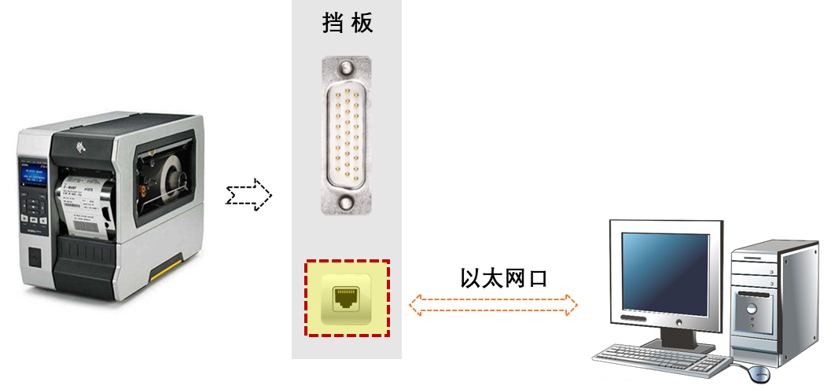

1.2 打印机通信电缆连接
标签检测系统在进行检测时需要和打印机进行实时数据交互，其中包含了打印机IO、打印机串口、打印机报警灯。其连接方式如下：
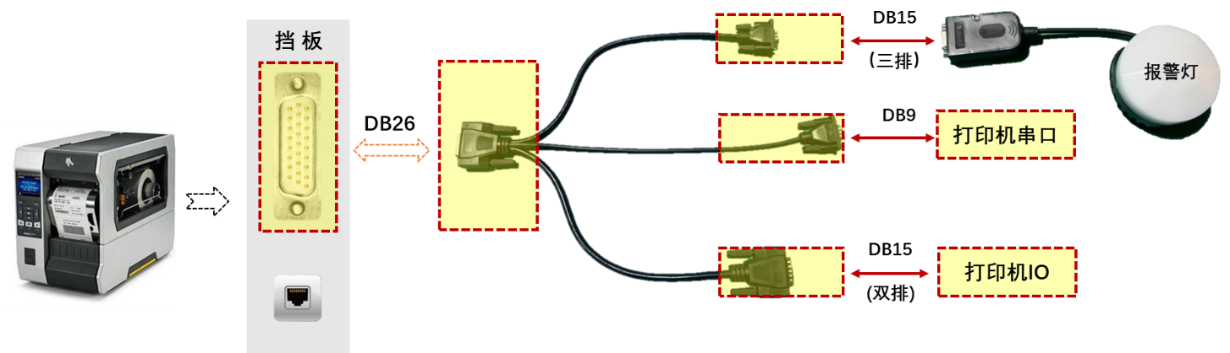
DB15（三排）接口预留IO，可以根据需要和其他系统进行数据传输。其引脚定义如下：

DB15(3排) 预留IO
引脚编号 | 定义
1 | GPIO_IN0+
2 | GPIO_IN0-
3 | GPIO_OUT0+
4 | GPIO_OUT0-

输出接线原理图：
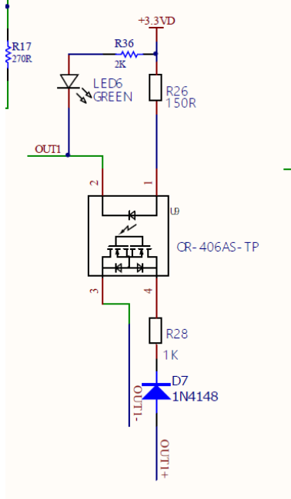

1.3 相机电源线连接
- 内部供电
标签检测系统硬件V3.0及以上版本部分机型支持打印机内部供电，只需将打印机IO、打印机串口、NG报警灯进行连接。
内部供电：采集板电源取自打印机主板。
内部供电机型参考
序号 | 机型 | 品牌
1 | ZT510（幅宽4） | Zebra
2 | ZT610（幅宽4）
3 | ZT620（幅宽6）
4 | 110Xi4（幅宽4）
5 | 170Xi4（幅宽6）
6 | 105SL PLUS（幅宽4）
7 | iK4（幅宽4） | iDPRT
8 | D9130i(幅宽4) | UROVO
9 | DL-850/950(幅宽4) | Dascom
10 | SL-5x/6x系列(幅宽4) | SONARAY

- 外部供电
外部供电：采集板电源取自电源适配器，接线方式如下：
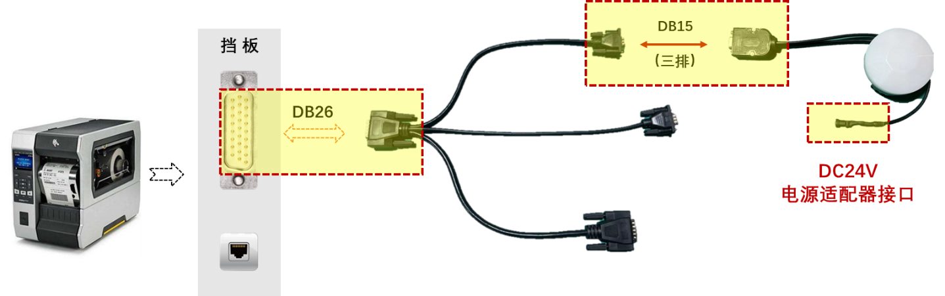

外部供电机型参考
序号 | 机型 | 品牌
1 | ZT411（幅宽4） | Zebra
2 | ZT421（幅宽6）
3 | MH系列（幅宽4） | TSC
4 | MX系列（幅宽4）
5 | PX940（幅宽4） | HoneyWell
6 | H-6308（幅宽6）
7 | LG693（幅宽4） | Leden
8 | CL6NX PLUS(幅宽6) | SATO
9 | XT5-40N（幅宽4） | Bixolon
*硬件情况可能会有所变化，请以实际产品为准。
注意事项：相机电源为DC 24V，错误连接相机电源，可能会导致相机损坏。

2.网络配置
在进行相机图像采集前需要进行相关的网络配置
- 关闭巨型帧
- 设置静态IP地址
➀ 打开控制面板中的网络和共享中心
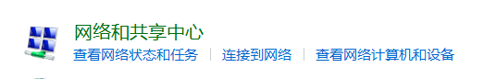
➁ 关闭巨型帧
进入网络和共享中心，点击更改适配设置，选中对应的以太网接口，右击选择属性-->配置-->高级，在属性列表中找到“巨型帧/Jumbo Package”参数，将对应的值调整到“关闭”
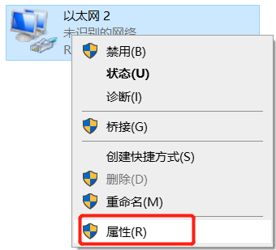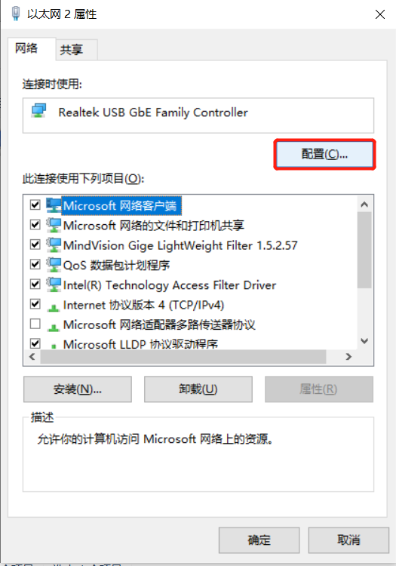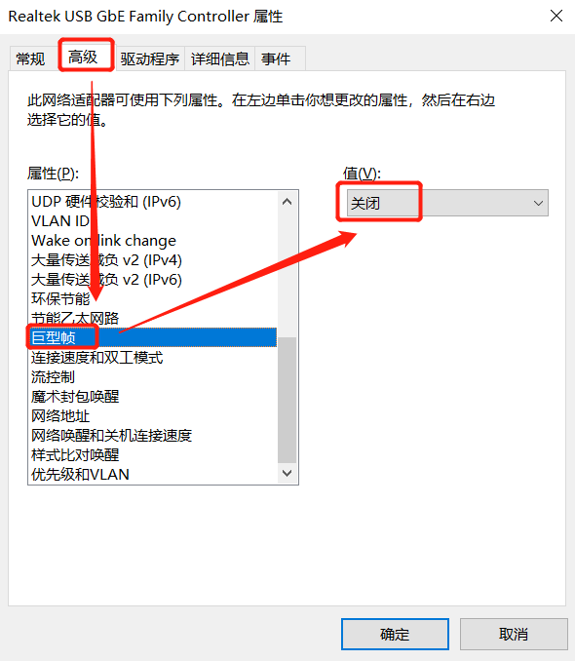
➂设置静态IP地址：
从"以太网属性"对话框中，选择"Internet 协议版本 4 （TCP/IPv4）"，双击，选择“使用下面的IP地址”。网口IP根据相机版本进行修改，修改规则参考下表。

不同版本相机默认IP如下：
序号 | 版本号 | 相机默认IP | 网口IP设置
1 | V31 | 192.168.12.200 | 192.168.12.n (0＜n＜255 且n≠200)
2 | V30 | 192.168.12.200 | 192.168.12.n (0＜n＜255 且n≠200)
3 | V20 | 192.168.17.179 | 192.168.17.n (0＜n＜255 且n≠179)

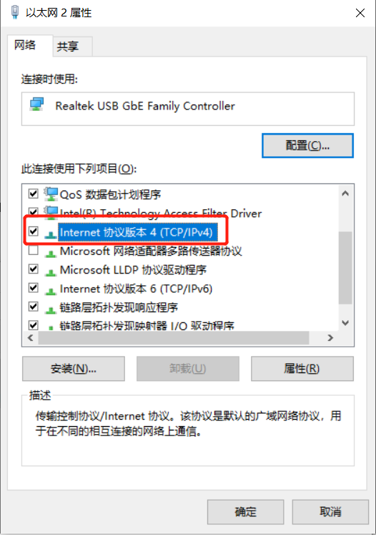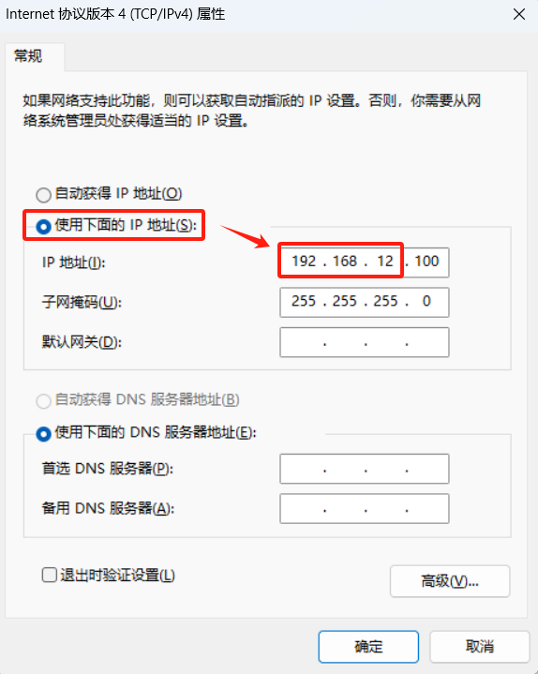

3.软件安装

3.1 配置要求
- 推荐配置
- CPU：Intel Core-i7 8代及以上（标压）
- 内存：16G
- 硬盘：1T（按数据存储需求）
- 网卡：千兆网卡x1（连接AOI系统）、百兆及以上网卡x1（按需连接打印机）
- 系统：Windows 10（64位）及以上版本
- 显示：1920x1080分辨率及以上显示器
- 最低配置
- CPU：Intel Core-i5 8代及以上（标压）
- 内存：8G
- 硬盘：1T（按数据存储需求）
- 网卡：千兆网卡x1（连接AOI系统）、百兆及以上网卡x1（按需连接打印机）
- 系统：Windows 10（64位）及以上版本
- 显示：1920x1080分辨率及以上显示器
关于网卡：连接标签检测硬件的工控机网口必须是千兆，否则会出现数据堵塞引起的取图异常、延迟等问题。

3.2 环境要求
➀ 操作系统要求： 软件只能运行在win10以上64位系统
➁ 防火墙配置要求：建议关闭电脑防火墙
➂ 杀毒软件要求：软件安装及运行前，卸载或关闭电脑杀毒软件

3.3 软件安装
Step 01 获取软件安装包
您可以从经销商获得软件安装包
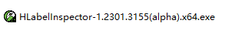
软件版本说明：您安装的版本不一定是上图所示软件版本，当您需要进行软件更新时，可以从经销商处获取最新版本软件。

Step 02 双击软件安装包选择安装语言
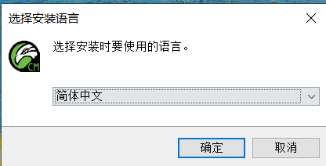
Step 03 进入安装向导后选择“下一步”
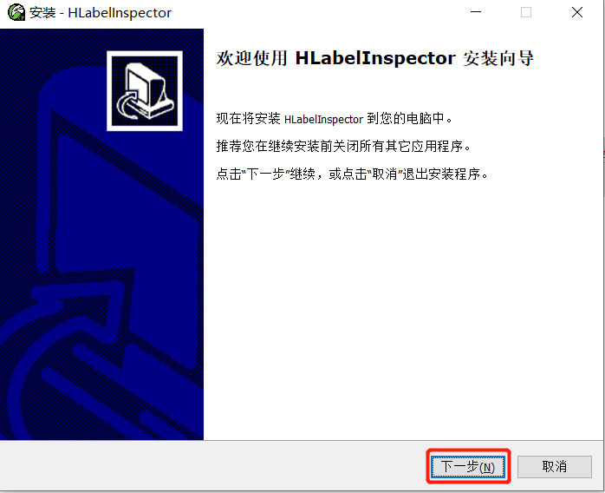
Step 04 指定安装位置后选择“下一步”
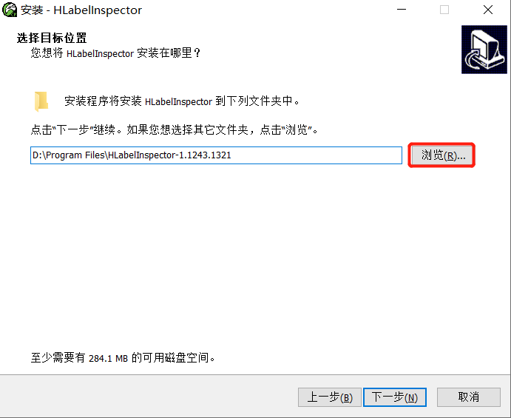
注意：如果软件被安装在系统目录下（例如“系统盘:\Program Files\”），而执行用户没有管理员权限或系统UAC用户账户控制等级过高，会导致软件无权运行，可能发生运行无反应等问题。

Step 05 选择安装时的附加任务后点击“下一步”后进行安装
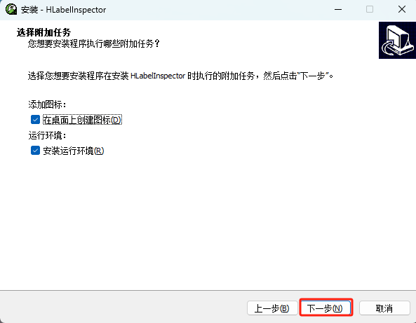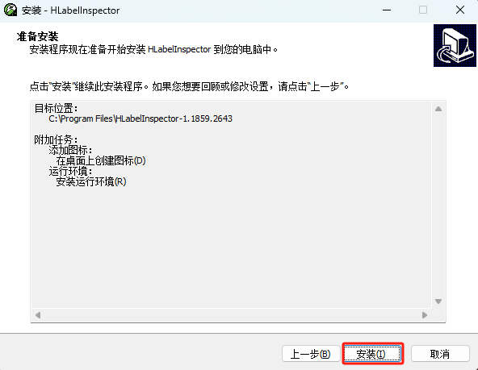
Step 06 安装过程
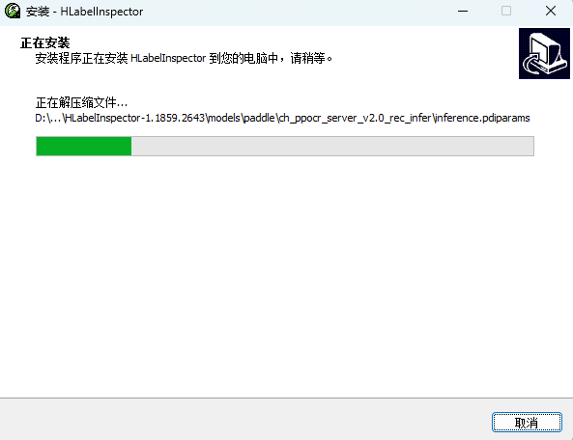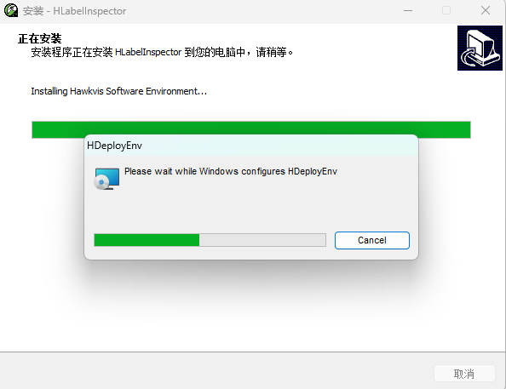

Step 07 安装完成后点击“完成”退出安装程序
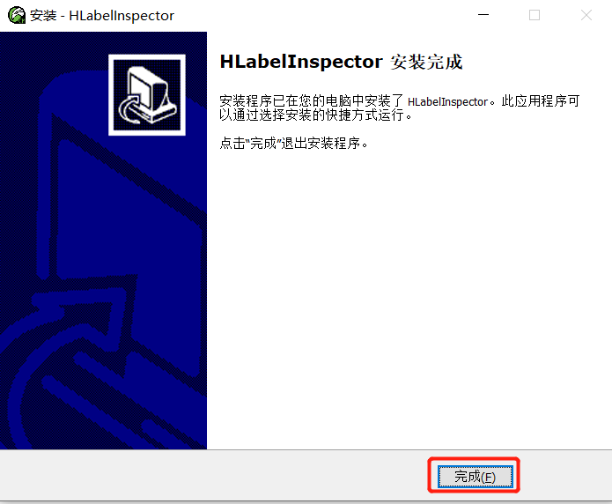
Step 08 安装成功后桌面上会出现快捷方式
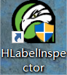

3.4 软件结构
整个标签检测软件由3部分构成
- 用户管理
用于配置不同权限，并将用户绑定在对应的权限下。
- 相机配置
相机进行图像采集时的参数设置
- 检测主程序
进入软件的运行、参数配置界面

4.软件管理界面

4.1 用户管理
软件安装后默认超级管理员用户为admin，没有密码，可以直接登录使用。

4.1.1 管理员用户界面
管理员用户界面共有四个参数配置区域，分别为：
➀用户分组一览区
➁分组权限编辑区
➂分组区（创建/删除分组）
➃用户区（创建/删除用户）
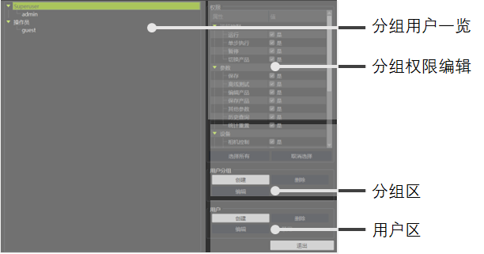

4.1.2 分组用户一览
呈现每个分组下的用户列表
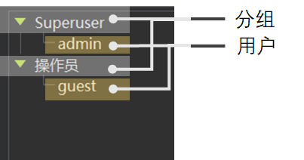

4.1.3 创建/删除分组
➀创建分组：填入“分组名称”，点击“确定”即可创建对应分组，对应权限指定参考“分组权限编辑”。
- 自动注销：若勾选自动注销，软件在指定时间内若无人操作则自动注销当前分组下所有用户，如想继续编辑参数需要重新登录。自动注销时软件仍处于注销前最后一次操作时的状态：若最后一次操作软件处于连续运行状态，则软件在注销后仍然处于自动运行状态。
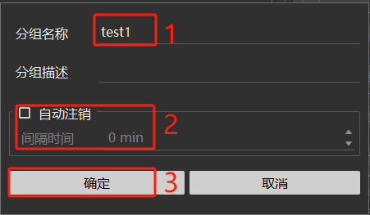
➁删除分组：在“分组用户一览”中选中分组名称，点击删除，即可删除对应分组。
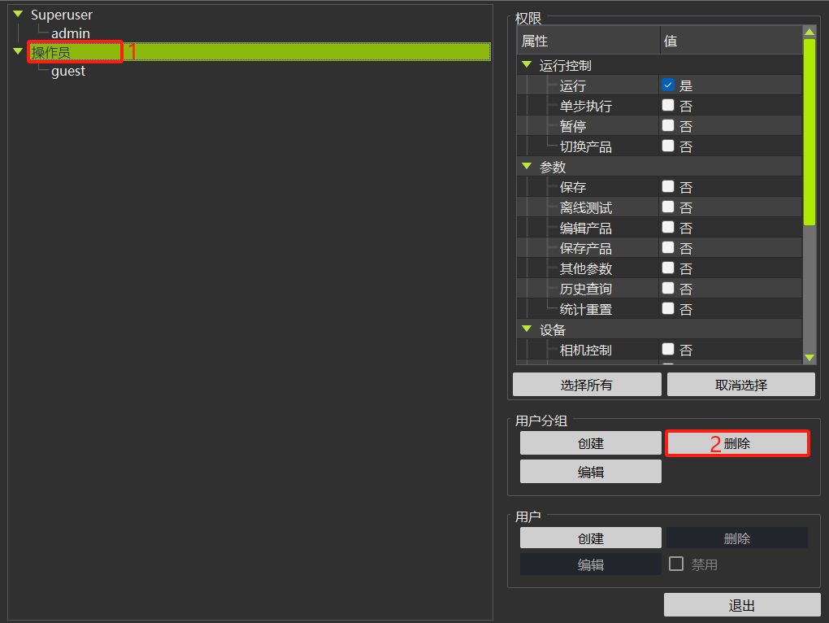
注意：删除分组时，该分组下的用户都将被删除！

4.1.4 分组权限编辑
选中对应分组后，可进行权限的增加、删除操作
是：允许此项操作
否：禁止此项操作
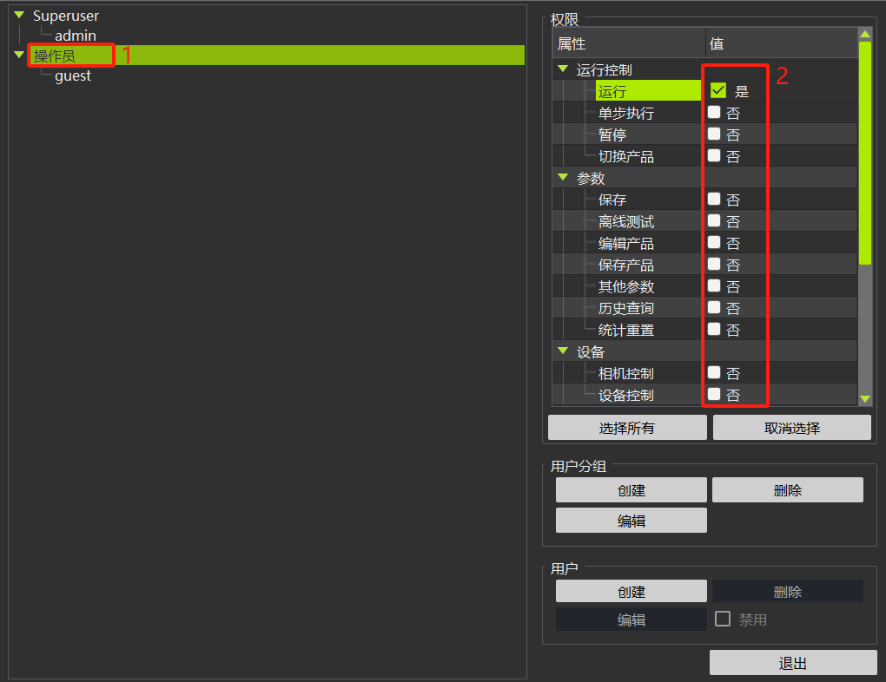

4.1.5 创建/删除用户
➀用户权限确定：在创建用户前先在“分组用户一览”中选中”分组名称”，创建的用户就对应在该分组下，与该分组下的其他用户拥有相同的操作权限。
➁创建用户：在“用户”一栏，点击“创建”，在弹出的对话框里输入用户和密码则完成用户创建
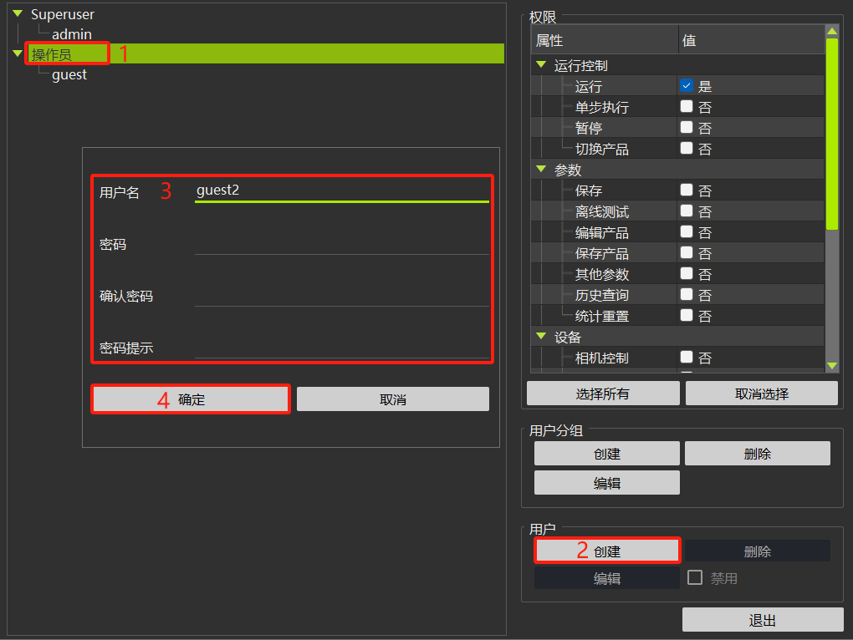
➂删除用户：在“分组用户一览”中选中用户名称，点击删除，即可删除对应分组。
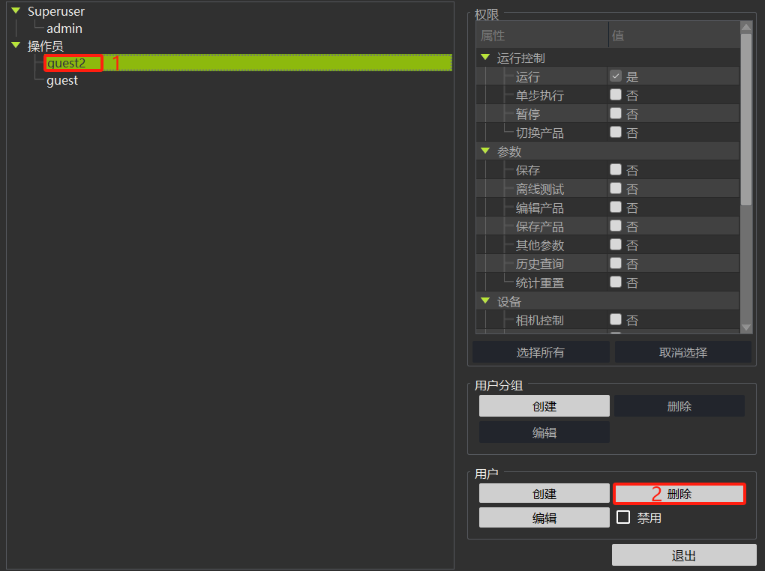

4.2 许可管理
许可管理主要用于软件加密锁的授权、升级。
- 许可管理的允许操作对象
许可管理允许“管理员用户”和“被授权用户”登录。若用户不能登录“许可管理“，可联系管理员进行授权，授权方式如下图：
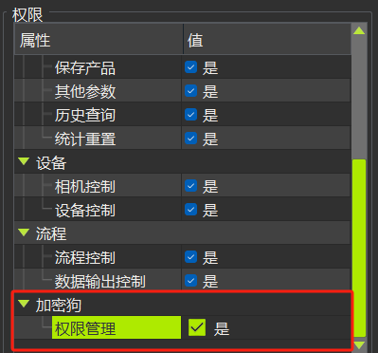
- 许可管理界面
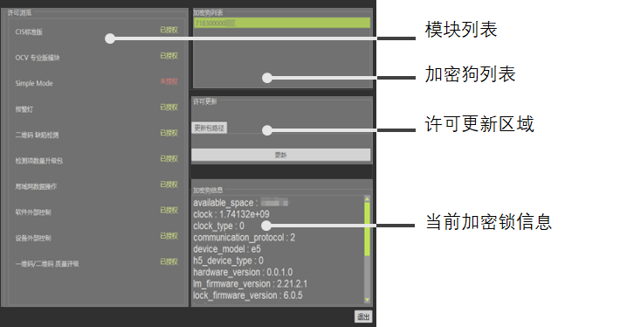
关于Simple Mode：该模式为简化版工作模式的开关，在常规模式下默认为“未授权”状态，当变为“已授权”状态时，软件将以简易功能模式运行。
- 许可权限升级
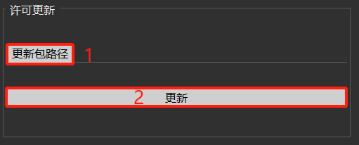
选择许可文件所在路径，点击“更新”即可进行加密锁权限的升级。
*许可升级包可联系经销商获取。

4.3 其他
- logo设置
软件安装完成后默认显示logo，若需要关闭logo可通过“启用logo”选项进行开关设置。示例如下：
Step 01取消勾选“启用logo”
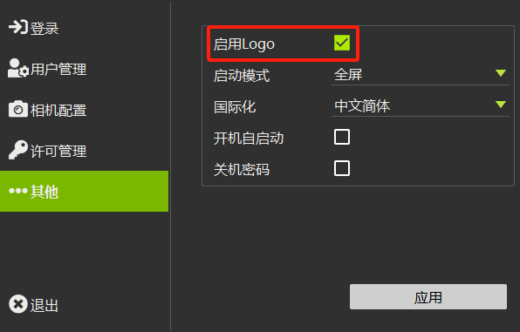
Step 02变更复选状态
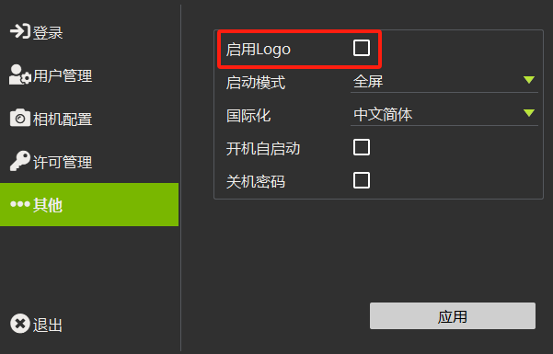
Step 03 点击“应用”即可生效
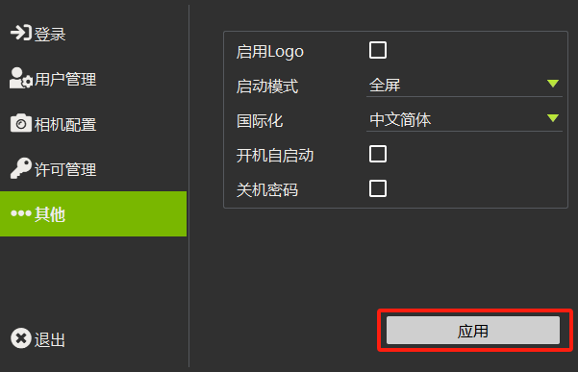
结果对比：
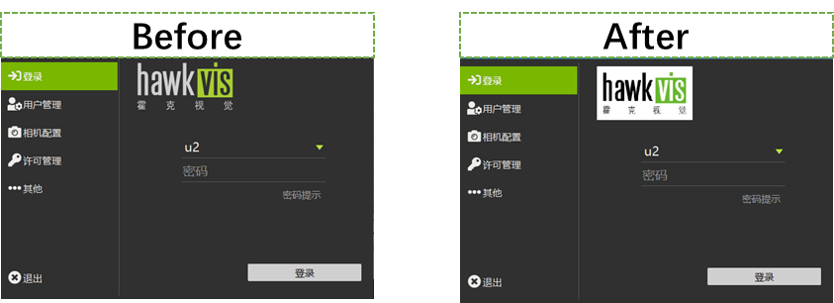
- 启动模式
- 全屏启动（默认）
- 窗口启动：窗口启动支持对窗口大小进行调整。
- 自定义：自定义模式打开，软件自动恢复上一次窗口的设置状态。
*设置之后点击应用即可生效。
- 国际化
软件支持变更显示语言，支持：
- 中文简体
- 中文繁体
- 英文
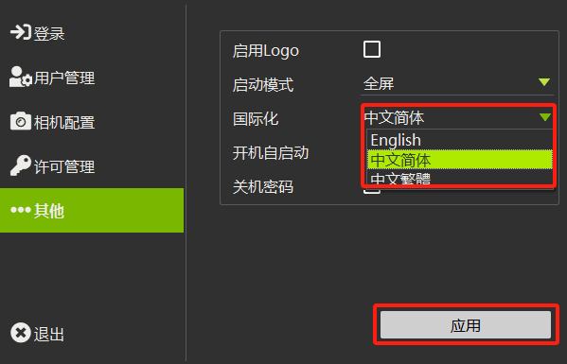
- 开机自启动
当启用该项时，软件会随系统启动而自动启动。
- 关机密码
当启用该项时，提示设置一个退出密码，在退出软件时需要键入密码才允许退出。

5.相机配置
在进入检测配置前我们需要先添加相机并配置相关参数，获取较好质量的图像。标签检测系统在经历多次版本迭代后存在多种图像采集方式，用户可通过采集卡类别和使用场景参考下表进行选择：
图像采集方式及特点
更新时间：2024年8月21日星期三
序号 | 版本号 | 资料索引 | 主要特点
1 | Virtual | 5.1 虚拟相机图像采集 | 离线调试程序时载入已采集好的图像
2 | V31 | 5.2 V31相机图像采集 | 预设参数，图形化取图，调试难度低
3 | V30 | 5.3 V30及V20相机图像采集 | 基于相机底层原理取图  - 适合有视觉基础的工程师  - 愿意了解底层原理的工程师
4 | V20
5 | ImageMonitor | 5.4 目录图像监测 | 检测指定目录下的图像文件，支持不使用标准CIS硬件进行取图检测

进入相机配置界面
双击软件快捷方式，选择“相机配置”，选择拥有配置相机权限的用户，输入对应密码，点击启动
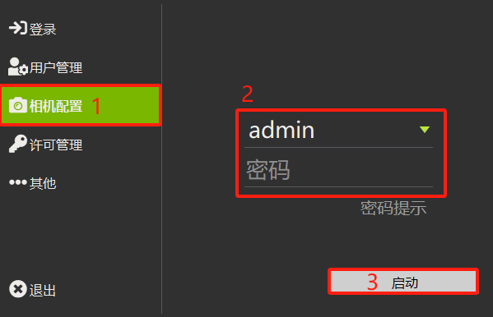

5.1 虚拟相机
配置虚拟相机步骤如下：
Step 01 在厂商下拉菜单中选择“Virtual”，点击添加。
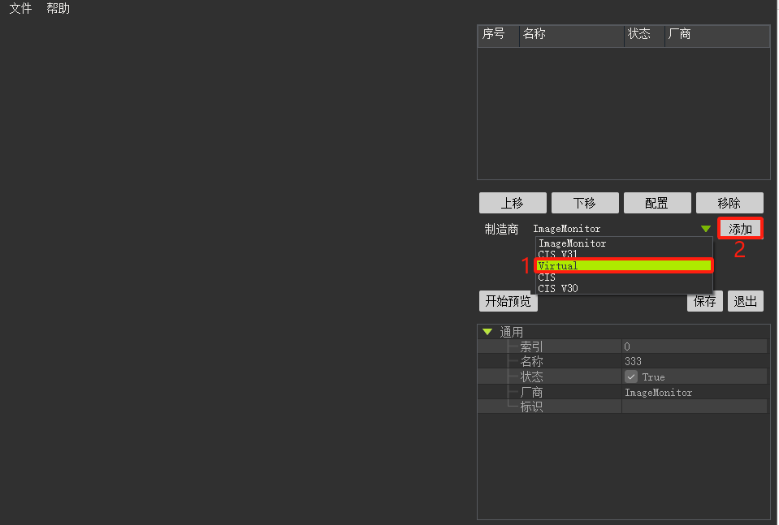
* 虚拟相机参数设置页面如下：
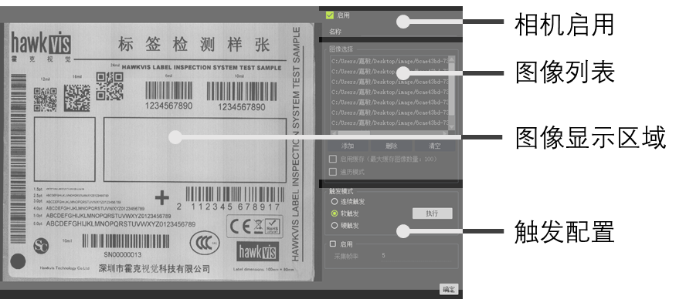

Step 02 设置图像加载方式。
- 启用缓存
预先读取硬盘文件到内存，然后取图时返回图像，有最大100张限制。
- 遍历模式
每次都从硬盘取图，无上限，但相对较缓存速度慢，读取时从文件夹的第一张读取到最后一张。
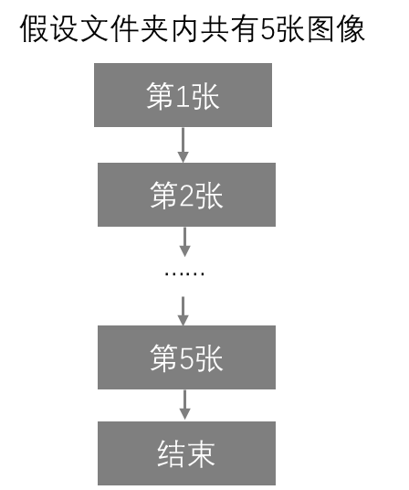
- 缓存和遍历同时启用
呈现的效果是快速的循环载入图片
Step 03 触发模式选择。
- 连续触发
在勾选“启用”选项后，图像在遵循Step 02规则的前提下连续采集图像并显示在左侧图像显示区域。
*连续触发时，还可启用“采集帧率“。
*“采集帧率“计算方式：
若采集帧率设置为5fps，则加载一张图像耗时≈1000ms/5张=200ms/张
若采集帧率设置为10fps, 则加载一张图像耗时≈1000ms/10张=100ms/张

- 软件触发
在勾选“启用”选项后，还需要点击“执行“按钮，点击一次采集一张图像。
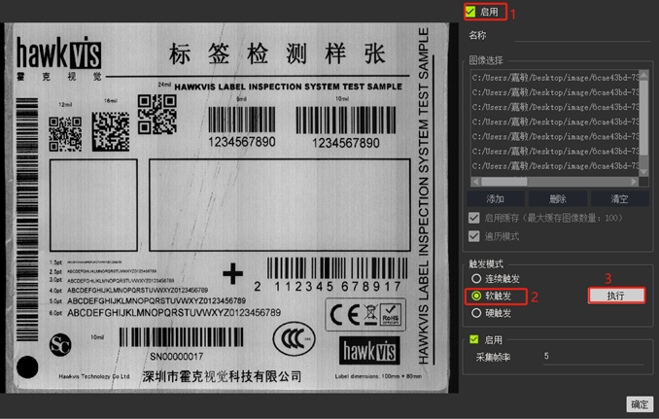
- 硬件触发
和连续触发功能一致。

5.2 V31相机图像采集
V31相机预设了常见打印机的配置参数，可进行图形化参数设置，降低了图像采集的难度，基本步骤如下：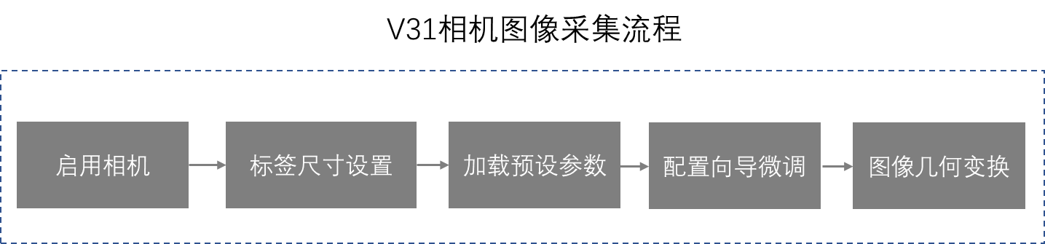

5.2.1 启用相机
- 添加相机
在厂商下拉菜单中选择“CISV31”，点击添加。
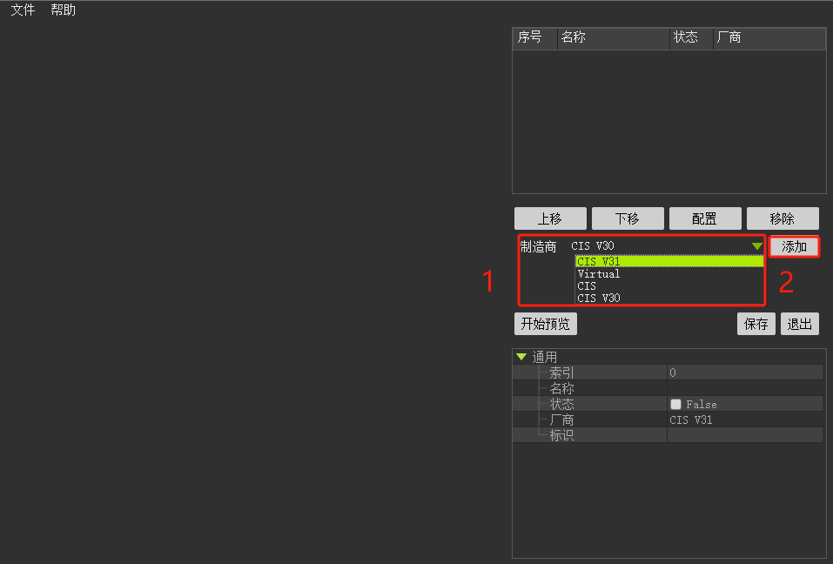
- 设置IP地址
V31版本相机默认IP地址为192.168.12.200，一般情况下无需更改。
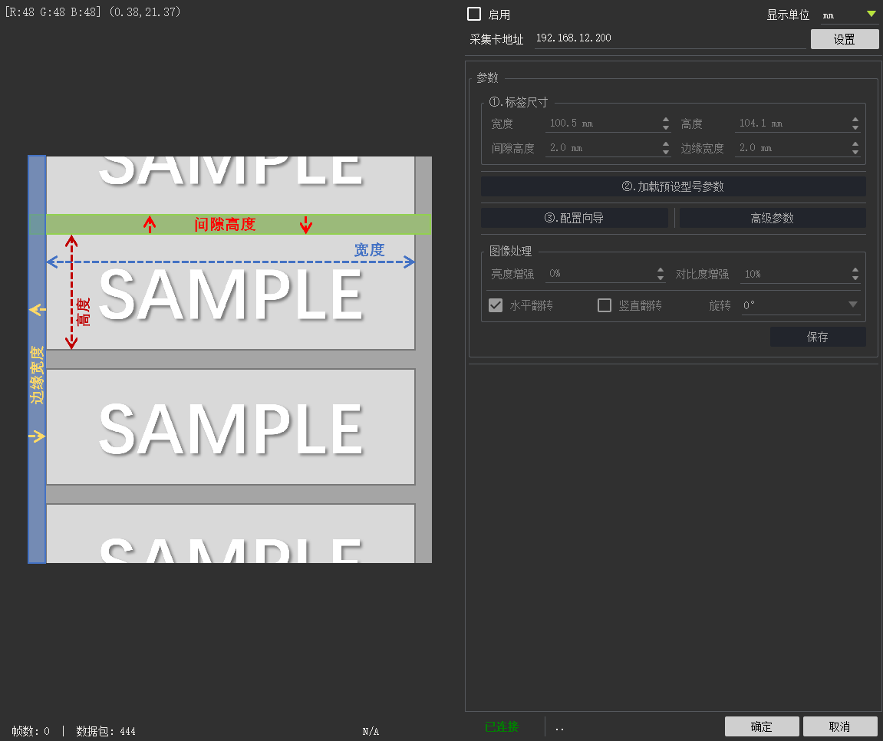
- 启用相机
确保连接的工控机与相机在同一网段。勾选“启用”相机，若相机连接成功，原本禁止设置的参数显示明亮，且在软件右下部有绿色“已连接”字样。
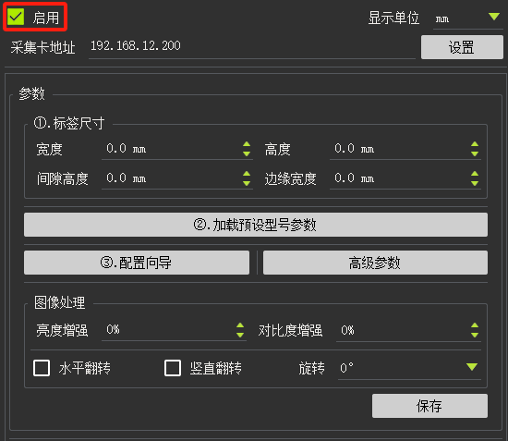

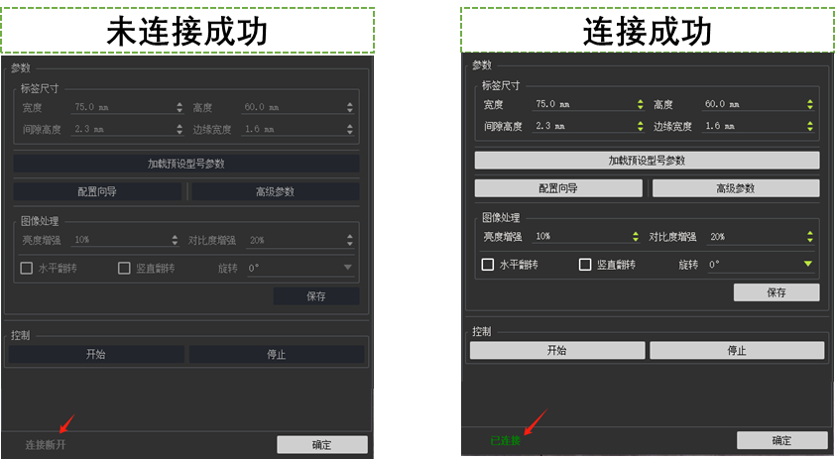

5.2.2 标签尺寸设置
测量标签尺寸并填入软件如下区域。
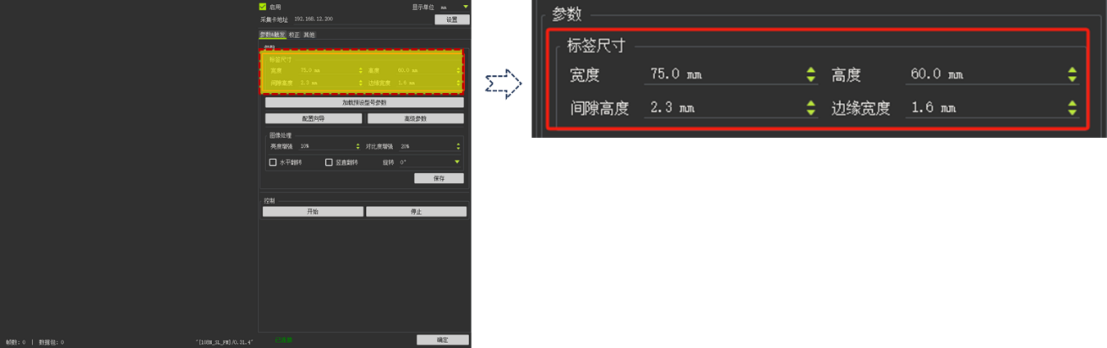
标签尺寸含义入下图所示：
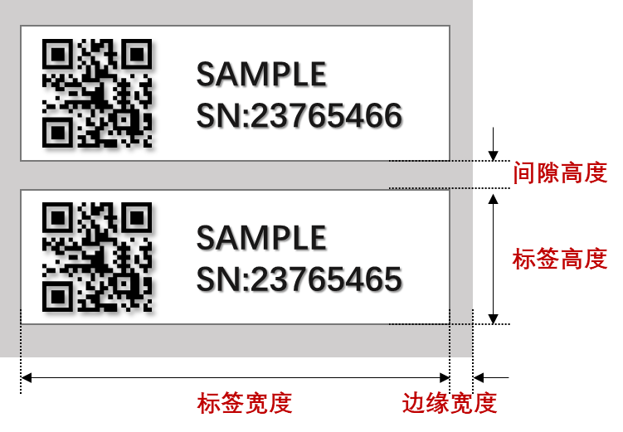

5.2.3 预设参数加载
V31版本预先设置了多组打印机配置参数，用户可以根据当前适配的打印机类型自由选择型号，载入预先设置好的参数。
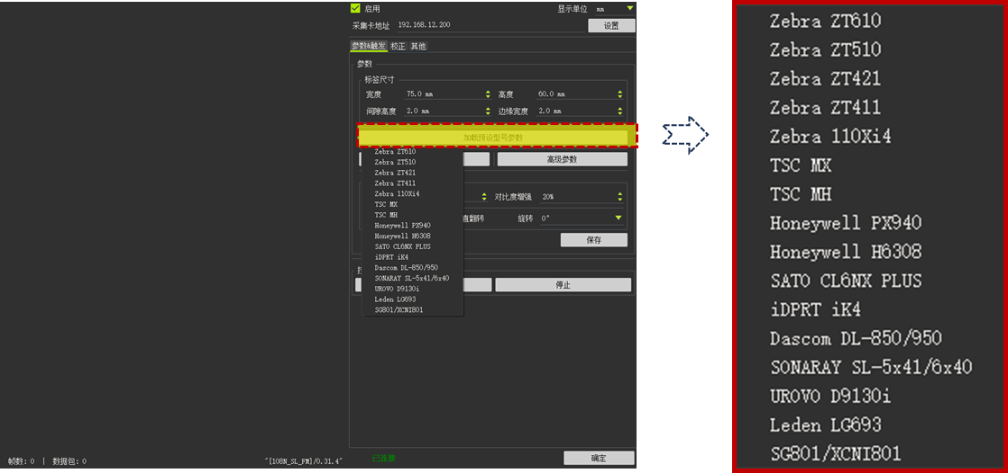

5.2.4 配置向导调整
- 进入配置向导，信号源选择
点击“配置向导”进入参数调整页面。
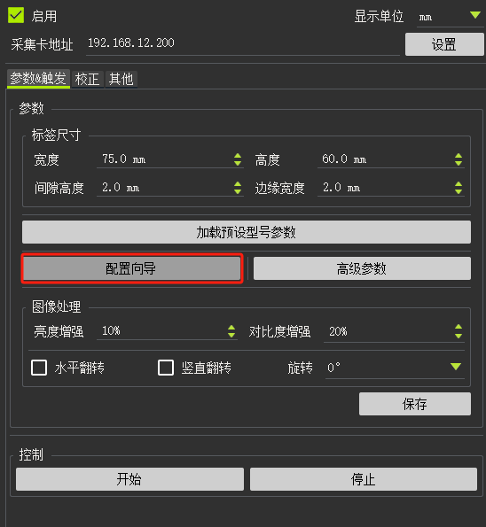
信号源需要根据打印机实际情况进行配置，其含义如下：
- 输入#0
帧触发信号来源于光线放大器（仅适用于已安装光纤传感器的机器）
- 输入#1
帧触发信号来源于打印机IO卡（仅适用于已配置并连接打印机IO卡的机器）
- 基于内容
根据实时取图效果作为配置图像来源（同时支持单张模式与连续模式）
- 单张打印
触发信号来源于编码器（仅适用于单张打印的模式，配置操作相对“基于内容”更简单）
以上输入#0 或输入#1信号解释均为默认配置，若CIS为定制系统或存在人为改动则需要根据实际情况进行设置，或联系我司工程师协助配置。
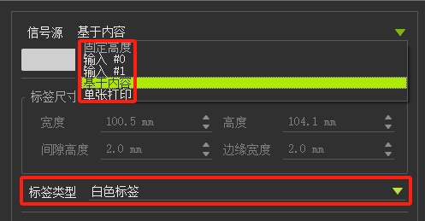
*关于标签类型：当使用“基于内容”时，需要指定标签类型为实际使用的标签种类。
- 参数分析及更新
- 点击“更新参数&开始分析信号”
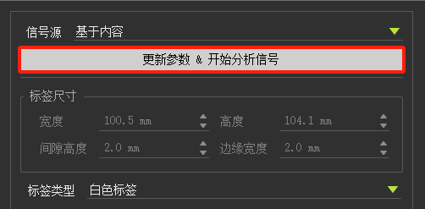
- 控制打印机打印一些标签
标签打印完毕后可通过软件界面中“数据包[]”数量判断软件接受图像数据是否成功。一般情况下，打印完成数据包会刷新数据。
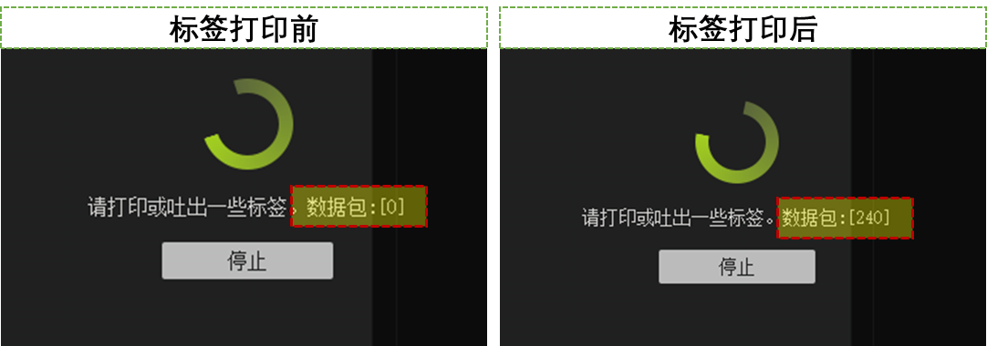
打印完毕后点击“停止”按钮，载入打印好的图像。
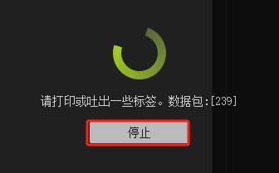

- 图形化调参
图形化参数含义介绍：
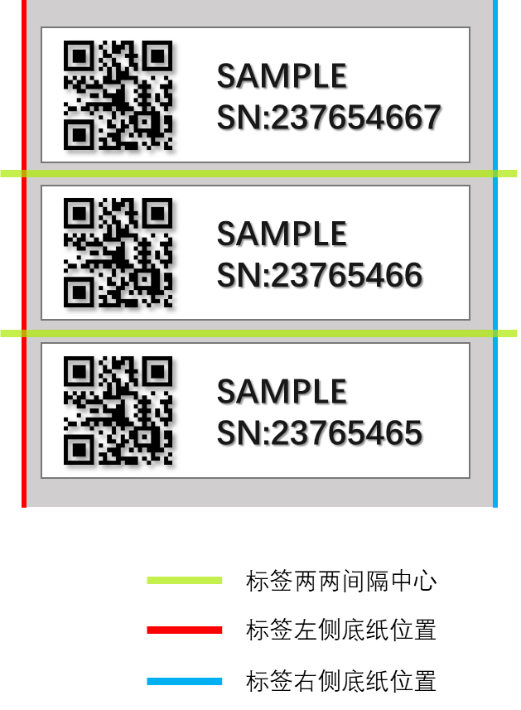
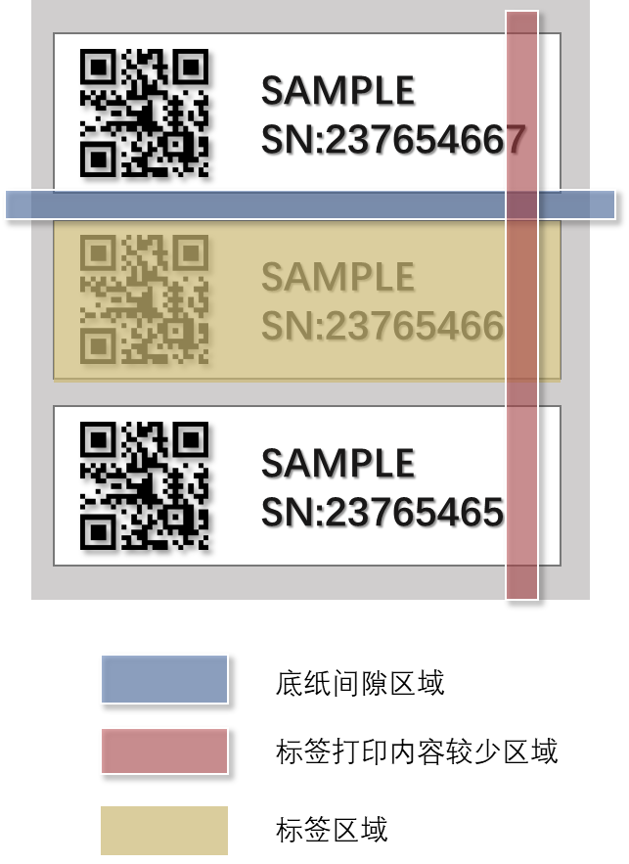

调参步骤：
Step 01 拖动“蓝色”区域到“标签底纸间隙区域
Step 02 拖动“红色”区域到“标签打印内容较少的区域”
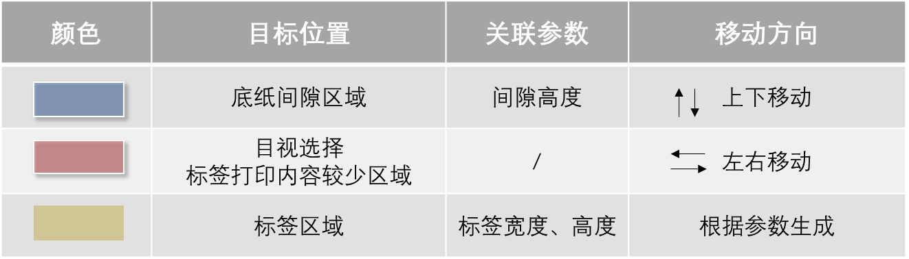
参数位置示意：
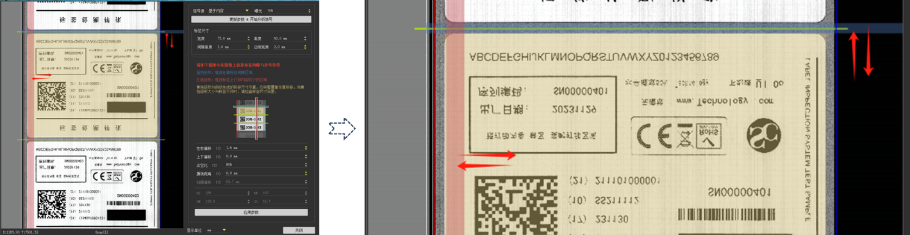

Step 03 “左右偏移” 、“上下偏移”调整
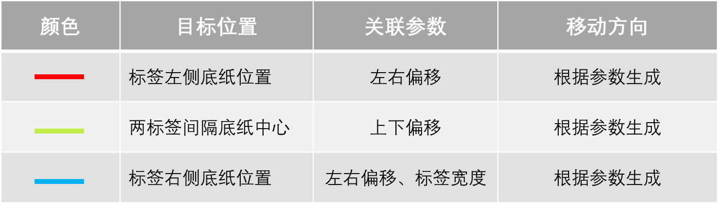
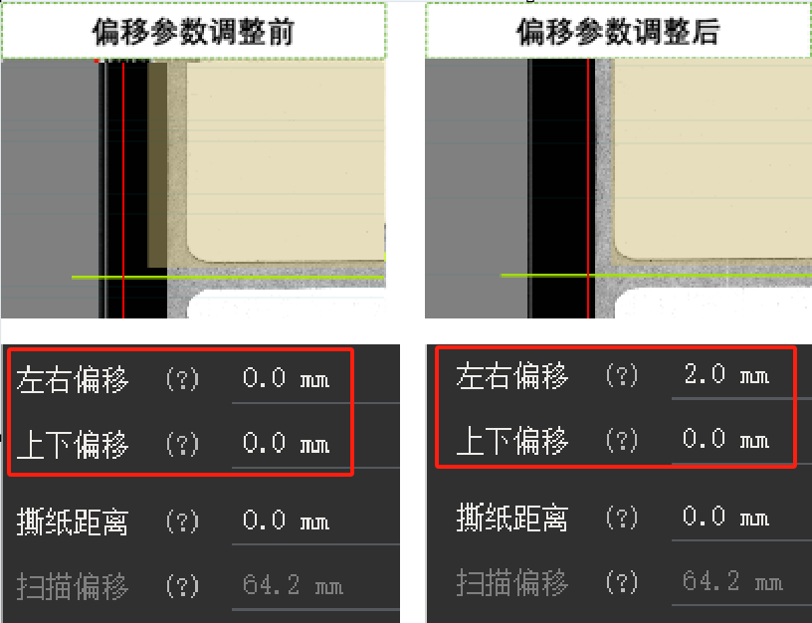
Step 04 “撕纸距离”调整。当软件检测到打印机/编码器有回退动作时，自动激活“撕纸距离”设置项。调节撕纸距离，让灰色矩形“完全覆盖未打印完成的标签与绿色分割线边缘”。
注意：有回退动作的打印模式必须设置正确的“撕纸距离”，否则取图异常。
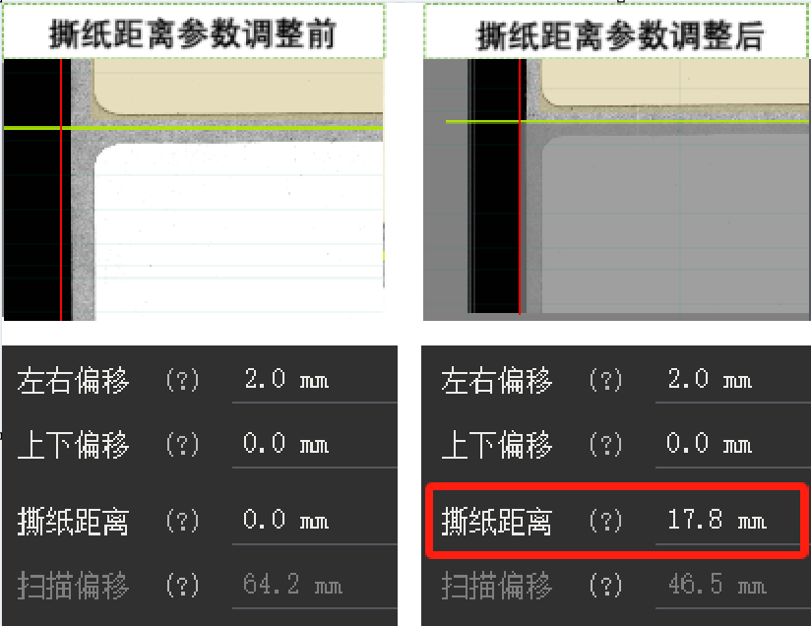
- 关于“单张打印”模式配置
相较于“基于内容”，“单张打印”模式仅需设置正确的标签尺寸，通过调节“左右偏移”、“上下偏移”参数，观察左侧标识，同时满足“蓝色矩形处于标签间隙”、“黄色区域完整覆盖一张标签”，即完成配置。
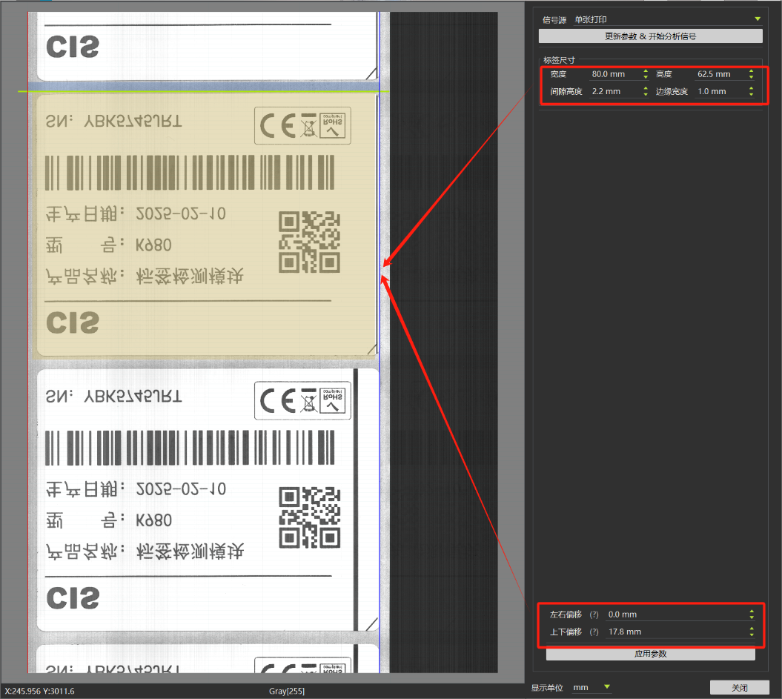
- 应用并保存参数
参数设置完毕点击“应用参数”即可存储调整好的相机参数。
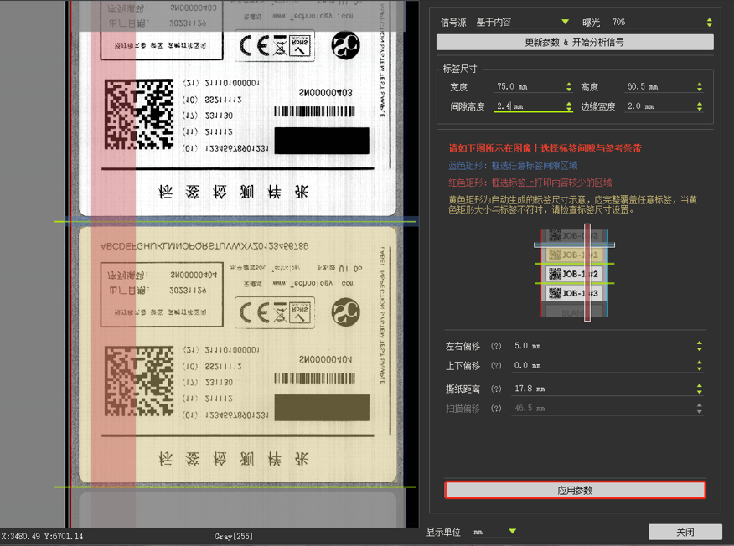

5.2.5图像几何变换及处理
向导配置完毕后，我们已经初步得到长宽比例合适的图像，可以点击软件“开始”按钮取图再次查看图像效果。
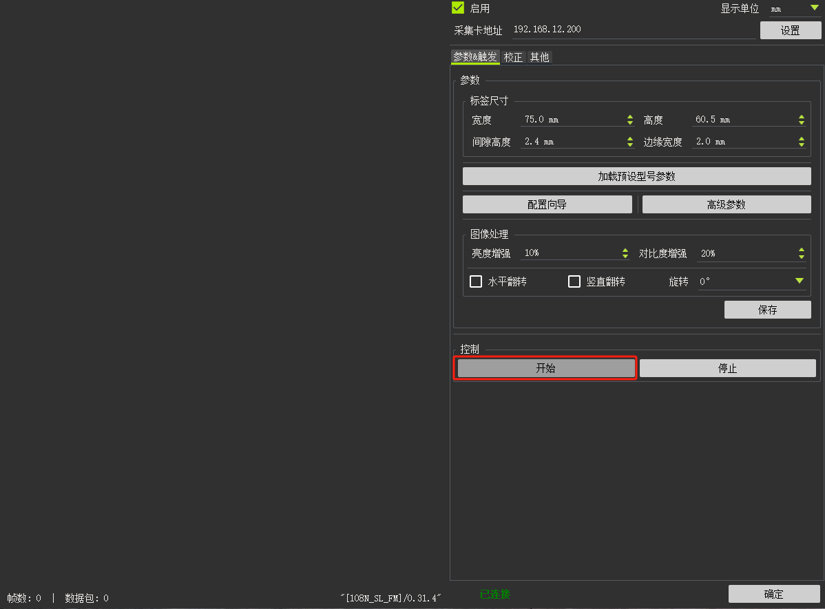
若图像出现和水平、垂直镜像的情况，可以在软件中进行对应的几何变换。
标签几何变换示例：
图片 | 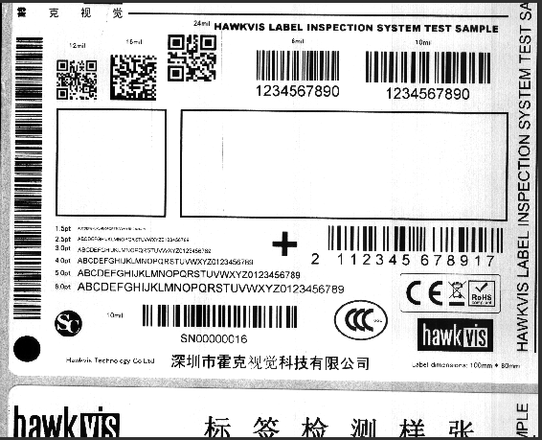
改善  方式 | / | 水平翻转 | 垂直翻转

几何变换软件设置位置：
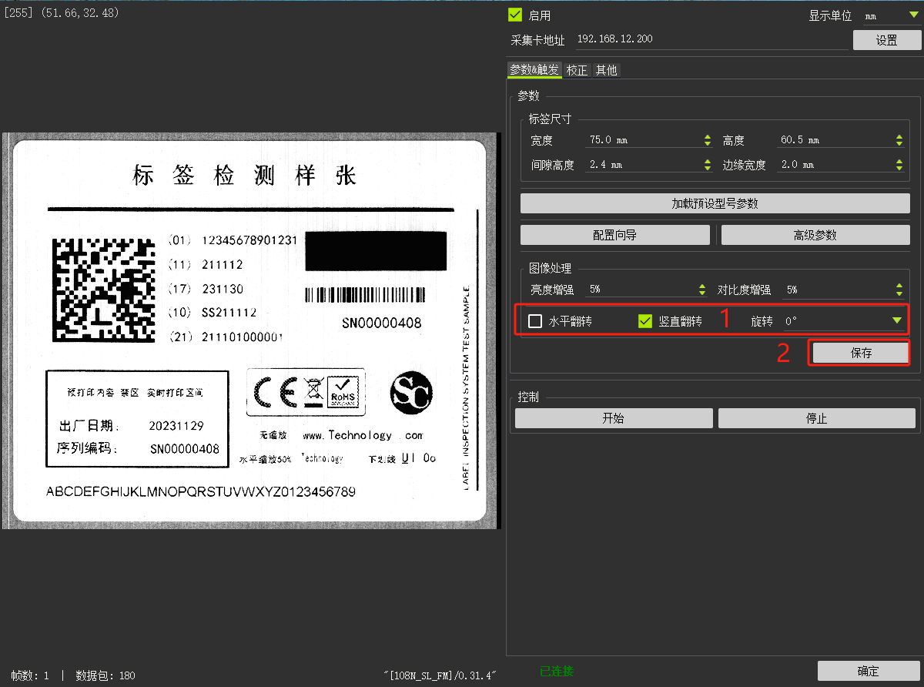

5.2.6 相机校正
CIS相机出厂前均已进行过相机校正，一般情况下不建议用户自行进行相机校正。如有需要可联系我司工程师协助。
- 相机校正步骤
Step 01 放置相机校正卡
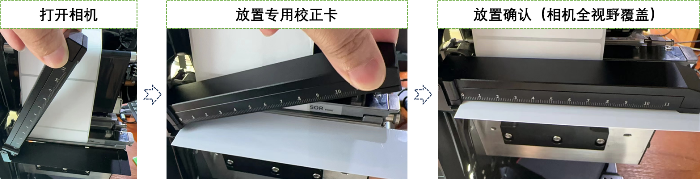

Step 02 执行相机校正
切换到“校正”标签页面，点击“快速校正”。
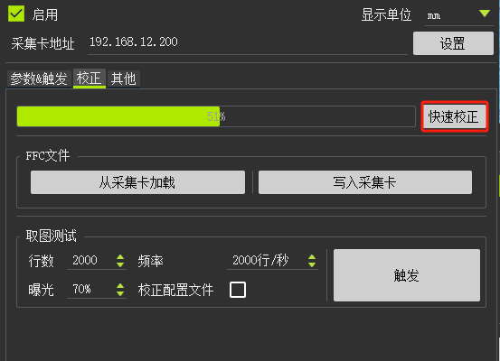
等待进度条显示100%，弹出“校正成功”提示框。则校正完成。
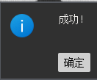
- 参数备份及恢复
校正前后我们建议您先将校正参数进行备份。
- 参数备份
点击“从采集卡加载”并另存即可完成备份。
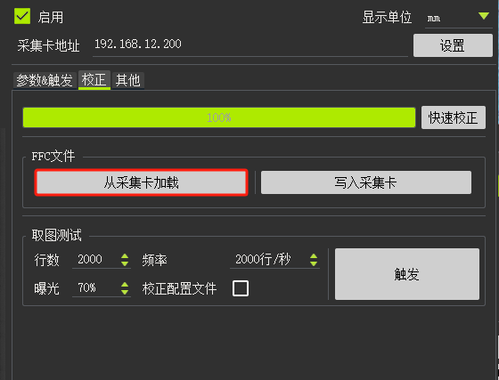
- 参数还原
点击“写入采集卡”，选择之前已备份好的文件打开即可完成参数还原。
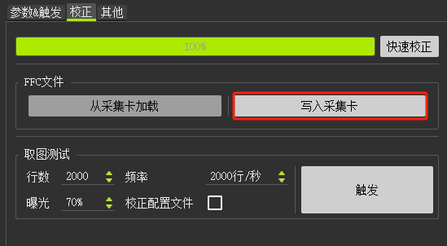

5.3 V30及V20相机图像采集
V30及之前版本相机取图需要具备一定的机器视觉基础，其关键步骤汇总如下。
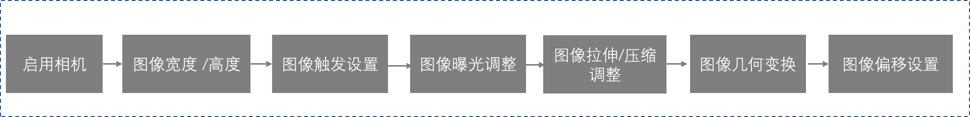
其中，基本设置包含了：
➀ 启用相机
➁ 图像宽度/高度调节
➂ 图像触发设置
➃ 图像曝光设置
➄ 图像拉伸/压缩调整
➅ 图像几何变换
➆ 图像偏移设置

5.3.1 启用相机
CIS相机配置步骤如下：
Step01 添加相机：在“厂商”一栏选择“CIS V30”或“CIS”,点击添加。
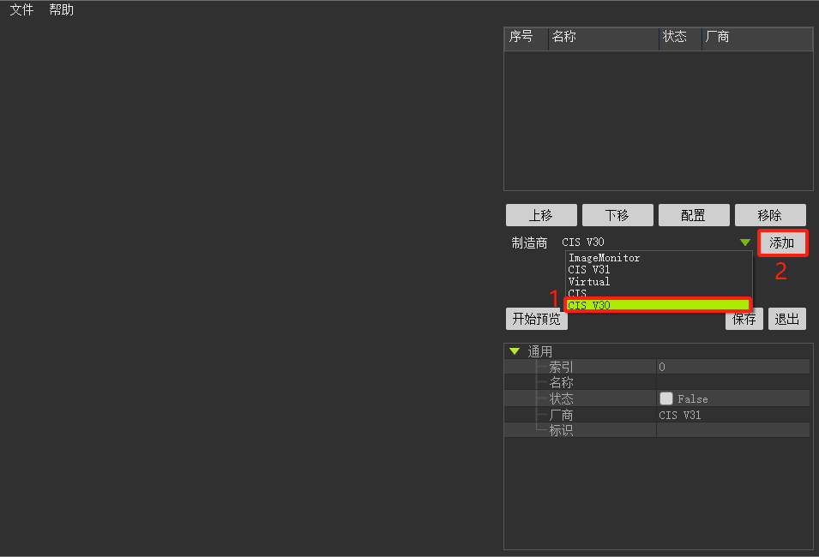
Step 02. 设置正确的IP地址
V30相机默认IP地址为192.168.12.200，V20相机默认IP地址为192.168.17.179，需要将电脑网口IP设置和相机IP地址在同一网段下。
Step 03. 点击启用
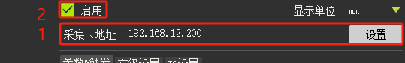

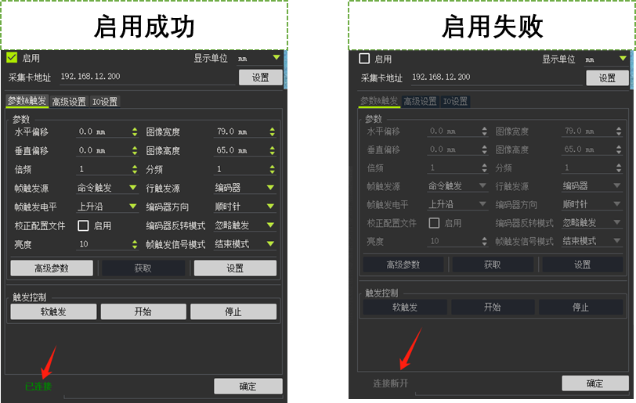
若启用失败请检查网络连接是否正常以及相关配置是否正确。

5.3.2 图像宽度/高度调节
图像的宽度和图像高度一般参考标签的大小进行设置：
Step.01 测量标签实际大小
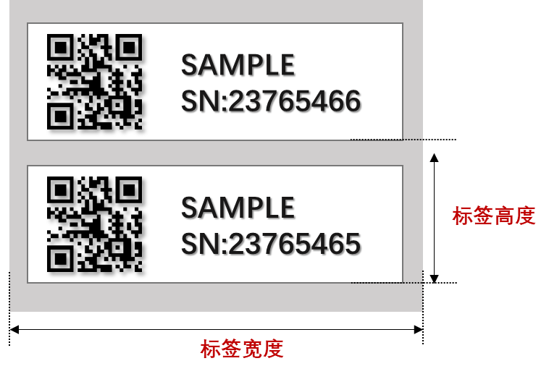

Step.02 设置图像宽度/高度
参考step 01测量得到的宽度和高度值：
图像宽度≈标签宽度 （单位：mm）
图像高度≈标签高度 （单位：mm）
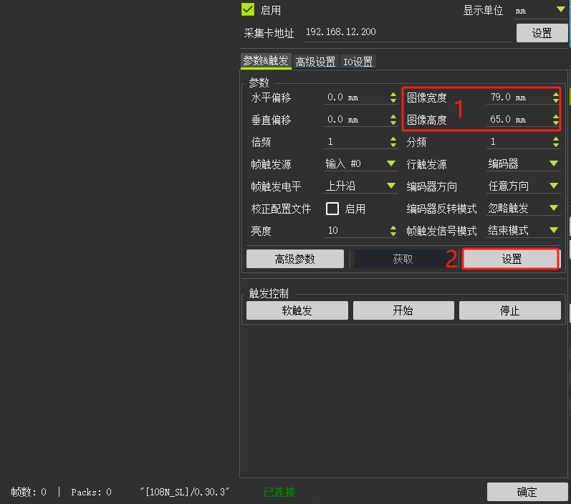

5.3.3 图像触发设置
CIS触发设置包含2个部分的触发信号，即帧触发信号和行出发信号。
帧触发信号：帧触发信号即一张标签图像的开始取图信号。
行触发信号：即组成一张标签的多行图像中每一行的取图信号。
- 帧触发信号来源
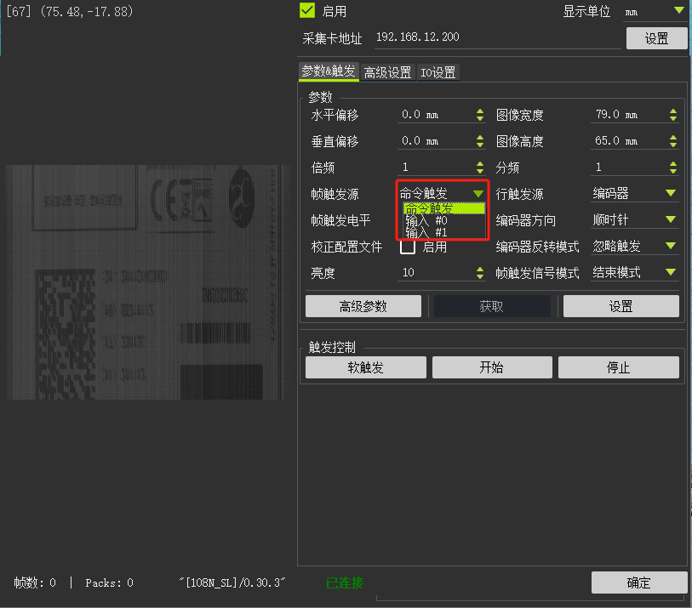
- 输入#0
帧触发信号来源于光纤放大器（仅适用于已安装光纤传感器的机器）
- 输入#1
帧触发信号来源于打印机IO卡（仅适用于已配置并连接打印机IO卡的机器）
- 命令触发
通过软件“软触发”按钮控制一张标签开始取图，一般在进行相机测试时配合定时器行触发信号用到。
*以上输入#0 或输入#1信号解释均为默认配置，若CIS为定制系统或存在人为改动则需要根据实际情况进行设置，或联系我司工程师协助配置。
- 帧触发信号电平
帧触发信号电平需要根据标签实际情况进行设置。
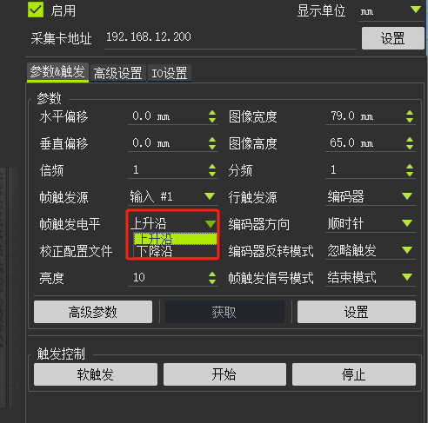
一般情况下，规则的矩形标签上升沿、下降沿触发均可。
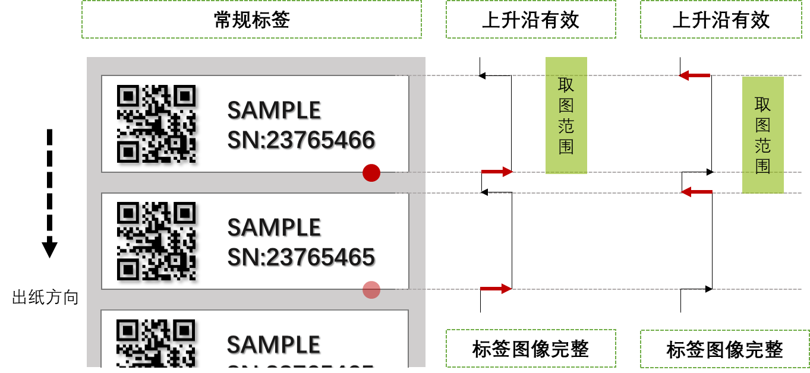

但是，当现场遇到异形标签时，需要根据实际情况设置。以下为异形状标签示例：
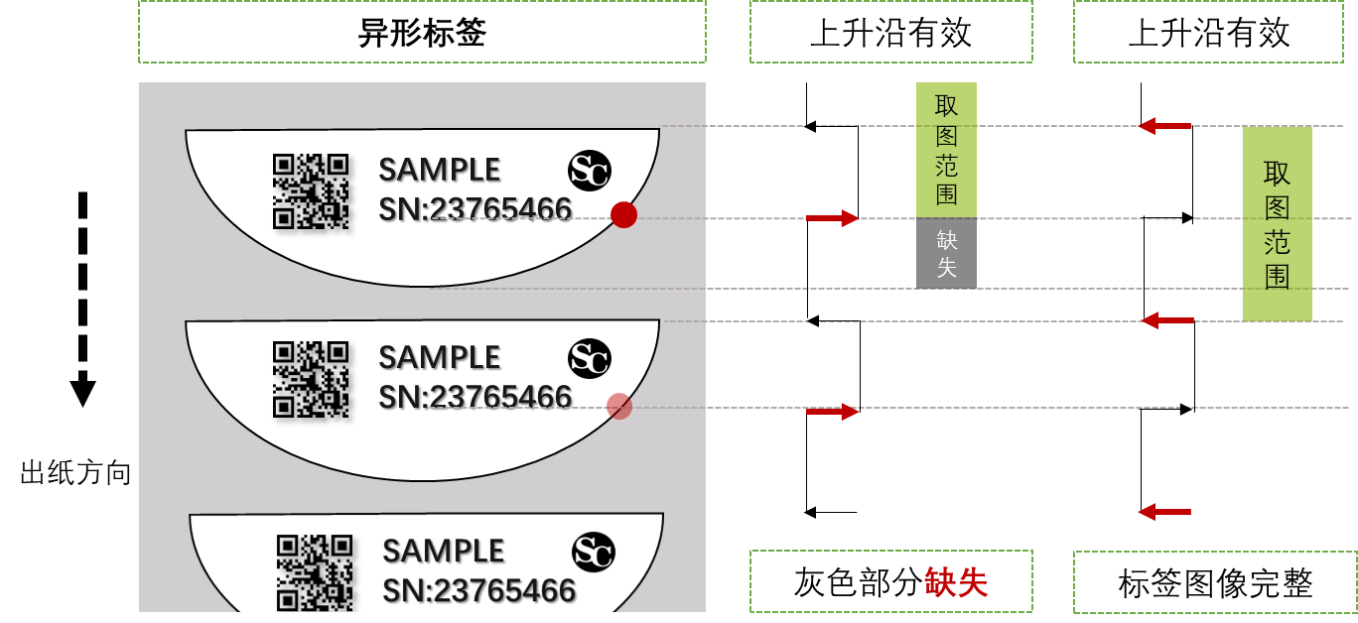

- 行触发信号来源选择
在标签接收到帧触发信号后才可接口行触发信号，在现场实际使用时一般行触发信号均来源于“编码器”。
- 编码器：一般现场均只用该方式。
- 定时器：相机测试或模拟时配合“命令触发”使用。
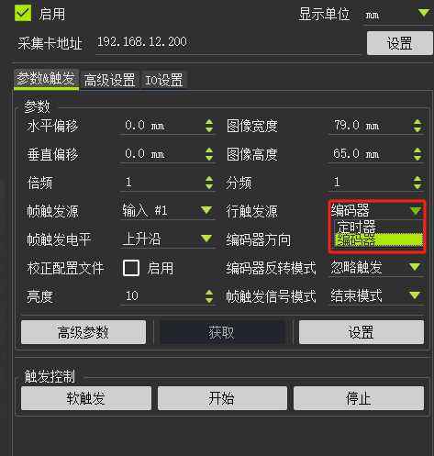
- 编码器方向
编码器方向选择主要根据各机型的安装方式确认。
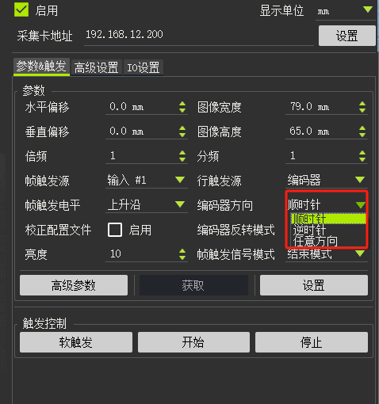
编码器方向确认参考如下步骤：
- 根据安装手册将编码器安装在打印机对应位置。
- 控制打印机打印一些标签，打印机打印时，观察编码器的旋转方向。
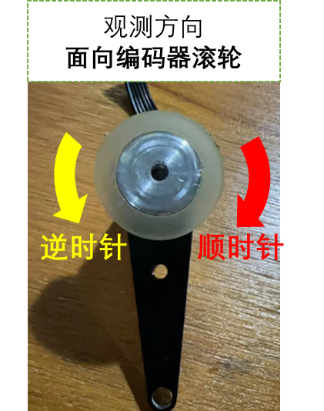
若打印机打印时编码器顺时针旋转：设置为“顺时针”。
若打印机打印时编码器逆时针旋转：设置为“逆时针”。
- 保存参数
触发设置完毕后，需要将参数进行保存才可生效。
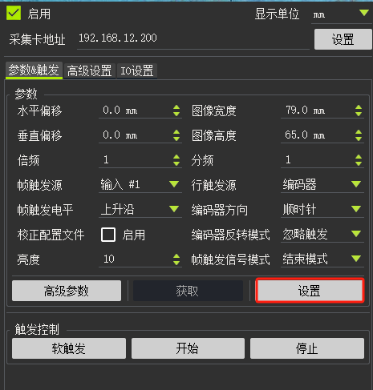
- 初步取图
参数保存后，在“触发控制“区域点击”开始“，打印机操作执行打印，在软件图像采集区域能够看到图像
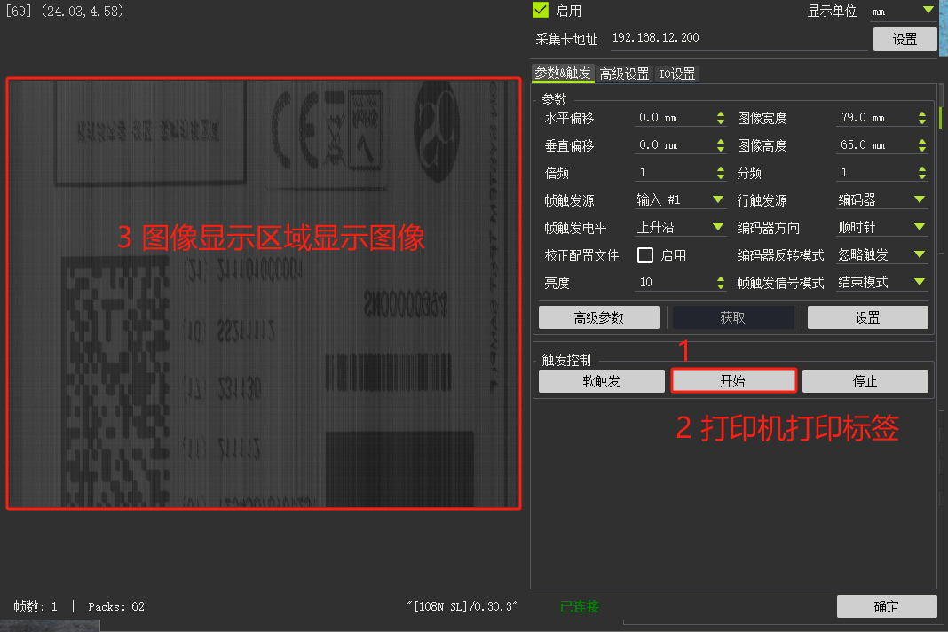

5.3.4 图像曝光调整
初次取图后若图像较暗，可调整图像曝光改善图像亮度。增大亮度百分比，图像亮度提高，设置步骤如下图。

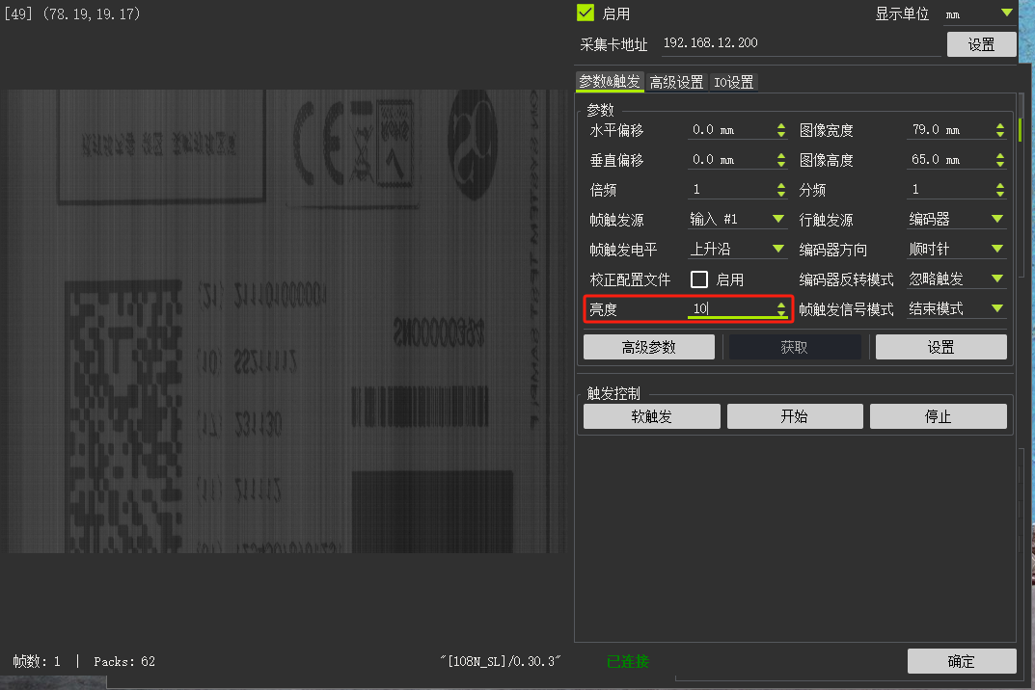

亮度百分比调整前后图像效果
亮度 | 10% | 80%
图像 | 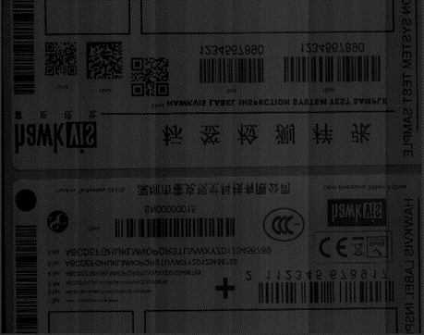 | 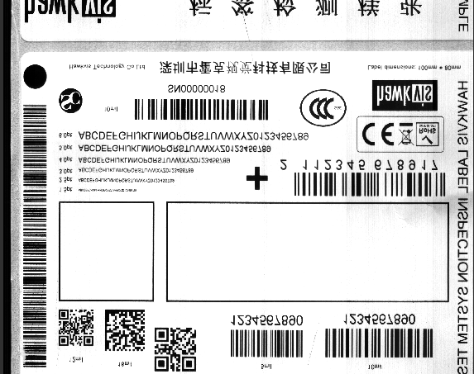

5.3.5 图像拉伸/压缩调整
一张较好图像的比例应约等于产品的实际比例，以下为几种情况的效果图示例：
现象 | 拉伸 | 合适比例 | 压缩
图片 | 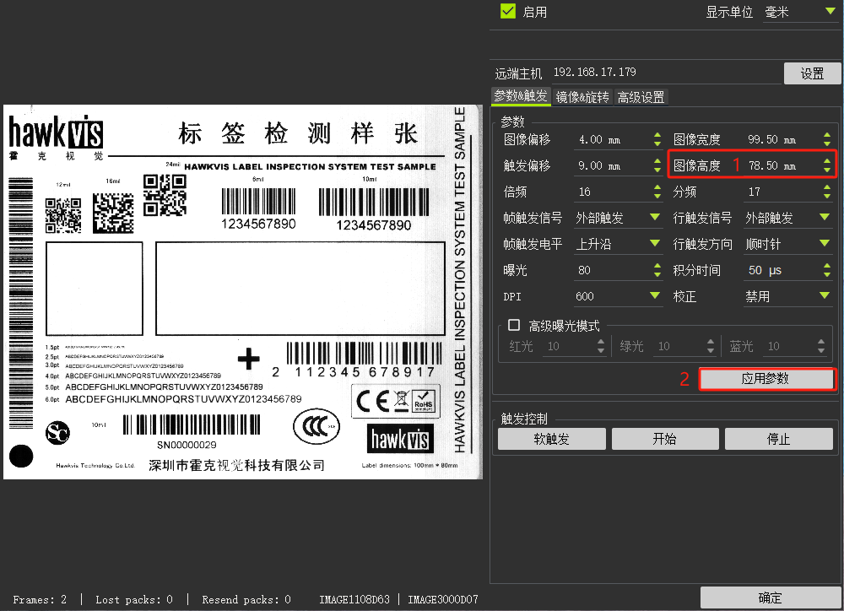 |  | 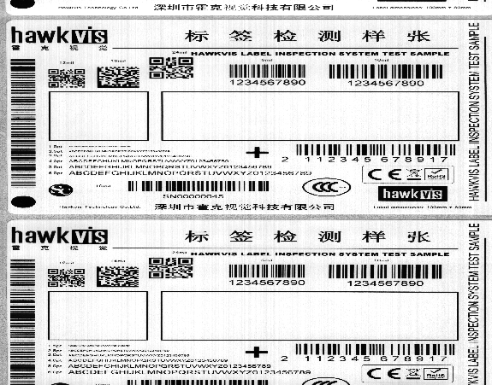
改善  方式 | 增大分频 | 无需调整 | 增大倍频

当图像出现拉伸/压缩时，主要通过软件的分频和倍频进行调节。其中：
    - 图像拉伸时调整对象：分频
    - 图像压缩时调整对象：倍频

Step 01 将分频、倍频参数全部重置为1
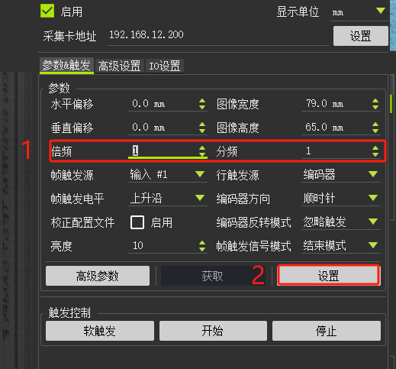
Step 02 在标签打印软件中打印大小包含圆形的图像。
注：此步骤在标签打印软件中实现
Step 03记录标签打印软件打印时，相机采集到的图像，在同比例大小下测量图像上圆形的高度和宽度（也可直接测量像素值）。
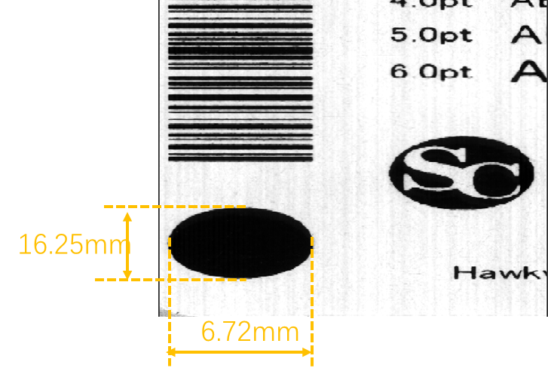
初始分/倍频下的图像比例=$\frac{图像水平方向上的距离/像素}{图像垂直方向上的距离/像素}$≈$\frac{6.72}{16.25}$≈0.413
Step 04设置分频倍频参数
倍频与分频的比例与图像比例保持相近即可：
$\frac{倍频}{分频}$≈$\frac{图像水平方向上的距离/像素}{图像垂直方向上的距离/像素}$≈0.413
经过计算倍频取8，分频取19，得到的比例值为0.421，与0.413接近，更改分频、倍频后的图像为：
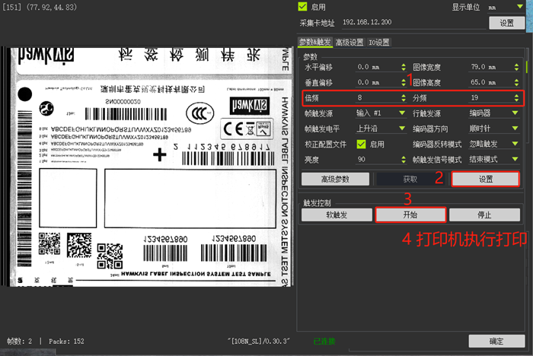

5.3.6 图像几何变换
在实际的检测过程中，图像的状态最好符合人的观测方位，当图像出现不符合人的习惯时可以进行图像的几何变换来解决。
使用方式如下：
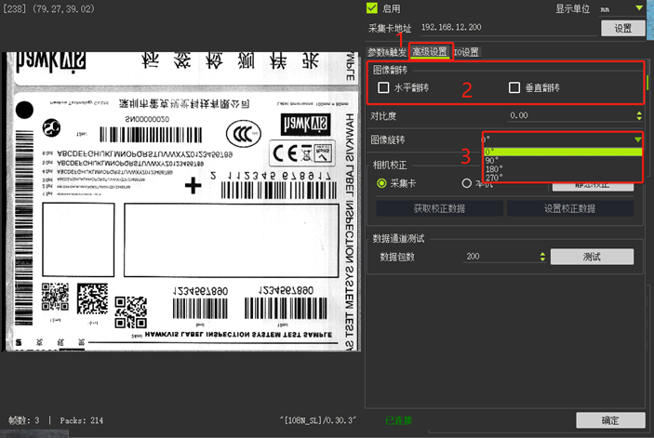
Step 01切换到“高级设置”标签页
Step 02 根据当前图像方位设置“图像翻转”和“旋转参数”，点击确定应用参数
Step 03 打印机执行打印，再次取图观察图像效果是否符合预期，若不符合可重复Step 01中的步骤。
标签几何变换示例：
图片
改善  方式 | / | 水平翻转 | 垂直翻转

5.3.7 图像偏移设置
一张较好的图像效果，要尽可能的让系统感兴趣的区域充满视野。所以我们采集图像时需要根据标签检测区域进行偏移设置。偏移设置包含：
- 垂直偏移
主要控制图像垂直方向上的采集起点和采集终点。
- 水平偏移
主要控制图像水平方向上的采集起点和采集终点。
- 垂直偏移
下图为默认垂直偏移参数下的图像效果：
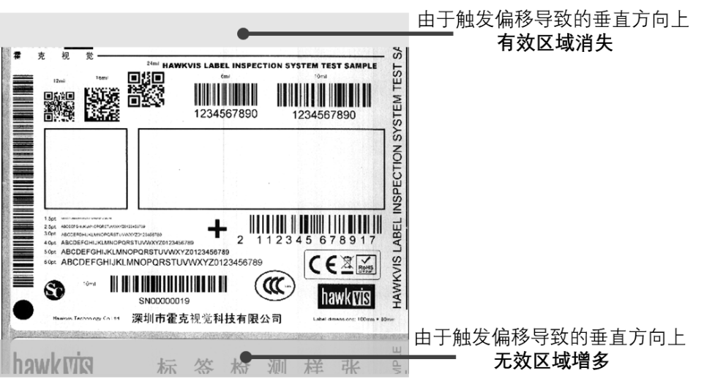
问题分析：
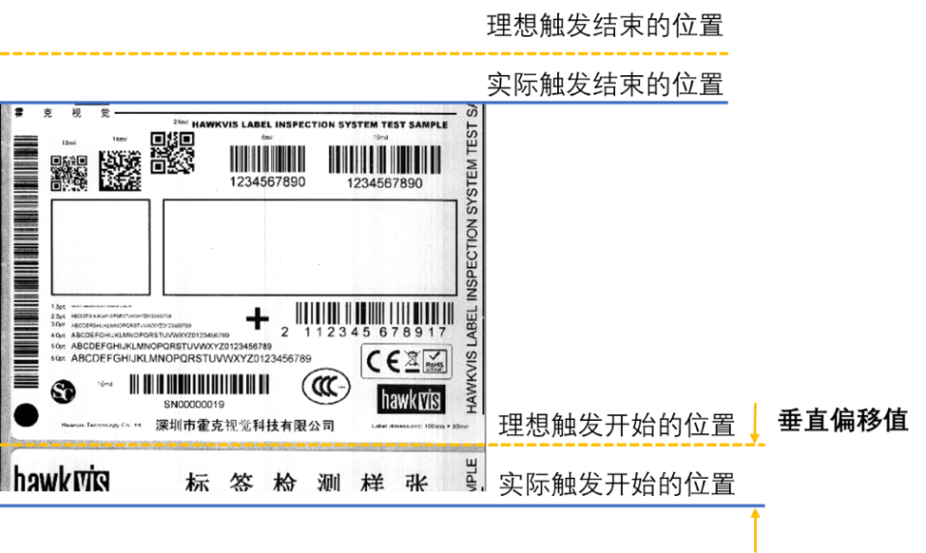
垂直偏移值=理想触发开始的位置-实际触发开始的位置
单位：mm
Step 01 按照默认参数打印标签，同时记录图像
Step 02 估测理想触发位置与实际触发位置之间的偏移值约等于9mm
Step 03 设置参数，再次采集图像
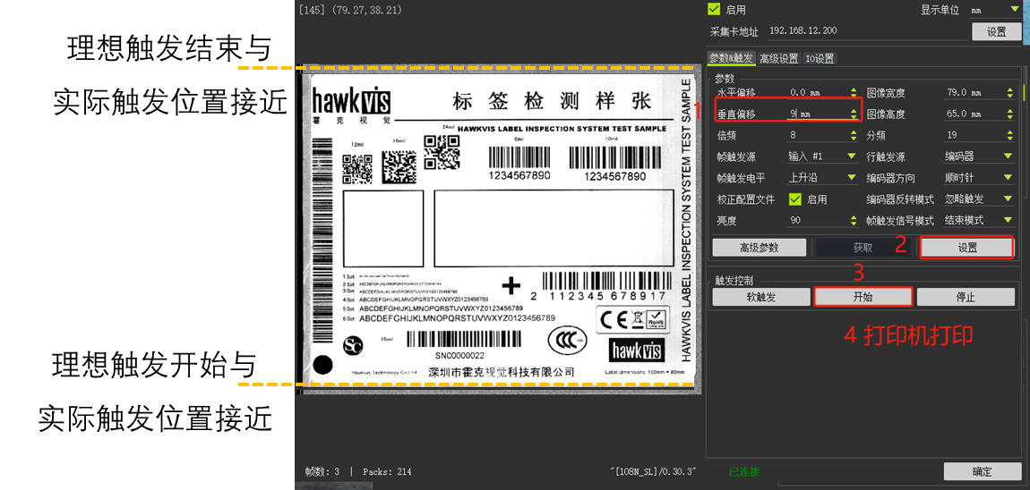
- 水平偏移
下图为默认水平偏移参数下的图像效果：
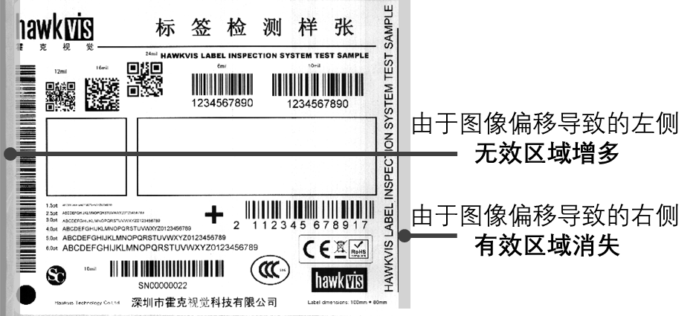
问题分析：
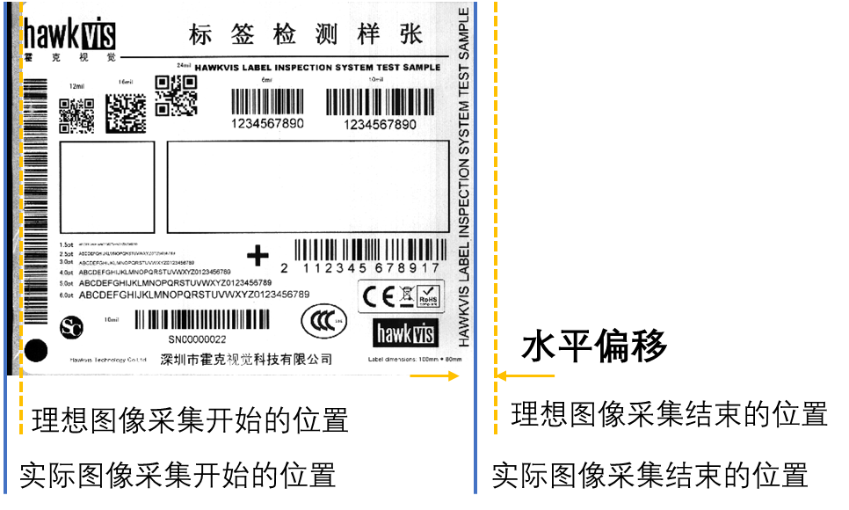
Step 01 按照默认参数打印标签，同时记录图像
Step 02 估测理想图像开采集位置与实际图像开始采集位置之间的偏移值约等于2mm
Step 03 设置参数，再次采集图像
左侧的无效区域消失，右侧以及下侧出现少量无效区域。
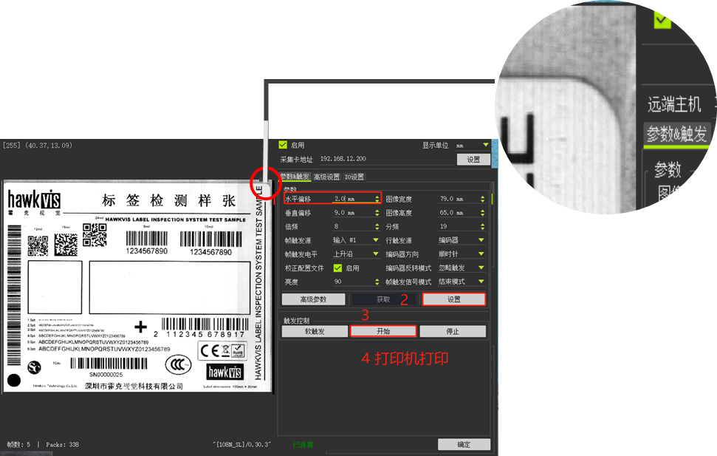

5.3.8 图像校正
在相机曝光值比较低或者标签颜色为黑底白字时，一般需要启用平场校正功能来克服由于传感器芯片、光亮度不均、固定的图像背景噪声等原因引起的图像不均匀。 如果禁用校正功能，图像可能会出现如下图箭头所示的干扰。
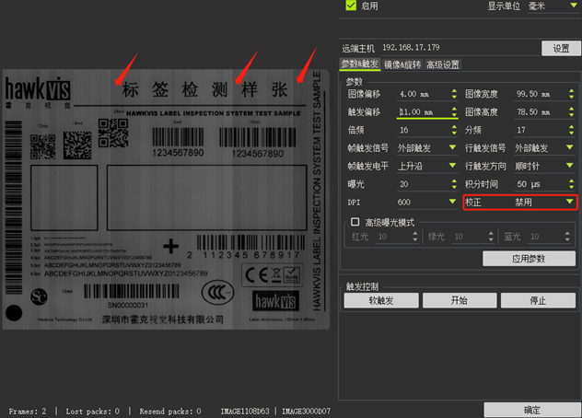
平场校正步骤：
Step 01将标准校准卡放置在相机下。
Step 02 将图像宽度调整到最大值，曝光值调整到10~30左右。
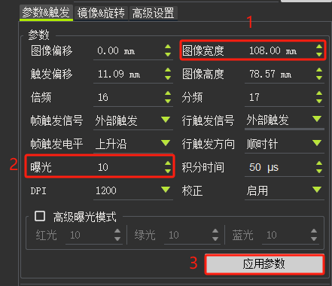
Step 03切换到“高级设置”标签页，点击“静态矫正”，等待校正完毕后点击 “参数下载”。
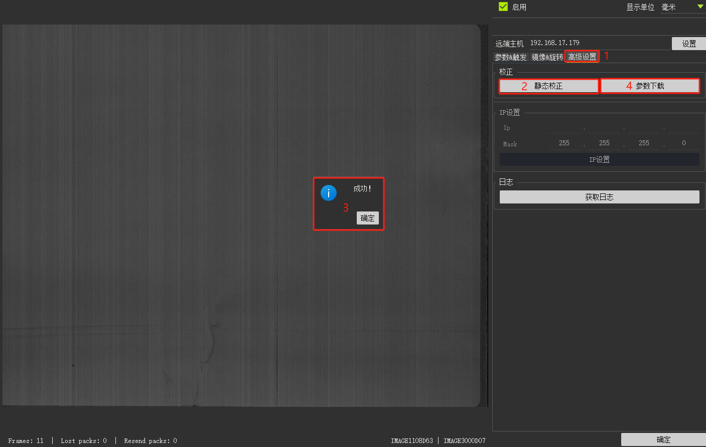
Step 03启用校正
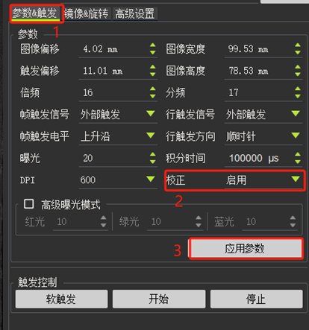
不同背景图像，启用/禁用校正的对比
未启用校正 | 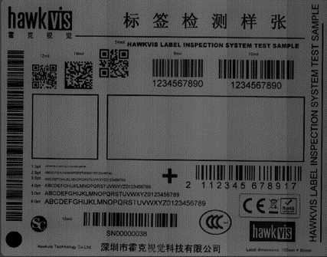
启用校正 | 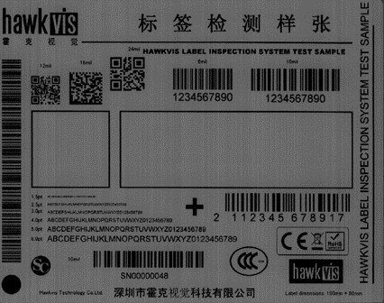

5.3.9 DPI设置
针对一些较小（例如1.5pt）的打印字符，推荐使用DPI更高的CIS相机进行图像采集。以下使用1.5pt的字符进行对比说明：
DPI | 600DPI | 1200DPI
图像 | 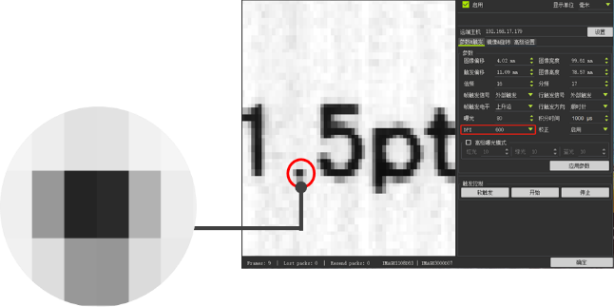 | 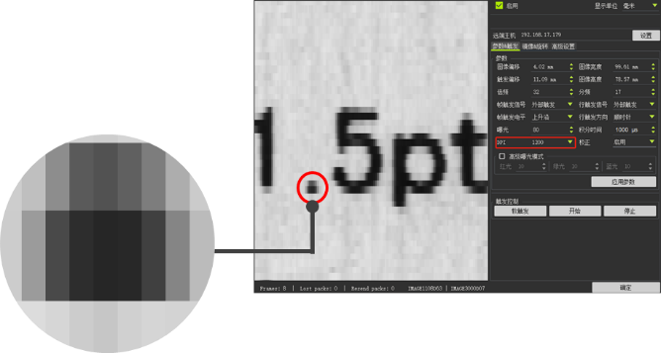
特征有效像素数 | 6pixel | 12pixel

调整DPI参数后，图像在原有参数下会出现拉伸或者压缩的情况，需要参考“图像拉伸/压缩调整”部分内容进行分倍频的调整将图像重新调整到合适的比例。

5.4 ImageMonitor目录图像监测
工作模式简介：该模式可以指定一个监控目录，程序会实时扫描目录中的图像文件变化，由外部（例如第三方相机、程序）向目录中写入、更新图像文件，软件会进行实时读取检测。
配置ImageMonitor步骤如下：
Step 01 在厂商下拉菜单中选择“ImageMonitor”，点击添加。
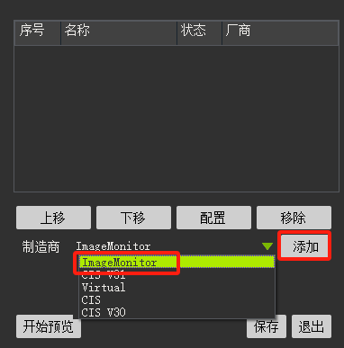
1
2
* ImageMonitor参数设置页面如下：
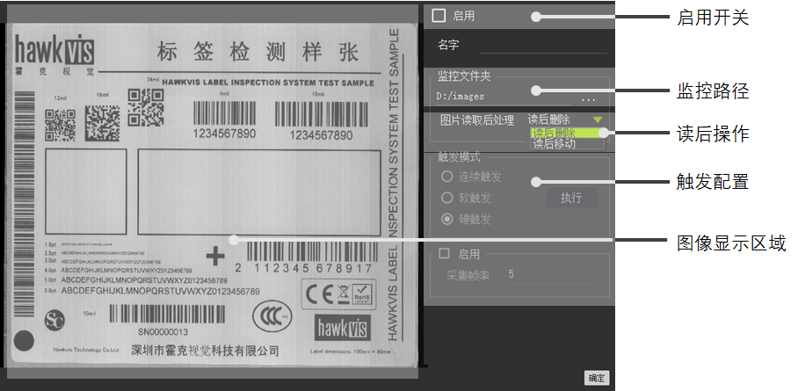
Step 02 设置监控路径与读后操作。
- 监控文件夹
点击“…“按钮选择一个监控目标路径。
- 图片读取后处理
设置在读取图片后的操作。
读后删除：读取图片后将该图删除
读后移动：读取图片后将该图移动到监控目录中的子文件夹（自动建立）。
Step 03 触发模式选择。
- 连续触发
在勾选“启用”选项后，图像在遵循Step 02规则的前提下连续采集图像并显示在左侧图像显示区域。
*连续触发时，还可启用“采集帧率“。
*“采集帧率“计算方式：
若采集帧率设置为5fps，则加载一张图像耗时≈1000ms/5张=200ms/张
若采集帧率设置为10fps, 则加载一张图像耗时≈1000ms/10张=100ms/张

- 软件触发
在勾选“启用”选项后，还需要点击“执行“按钮，点击一次采集一张图像。
- 硬件触发
和连续触发功能一致。

6.流程编辑概述
在完成相机配置之后就可以进入软件的检测界面进行检测参数的配置了。在本章的内容中，我们将对检测软件的检测逻辑、检测步骤进行分项说明。

6.1 软件检测逻辑
本软件是以产品为基础的标签检测软件，每一个产品均可以配置不同的检测项目。检测逻辑如下图所示，先“新建产品”，再进入对应产品的“参数编辑”页面，编辑完成之后进行程序的“运行”操作，在生成过程中可以随时进行历史数据的分析和追溯。
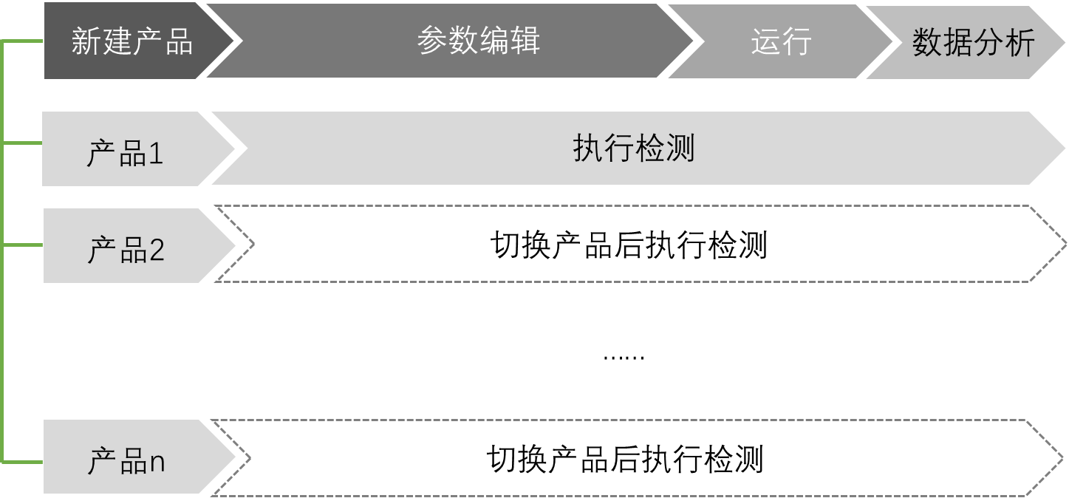

*同一台标签检测机可以打印多种标签，每种标签都对应独立的检测流程。同一时刻软件只能选择其中一种产品进行检测

参数编辑步骤需要进行的配置：
Step 01 图像大小调整
Step 02 图像动态跟踪
Step 03 根据不同的标签添加对应的检测项目
Step 04 设置数据校验/判定内容
Step 05 数据/图片的存储配置
Step 06报警/输出配置
Step 07 外部设备通信设置
接下来我们进入软件对软件界面的各个分区功能进行介绍。

6.2 流程编辑界面介绍
双击软件快捷图标，选择“登录”，选择“用户”并输入对应的用户密码，点击登录即可进入软件界面。
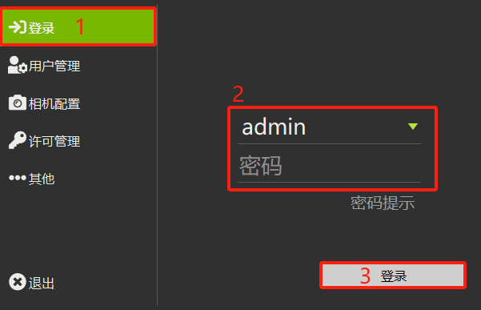
软件界面主要有共有如下图的5个区域：
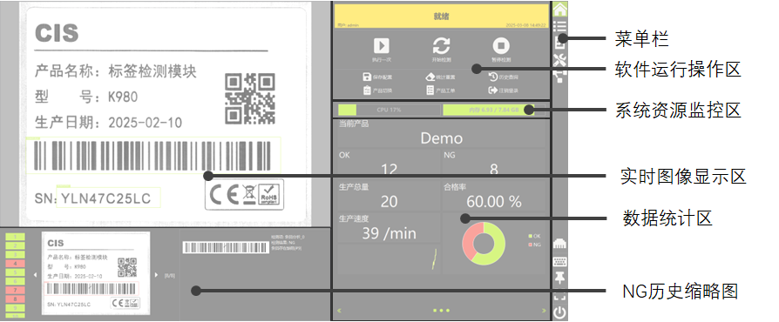

6.2.1 菜单栏
菜单栏可进行各个操作界面的切换，具体功能如下：
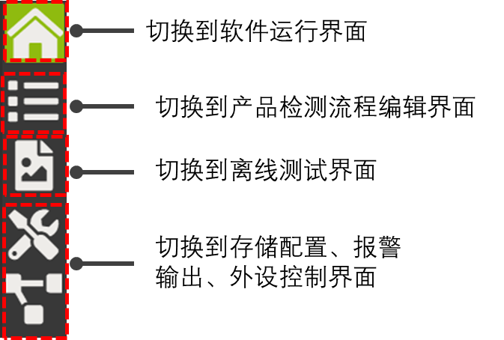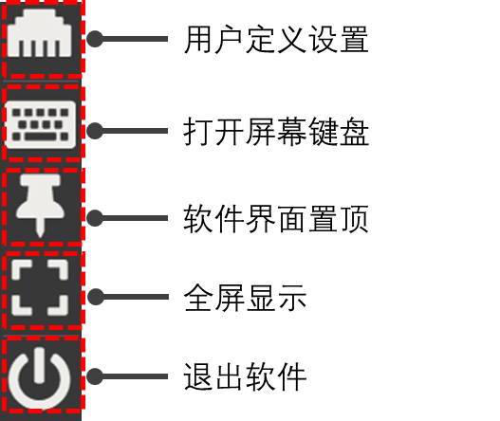

6.2.2 软件运行操作区
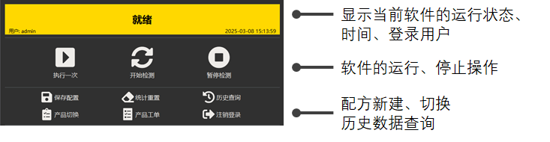
- 软件运行状态的显示
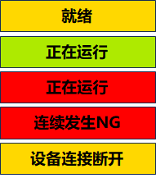
- 进行软件的运行、停止操作
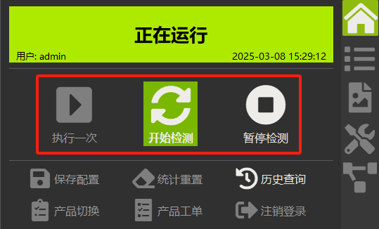
开始检测：软件连续运行，当相机图像采集成功一次，自动执行一次检测。
暂停检测：软件在连续运行状态下，点击“暂停检测“可终止检测。
- 配方的新建、切换、保存
详细内容参考“新建/删除/复制产品”章节。
- 产品工单
同一个产品可以对应不同的工单，工单的信息可以在后续的历史数据查询中体现。
创建工单方法：软件回到“运行状态“页面，选择”产品工单“，在弹出框中输出工单名称，点击确定。
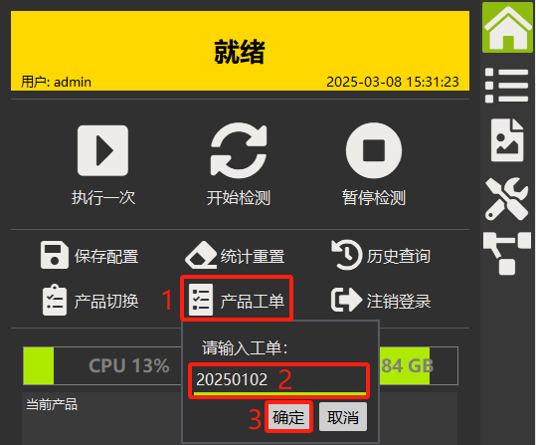
*工单是产品下不同批次对应的名称或者编号，所以创建工单前需要确保当前产品与检测流程一一对应。

- 历史数据查询
在软件停止状态下可以点击“历史查询“进入历史数据查询页面。
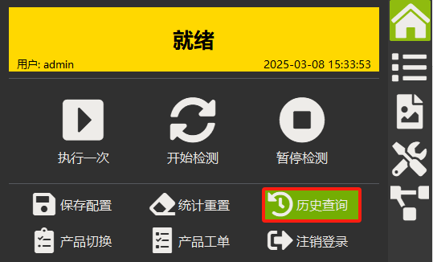
历史查询页面按照时间戳的形式记录了图像的检测结果，下图所示各部分为
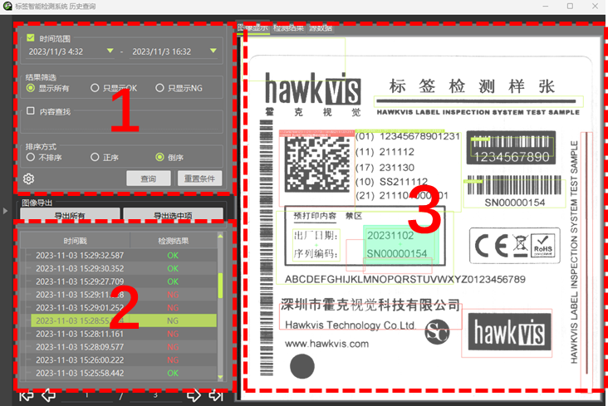
区域1：历史图片筛选、排序方式
区域2：历史图片列表
区域3：图像数据追溯
图像数据查询提供3种数据查看方式
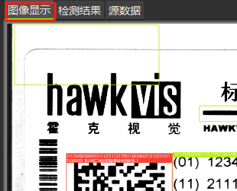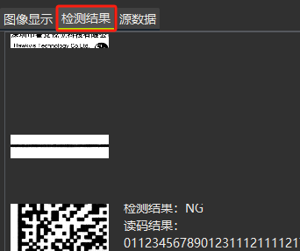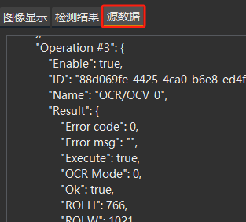
- 显示图像：显示整张图像（检测OK：显示绿色 检测NG：显示红色）
- 检测结果：显示裁切后各小区域的检测结果
- 源数据：代码级的检测结果。

6.2.3 其他区域
- 实时图像显示区：显示当前检测产品的图像以及检测到的各个分区结果
- 数据统计区：汇总显示当前产品检测结果的数据
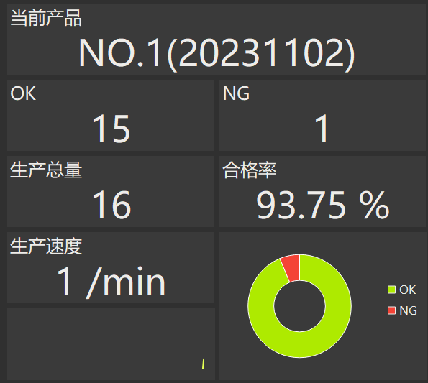
其中，合格率窗口有两种状态。默认显示合格率，当鼠标移动到窗口时，切换为统计助手菜单。
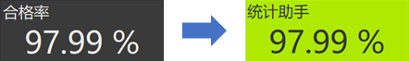
点击后打开统计助手工具，按需查询统计数据。
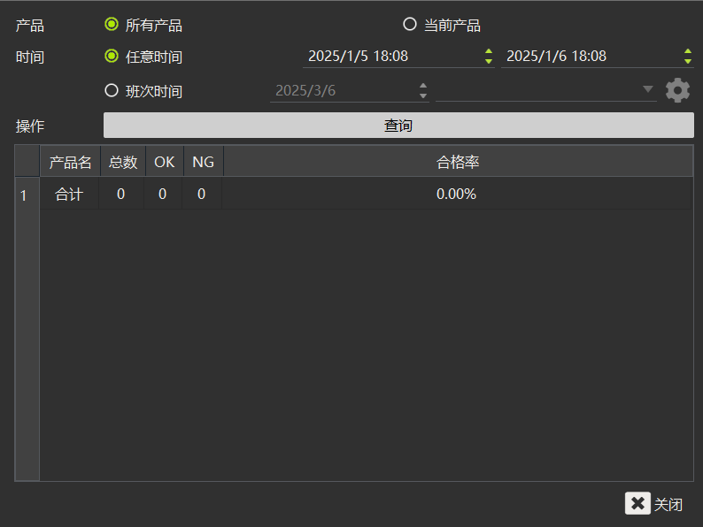
- NG图像缩略图：呈现当前NG产品的缩略图
*将校验NG的区域分别显示出来，并呈现具体的NG信息。
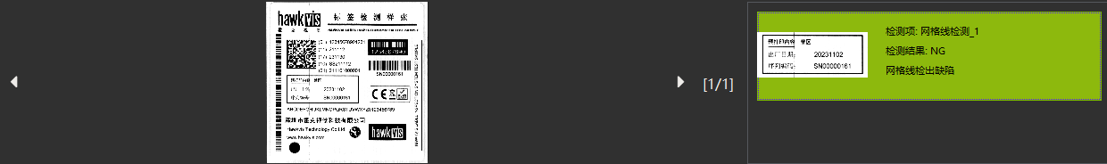

6.3 新建/删除/复制产品
- 新建产品
基于软件的6.1中讲述的检测逻辑，在进行参数配置之前，需要先新建产品
Step 01 登录软件后，切换到“运行状态”标签页，选择“产品切换”
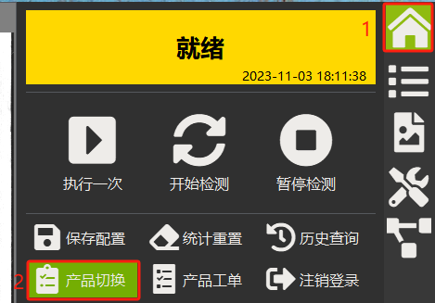
Step 02 在弹出的页面中选择新建，设定名称，执行切换
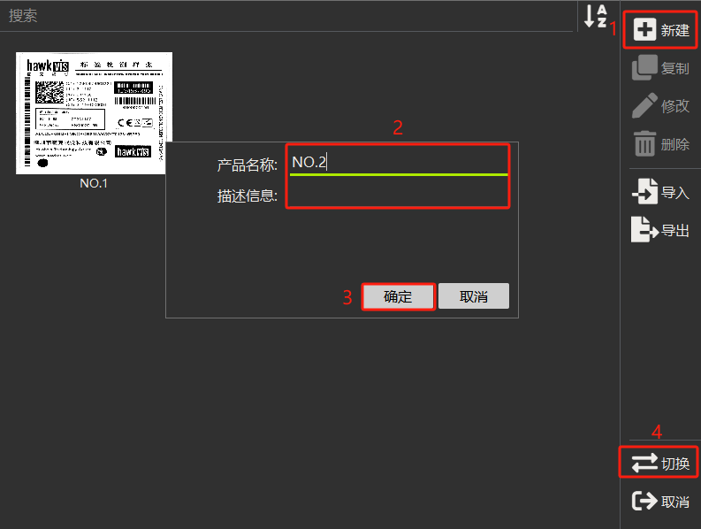
- 删除产品
Step 01 登录软件后，选择“运行状态”标签页，选择“产品切换”
Step 02 在弹出的页面中选中产品，点击“删除”，在弹出的对话框中选择“是”
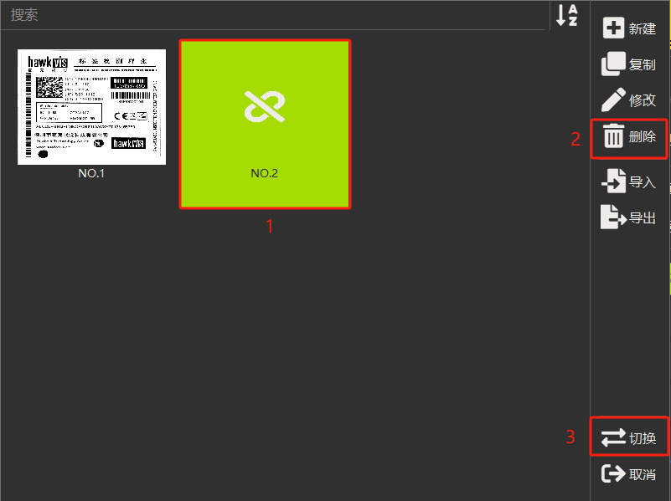
*删除产品后，产品对应的检测流程、参数配置等将一并删除。
- 复制/修改产品
- 复制产品
选中指定产品后，点击复制将复制产品的所有检测内容。
- 修改产品
修改产品是对产品名称重命名。
- 导入导出文件
- 导入文件
Step 01 登录软件后，在“运行状态”标签页，选择“产品切换”
Step 02 在弹出的页面点击“导入”，在弹出的对话框中选择被导入的文件，设置产品名称和描述后点击“确认”后“切换 ”流程生效。
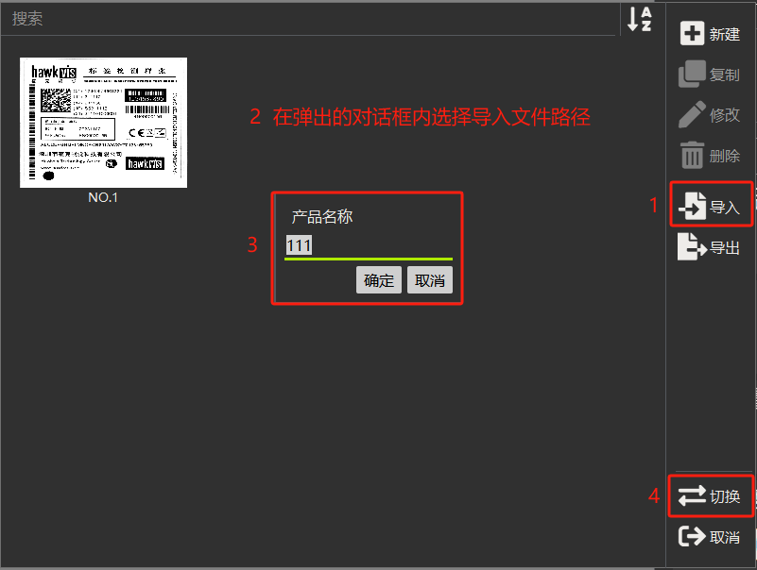
- 导出文件
Step 01 登录软件后，在“运行状态”标签页，选择“产品切换”
Step 02 在弹出的页面中选中你想要导出的文件，点击“导出”，选择导出方式，点击确认，指定文件存导出的路径即可实现导出。
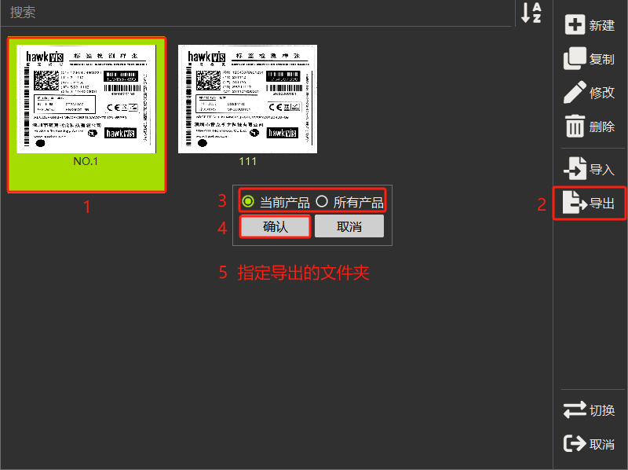

7.图像调整
图像效果是影响标签检测效果的重要因素，参考第5章进行图像采集参数设置后，在流程编辑前还需对图像质量进一步确认。
一张好的标签检测图像需要具备至少以下几个特点：
- 最佳视野
让视觉系统“关心”的部分尽可能“充满”视野。
- 成像清晰
要检测的部分处于清晰的焦距之内。
- 待测部分反差最大化
对于一个视觉检测系统来说，“黑白分明”的图像才是好图像。

7.1 最佳视野
在进行不同大小标签的检测时，使用到的图片和当前标签大小相近。.
*在切换产品后，相机的图像配置参数会同步改变。
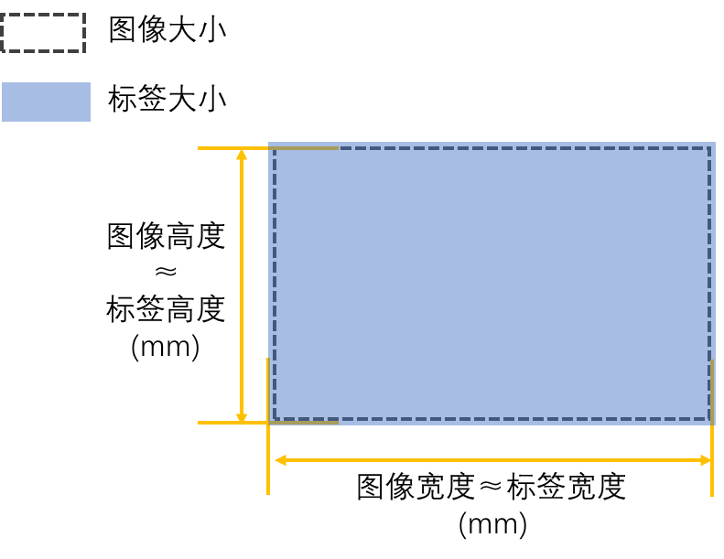
示例：
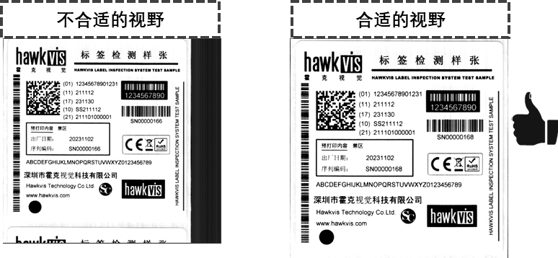
Step 01 参考6.3中的步骤新建产品
Step 02 切换到“产品设置”标签页面，勾选“启用”相机，根据标签大小（单位：mm）图像宽度和图像高度。点击“等待相机触发”。
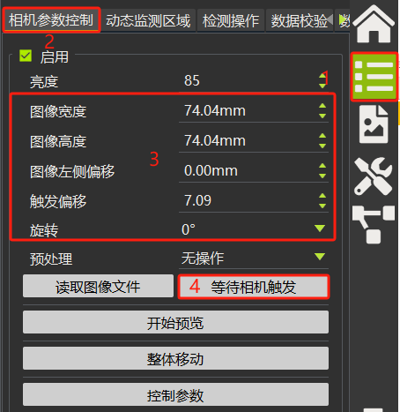
Step 03 完成Step 02的设置后软件将弹出“等待触发”的弹框。此时应该操作打印机打印2张标签，打印完成之后软件界面将会呈现打印完成的标签图像。若没能出现图像请检查触发信号（参考5.4）和网络配置（参考2.1）是否正常。
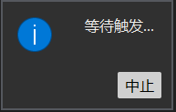
*此步骤需要打印机同步操作完成采图，若无打印机参与可选择通过“读取图像文件”方式采集图像。

7.2 成像清晰
一张模糊的图像会严重影响图像质量，导致图像分析、处理困难。故在开始编辑流程前确认图像的清晰程度是非常重要的环节。
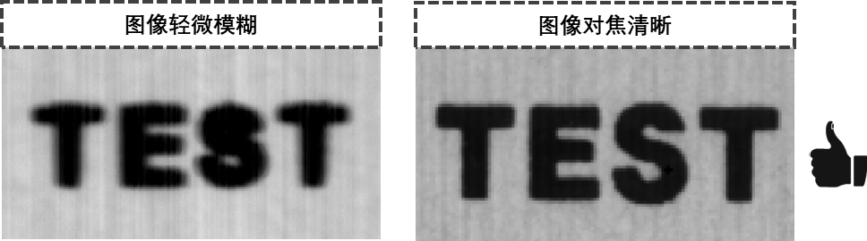
若发现相机取图模糊应第一时间联系厂家进行处理。

7.3 待测部分反差最大化
在调整图像采集参数时尽可能让检测对象与背景呈现“黑白分明“的效果，只有在高对比对的条件下才能实现稳定的检测。影响图像对比度的主要因素有图像校准及图像亮度。
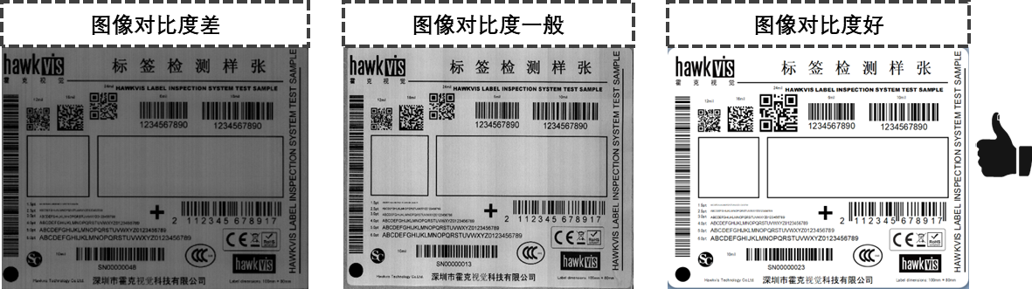
影响CIS相机成像对比度差的主要因素及应对措施主要有：
- 校正参数不佳
在相机出厂前都会进行相机图像的校正，如在取图时发现图像出现不规则的竖向条纹，可及时联系我司技术人员使用专用的校准卡进行校正。
- 图像曝光值偏低
若图像成像均匀，可切换到“产品设置”标签页面，勾选“启用”相机，将“亮度“一栏的参数增加，点击“等待相机触发”再次取图确认。
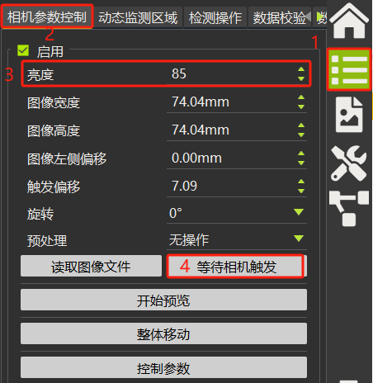

8.动态跟踪
动态跟随是为了实现产品检测区域的动态跟踪，动态检测区域提供模板匹配的方式用于位置定位，需要创建模板及设置模板搜索区域；在使用前必须要保证软件已经可以采集质量较高的图像。
动态检测区域一般采用“模板匹配”的方式学习特征，步骤可参考如下顺序：
*前提条件：确定已新建并切换产品（参考6.3中的步骤），同时已设定好相机图像（参考7.1~7.3中的步骤）
Step 01 启用模板匹配：切换到“动态跟随”页面
Step 02勾选“启用”。
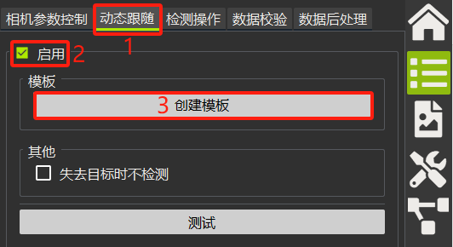
Step 03 创建模板：点击“创建模板”，在图像的特征位置区域进行框选，区域的大小及角度可以通过黄色外框上出现的小圆点进行调整。设置完成后点击测试，若模板创建成功，在模板区域中心会出现箭头所示的十字Mark。
*模板的选择：搜索模板一般是产品中位置和内容均相对固定的图像特征，常用的模板可使用产品的logo或者一些固定的字符。
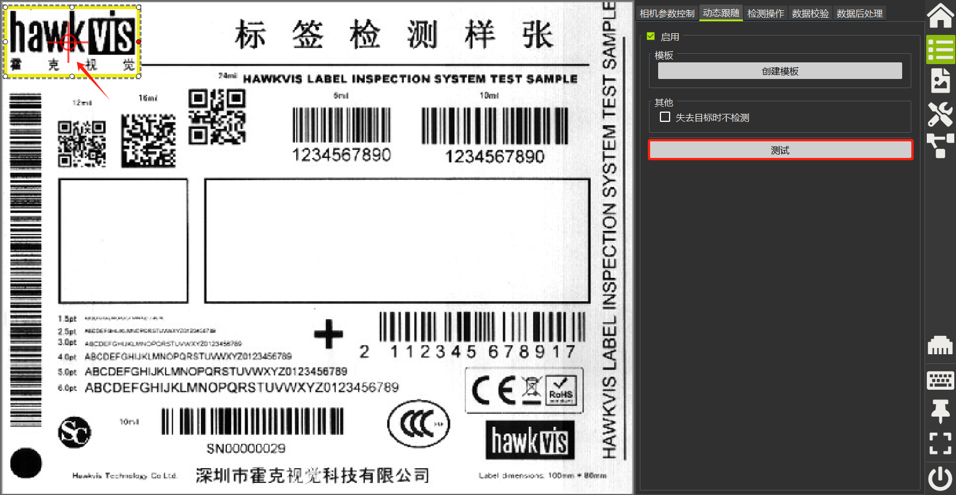
*搜索区域：搜索区域会以框选的模板尺寸为参考，自动搜索模板5倍尺寸的区域范围定位检索目标。

9.检测功能

9.1 功能介绍
软件提供多种常用的标签检测功能，能实现各种类型一维码、二维码、字符读取及缺陷检测，数据一致性验证，提供多类型产品的灵活切换，各检测项功能如下：
- OCR/OCV字符识别
数字、字母、标点符号识别、模板对比
- 字符缺陷检测
检测静态、动态字符的外观、残缺、漏印、乱码、扭曲等品质缺陷
- 条形码/二维码识别
一维码、二维码读取、缺陷检测及等级判定
- 网格线检测
特殊标签中网格线，横线、竖线的检测
- 禁区检测
禁止打印区域的检测及控制
- 背景检测
背景脏污、划痕
- 偏位控制
打印内容相对预打印的固定内容偏移范围控制
- 图案对比
图案对比主要用于logo、图案等固定内容的缺陷检测。

9.2 通用设置
检测操作页面概览
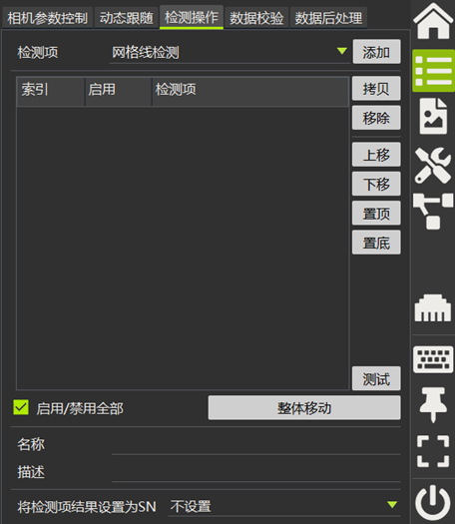
  - 添加检测项
切换到“检测操作”标签页，在“检测项”下拉菜单中选择你想要的功能。
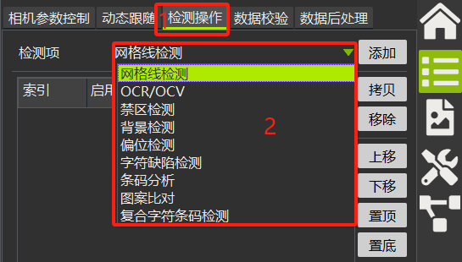
  - 重命名检测项
选中对应的检测项，在软件下方名称一栏可修改检测项名称。
  - 编辑检测项
选中检测项，双击即可进行对应功能的编辑页面。
  - 拷贝检测项
选中检测项，点击“拷贝”，在检测项的末尾将出现“检测项名称_序号”的新检测项。
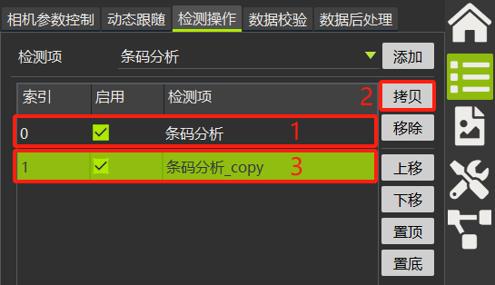
*复制检测项时，ROI区域及配置参数将同步复制。
  - 移除检测项
选中检测项，点击“移除”即可删除选中的检测项
  - 调整检测项位置
点击“上移”“下移”检测，可调整选中检测项在列表中的位置。
  - 启用/禁用全部
批量全部开启或禁用所有检测项
  - 整体移动
移动所有检测项。该功能常用于更新模板图后，图像与检测区域发生偏位，进行位置矫正时使用。
  - 将检测项结果设置为SN
指定一个已经存在的OCR或条码检测项为SN，作为当前产品的唯一标识。该标识能够作用于历史查询、数据后处理等功能中，在这些功能以及外部对接场景下能够使产品数据更清晰。
  - 多选操作
检测项列表支持多选方式：1.按住Ctrl键逐个多选；2.按住Shift键连续多选。

9.3.OCR/OCV识别
如果要进行字母或者数字的读取一般需要在对应区域添加“OCR/OCV”功能， OCR/OCV支持2种识别模式：
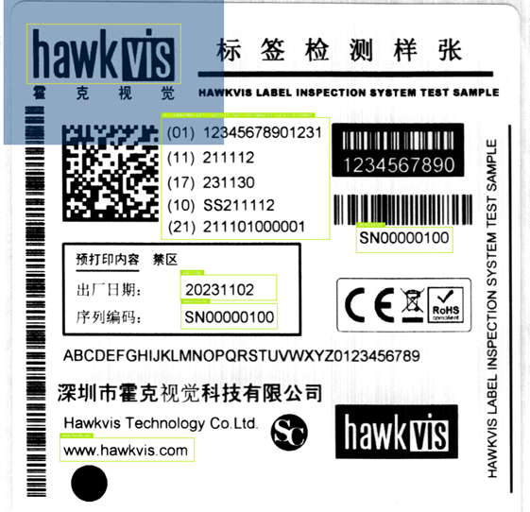
- 标准模式步骤可总结为
添加OCR/OCV检测项目、设置检测区域、选择识别字体和字符创建标准的模型库、设置字符分割参数、设置识别数据的校验。
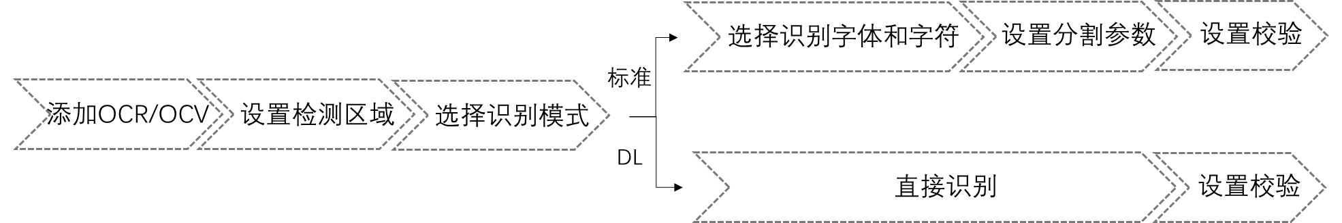
- DL模式使用深度学习算法进行识别，无需预设字体和分割参数。

9.3.1 设置检测区域
双击检测项名称即可进入对应的检测项参数设置页面，在“检测项”页面中“检测区域设置”中点击“绘制”后，图像界面中将会出现检测区域，将检测区域拖动到对应的检测位置即可。
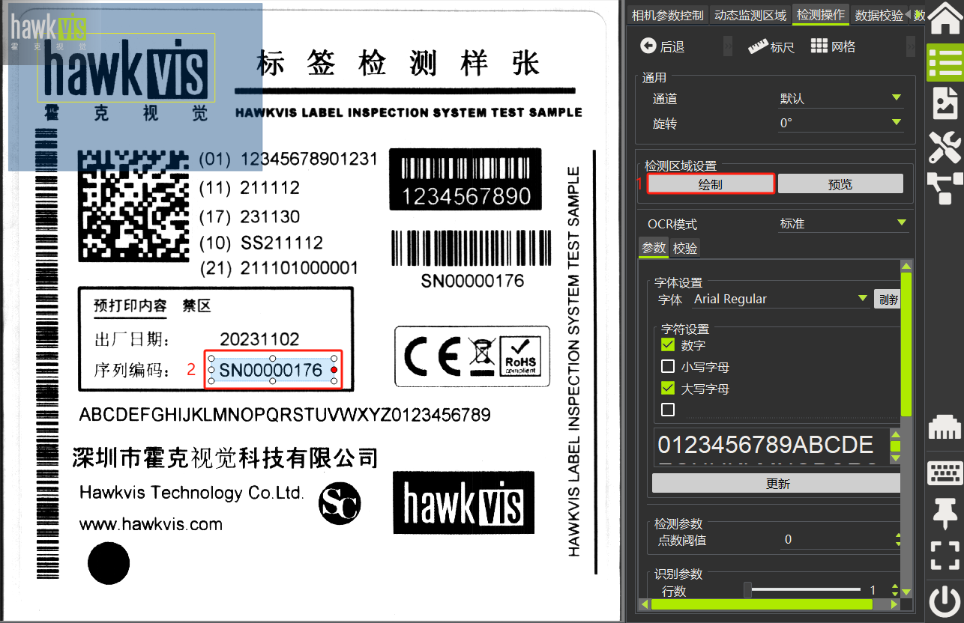

9.3.2 选择识别模式
 | 标准模式 | DL模式
原理 | 使用传统算法进行识别 | 使用深度学习算法进行识别
优点 | 耗时短 | - 可识别中文  - 支持苛刻条件下的字符识别
缺点 | - 不可进行中文识别  - 非常复杂条件下存有较小误读可能性 | 耗时长
使用场景 | 打印质量好、图像质量高时使用 | 需要读取中文，及复杂环境下识别

9.3.3 标准模式_字体设置
Step01在字体设置下拉菜单中选择当前打印机打印的字体，软件会根据选择的字体创建标准的字体模型库
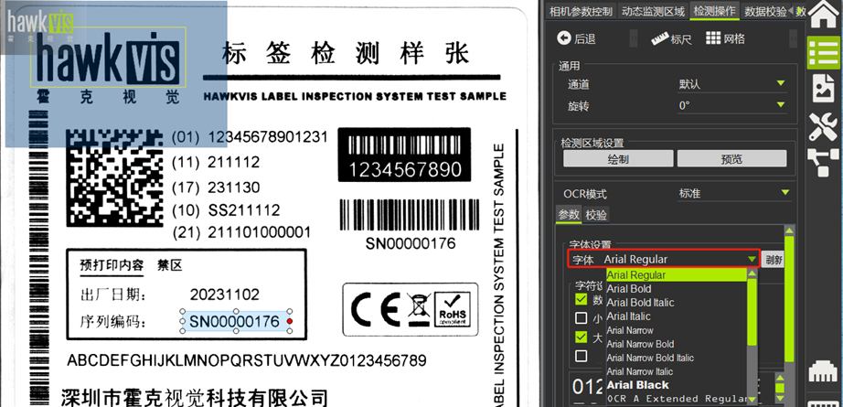
*识别字体必须与打印字体保持一致方可正确识别
*字体添加方式：
➀ 确定打印字体：在标签涉及模板中确认
➁ 方法1：导入
在检测项中选择字体的位置，点击旁边的“导入”，选择字体文件即可完成字体导入。
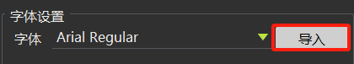
导入按钮
方法2：拷贝
在我的电脑“系统盘:\Windows\Fonts”路径下选中打印机对应的字体，拷贝到软件安装目录下的“软件安装路径\HLabelInspector-版本号\fonts\std”路径中。
下图以拷贝的方式进行“黑体”字体添加为例：
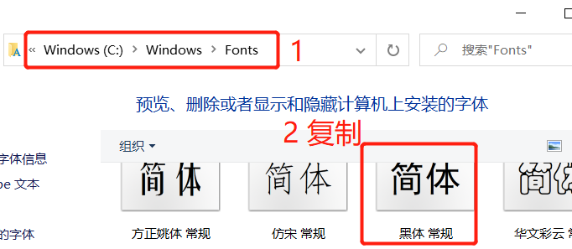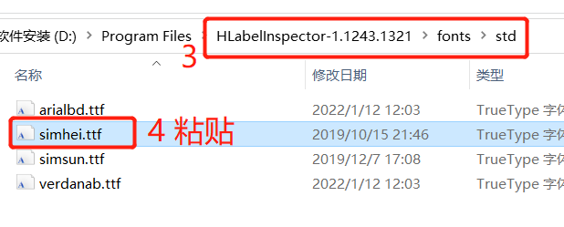
*软件中选择的字体名称以粘贴到“HLabelInspector”软件中的字体名称为准。

Step02字符类型选择
系统默认提供了数字、小写字母、大写字母三种类型数据的识别，为了提高系统识别的准确率，我们可以根据当前检测区域的数据类型勾选对应的字符类型。（下图识别的网址为小写字母，则在“字符设置”中勾选“小写字母”）
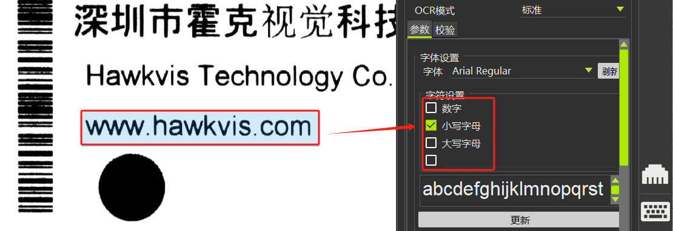
*特殊字符的识别：
由于系统默认提供的类型数据并不包含特殊字符，所以当出现特殊字符时可以通过以下方式解决：
识别对象网址中包含了“.”

Step 01 在字符设置中勾选自定义字符，并手动填入“.”，在模型一栏出现了包含“.”的内容
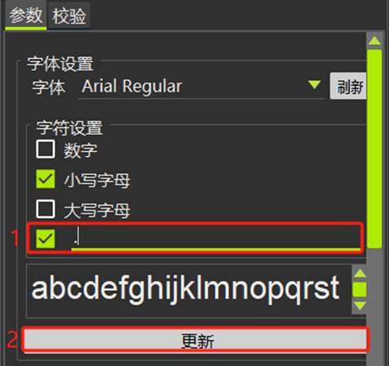
*填入的字符只能为英文状态下的字符

Step 02 点击测试，可以在字符区域看到“.”也被成功识别。
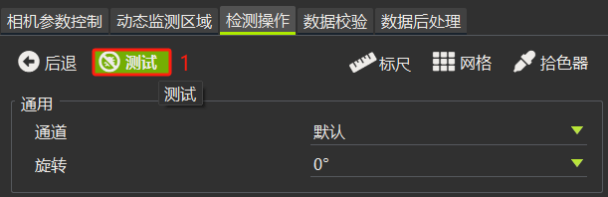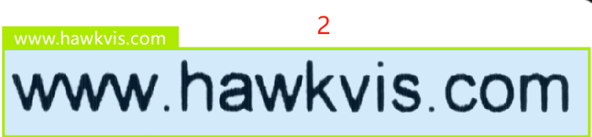

9.3.4 标准模式_参数设置
字符参数设置是为了辅助算法对字符进行正确分割，将一串字符分割为独立的个体再进行识别，以下为字符分割的常见情况：
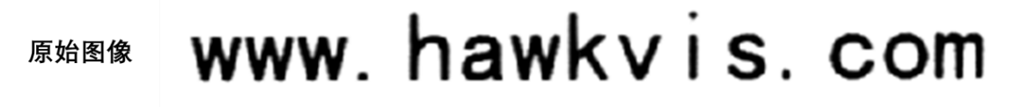
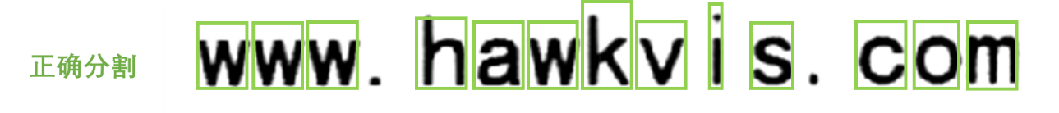
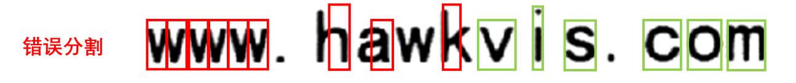
错误原因：字符宽度参数有误

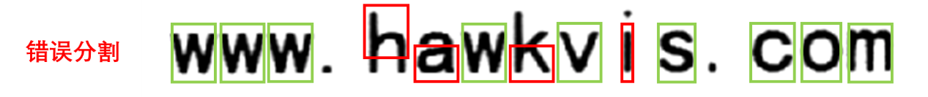
错误原因：字符高度参数有误

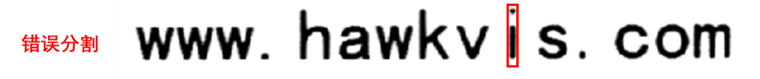
错误原因：字符面积参数有误

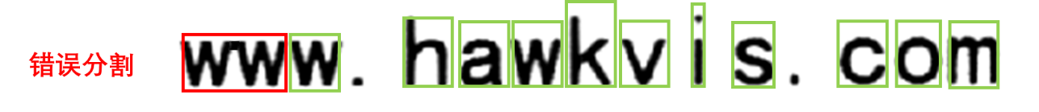
错误原因：字符粘连（字符分割方式选择错误）
字符参数包含字符的行数、字符的面积（单位：像素）、字符的宽度及高度（单位：像素）等。
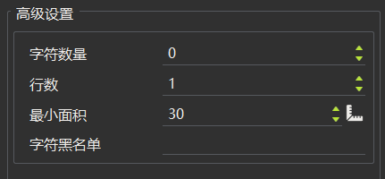
详细说明如下：
➀ 字符数量
默认为0，代表自动识别字符串中的字符数量。当指定数量时，识别内容与指定数量如果不一致则NG。
➁ 字符行数
当标签中有多行字符需要同时识别时需要根据行数准确设置。下图标签中2行字符识别，设置完区域及字体后，行数选择5行。
识别对象：
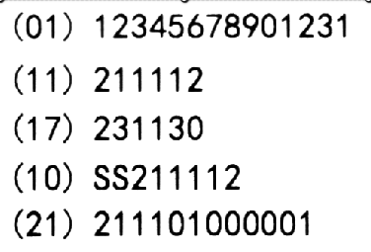
识别行数设置：
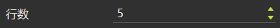
识别结果呈现：
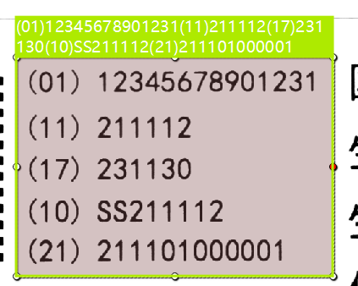
➂ 最小字符面积
最小字符面积为单个字母的最小像素面积，用于筛选待识别字符，小于此面积的区域将被删除。以图中字母“i”为例，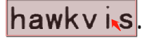字母构成比较简单，图像占用像素数量较少
- 面积设置错误：如果参考图x将最小字符面积设置稍大，则检测结果为“hawkvws”,检测结果有误。
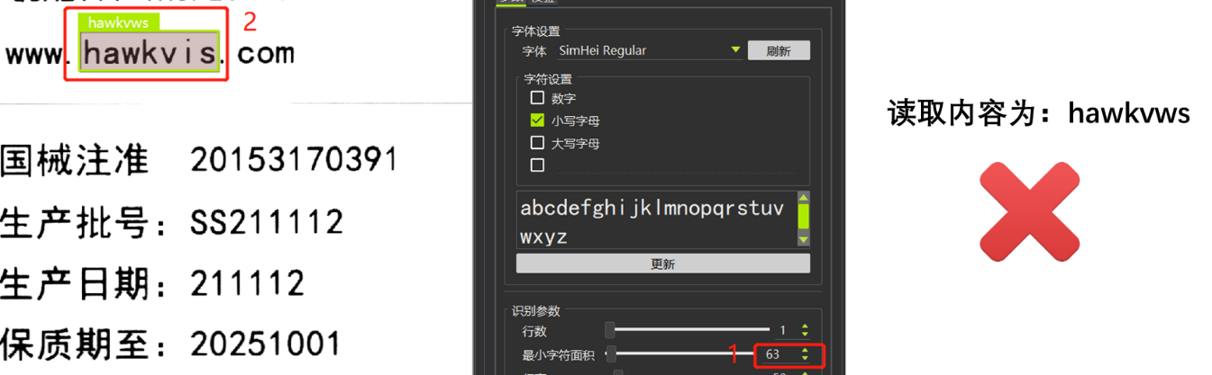

- 更改最小字符面积：检测结果为“hawkvis”,读取正确
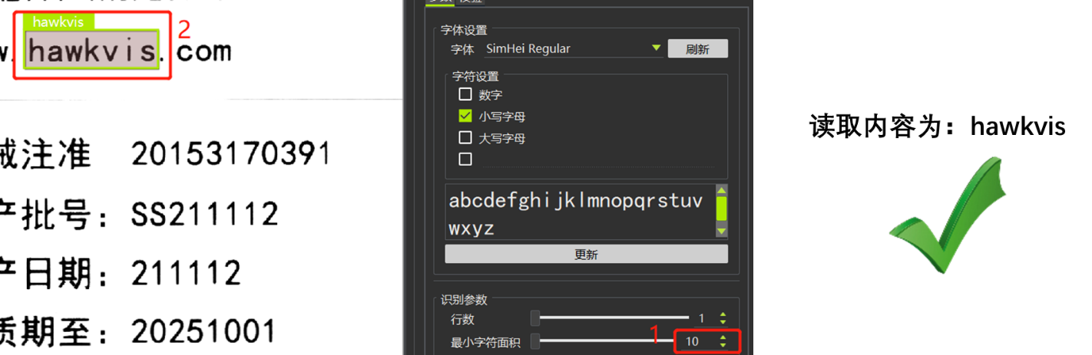

➂ 行高和字宽
单个字符的像素宽度和像素高度，软件中提供了标尺辅助测量工具： 在“检测操作页面”，选 “标尺”工具，在你想要测量的字符上绘制一个区域（区域颜色为淡绿色），参考区域的大小设置字符的行高和字宽。
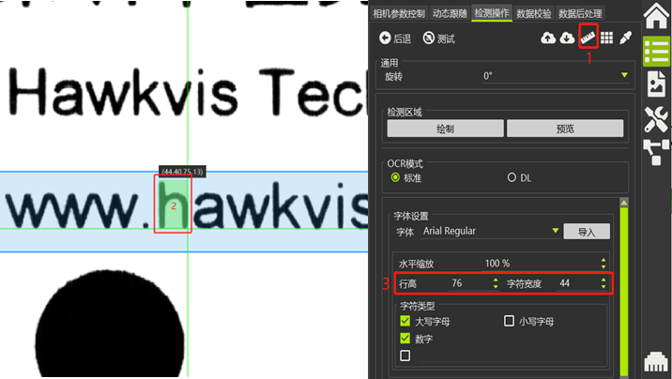
*取消标尺工具：再次点击“标尺”，上一次绘制的区域消失。
➃ 字符黑名单：例如图示字符中的“.”不想被识别出，可以将“.”加入字符加入黑名单，不读取对应的内容。
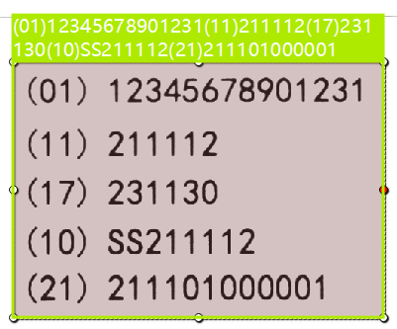

Step 01 将“.”加入黑名单
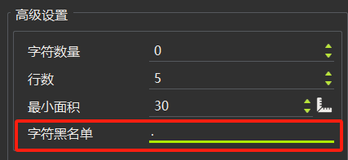
Step 02 再次读取，“.”信息已被删除
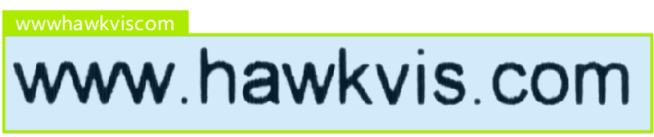
➄点数阈值：用于设置点和逗号等符号的个数，检测点和逗号的有无，个数是否一致，不进行识别，0表示不进行检测。

9.3.5 标准模式_读取蒙版
读取蒙版适用于格式一致、个数一致的字符行，用于区分相似字符。在实际使用过程中会经常遇到将字母“O”和数字“0”混淆，蒙版的使用将大大减小这类问题的出现。
例如“com”在某些场景下会误读为“00m”

此时我们可以根据使用蒙版建立字符串格式为：
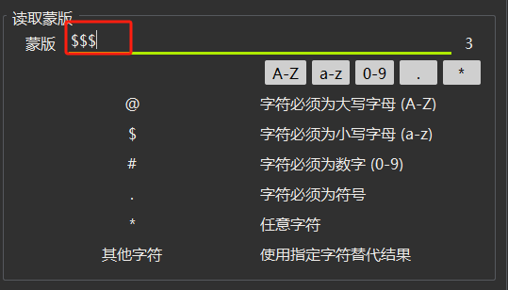
设置蒙版后再次读取：


9.3.6 DL模式
DL模式采用深度学习算法，使用相对简单，设置检测区域和字符类型后，点击测试即可读取。
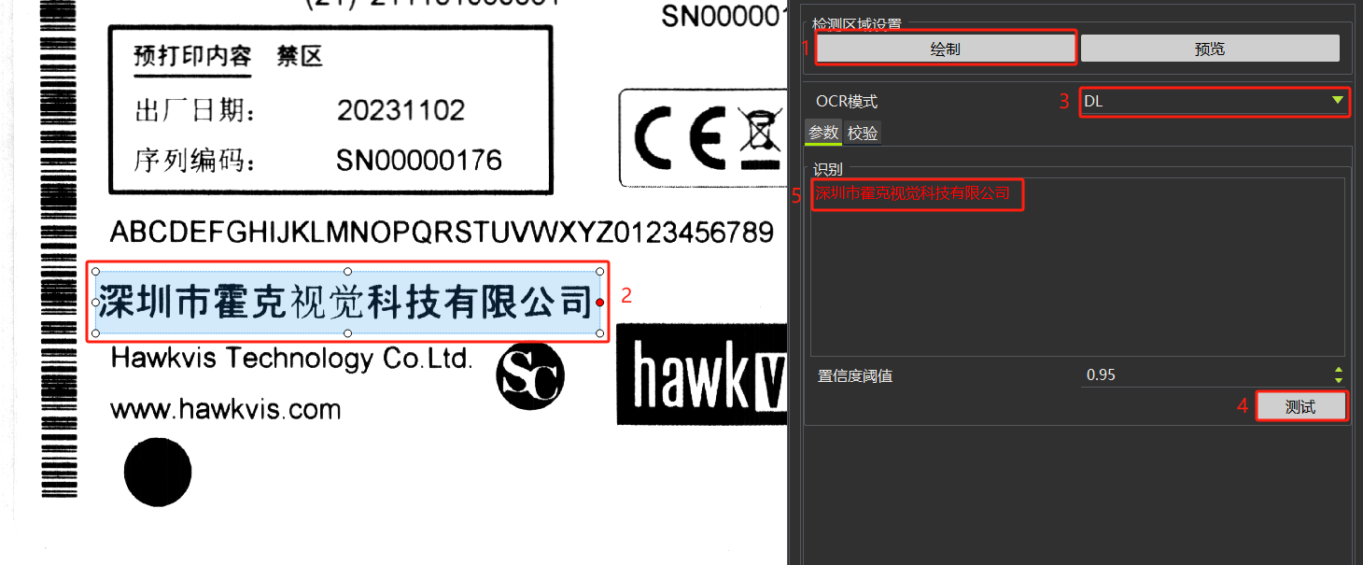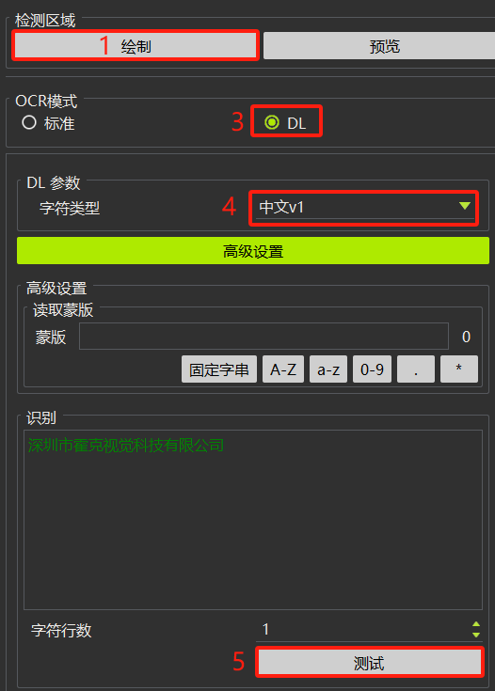

9.3.7 校验
将检测的信息与期望信息进行对比，如果对比结果一致则此项检测OK，否则NG。
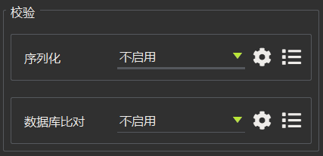
- 序列化
当检测的内容呈现规律性变化时可启用序列化校验方式，例如条码、二维码等内容。
Step 01 建立并编辑序列:在“序列化”后点击“”,在弹出的界面中输入“名称”，点击添加，双击对应的序列名称弹出步骤5所示的序列编辑对话框，根据你需要的规律添加序列。
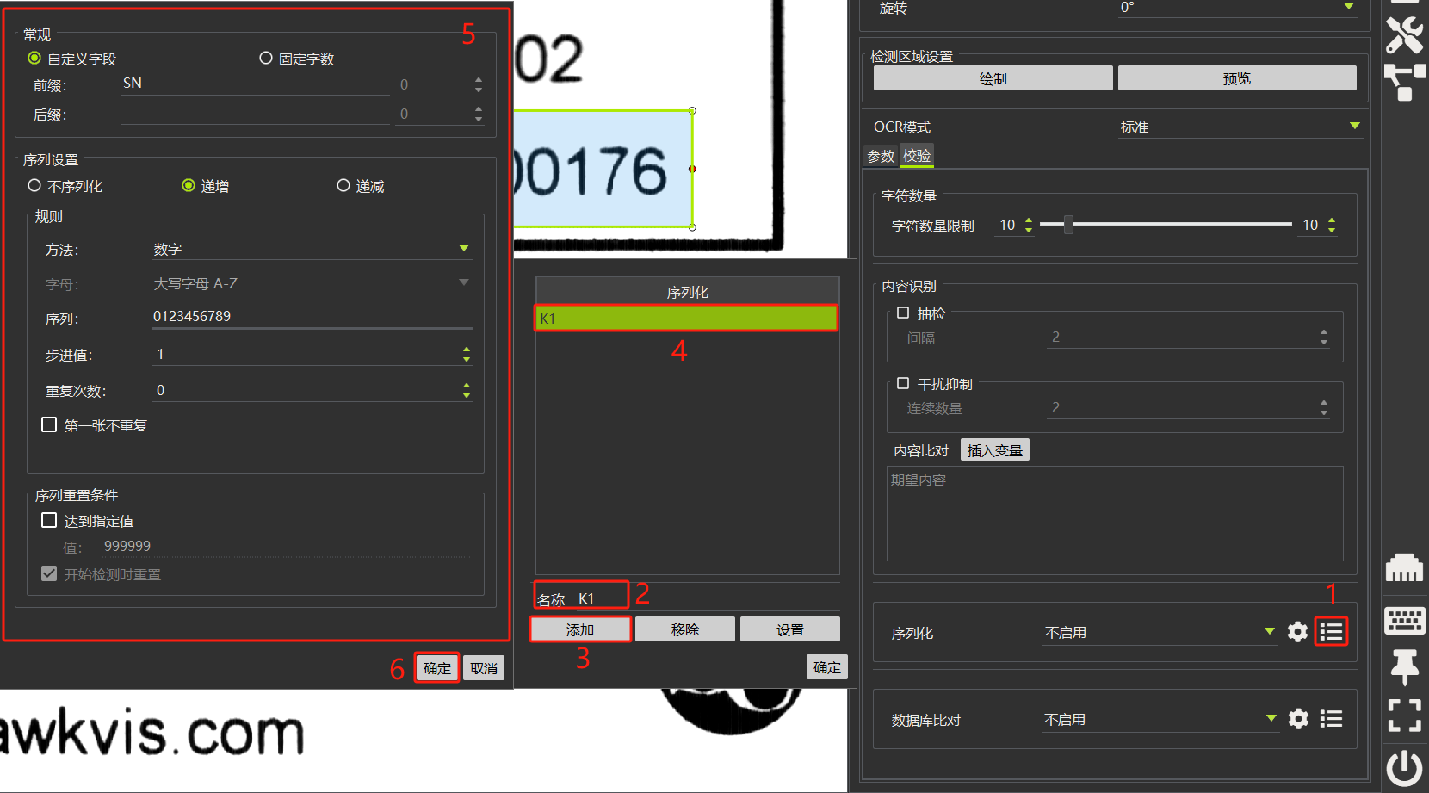
Step 02 选择校验的序列
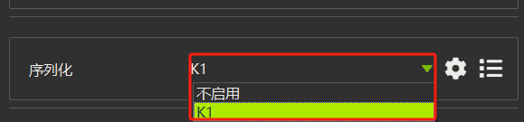
*此处校验的是当前某1个检测项目的内容，而非所有检测信息。

- 数据库对比
当条形码的内容与数据库的内容保持一致时可以启用“数据库对比”校验方式
Step 01 新建数据库
在“数据库对比”后点击,在弹出的界面中输入名称，点击添加，选中序列后点击“设置”弹出步骤6所示的数据库编辑对话框，根据你需要的数据来源进行设置。
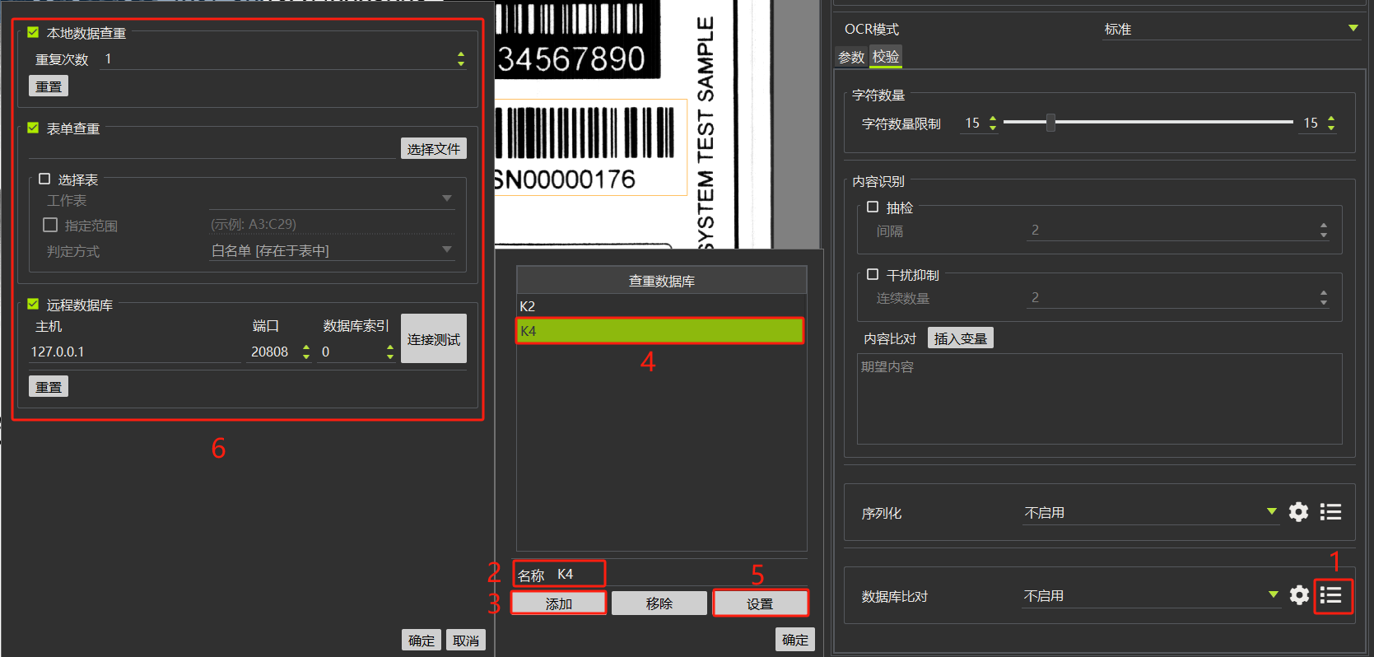
*表单查重：通过指定的表格文件查重
*远程数据库查重：通过远程数据库中指定的内容进行查重。需要安装配套远程数据库，不支持第三方数据库。
Step 02 选择数据库
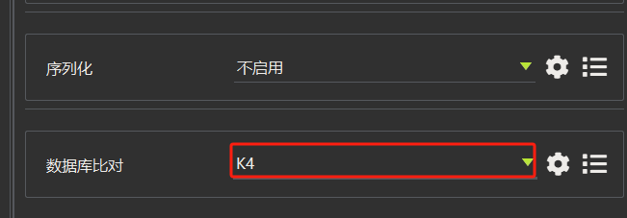

9.4字符缺陷检测
标签检测系统针对静态字符、动态字符提供字符脏污、移位、信息缺少等缺陷类型的检测。其中：
静态字符缺陷检测：一般针对预打印内容、标识等固定不变的信息进行检测。
动态字符缺陷检测：一般针对变化的数字、字母进行动态缺陷检测。
字符缺陷检测步骤如下图可总结为：添加缺陷检测项目、设置检测区域、选择检测类型、参数设置。
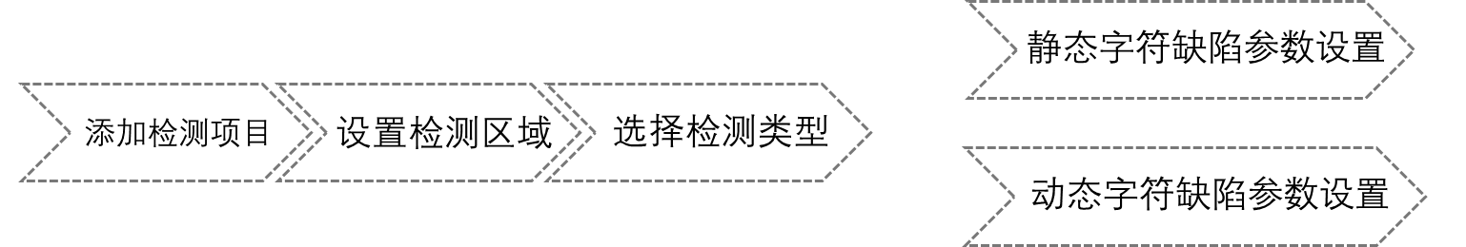
*前提条件：确定已新建并切换产品（参考6.3中的步骤）、已设定好相机图像（参考7.1~7.3中的步骤）、同时已经完成“动态跟随”的设置（参考第8章）

9.4.1 设置检测区域
双击缺陷检测项名称即可进入对应的检测项参数设置页面，在“检测项”页面中“检测区域设置”中点击“绘制”后，图像界面中将会出现检测区域，将检测区域拖动到对应的检测位置即可。
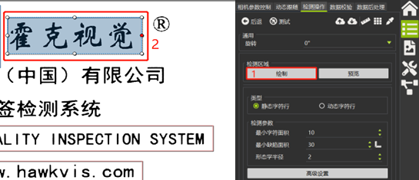

9.4.2 选择检测类型
软件提供静态字符和动态字符的检测，在进入检测项编辑界面后再“类型”中进行类型选择即可。
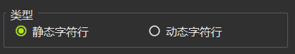
静态字符缺陷检测：一般针对预打印内容、标识等固定不变的信息进行检测。
动态字符缺陷检测：一般针对变化的数字、字母进行动态缺陷检测。

9.4.3 静态字符缺陷参数设置
静态字符缺陷检测时会将提取当前图像与标准图像的差异图像，当差异图像的面积超出允许范围内则此项判定NG。
静态字符缺陷示例：
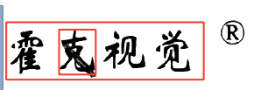
参数设置如下图：
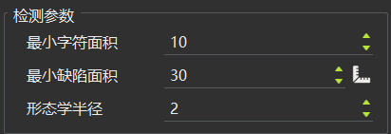
最小字符面积释义：用于筛选待识别字符，过小会导致部分脏污认定为是字符进行检测，过大会过滤面积较小的标点符号。
最小缺陷面积释义：如下图所示，软件在进行静态文字缺陷检测时提取的标准图像与当前图像的差异图像为缺陷面积。数值越小，检测越严格，越大越宽松，过大会导致缺陷漏检。
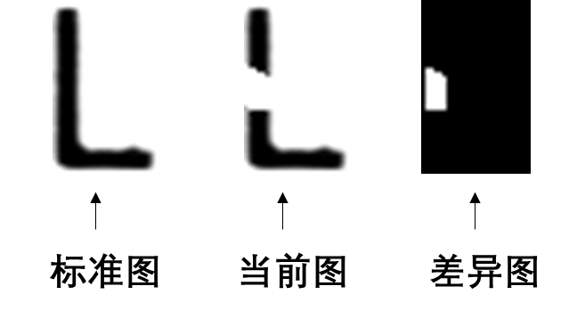
形态学半径释义：图像形态学运算处理的一项参数。参数改动所反应的结果，通俗理解为数值越小越严格，越大越宽松。

9.4.4 动态字符缺陷参数设置
动态字符检测是将当前字符与字体库中的标准字符进行对比，通过当前字符与字体库标准字符的相似程度或缺陷面积两个维度判定字符的OK/NG。
动态字符缺陷示例：
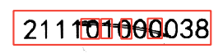
选择动态字符行检测
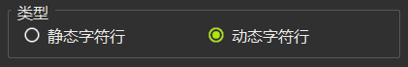
标准字体文件及字符种类（参考10.3中的设置）

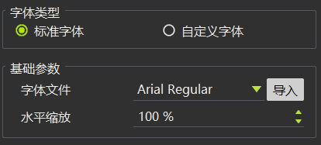
字符置信度释义
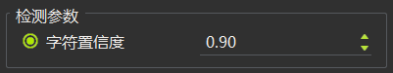
置信度参数：字指的是当前字符与字体库标准字符的相似程度，如图所示的0.9表示相似度90%。数值越大，检测越严格，越小越宽松，过小会导致缺陷漏检。过高会导致误报提升。
高级设置参数释义
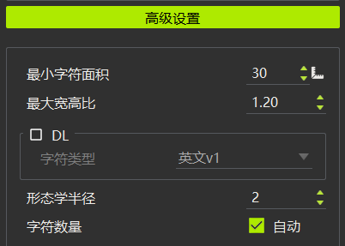
- 最小字符面积：用于筛选待识别字符，过小会导致部分脏污认定为是字符进行检测，过大会过滤面积较小的标点符号。
- 最大宽高比：字符集中单个字符的最大高度与宽度比例。用于字符行分割。如果识别字符内容没有粘连，字符间隙清晰，通常情况下无需修改该项。图中展示了一个常见字体中，最大宽高比和最小宽高比字符示例。
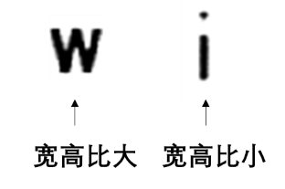
- DL：使用深度学习算法辅助分割。当字符分割不满足需求时，例如粘连字体，可以尝试DL辅助分割。
- 形态学半径：图像形态学运算处理的一项参数。参数改动所反应的结果，通俗理解为数值越小越严格，越大越宽松。
- 字符数量：如果字符数量动态变化则勾选自动，字符数量固定则不勾选此项，设定固定数量。

9.5条形码/二维码识别
标签检测系统提供常见条形码、二维码的读取及等级判定。
条形码支持：
码制 | 识读 | 等级判定 | 缺陷检测
Code 128 | ✓ | ✓ | ✓
Code bar | ✓ | ✓ | ✓
Code 93 | ✓ | ✓ | ✓
Code 39 | ✓ | ✓ | ✓
Interleaved 2 of 5 | ✓ | ✓ | ✓
Industrial 2 of 5 | ✓ | ✓ | ✓
GS1 128 | ✓ | ✓ | ✓
GS1 DataBar Omnidir | ✓ | ✓ | ✓
GS1 DataBar Truncated | ✓ | ✓ | ✓
GS1 DataBar Stacked | ✓ | ✓ | ✓
GS1 DataBar Stacked Omnidir | ✓ | ✓ | ✓
GS1 DataBar Limited | ✓ | ✓ | ✓
GS1 DataBar Expanded | ✓ | ✓ | ✓
GS1 DataBar Expanded Stacked | ✓ | ✓ | ✓
EAN 13 | ✓ | ✓ | X
EAN 13 and-on5 | ✓ | ✓ | X
EAN 13 and-on2 | ✓ | ✓ | X
EAN 8 and-on5 | ✓ | ✓ | X
EAN 8 and-on2 | ✓ | ✓ | X
EAN 8 | ✓ | ✓ | X
UPC A | ✓ | ✓ | X
UPC A and-on5 | ✓ | ✓ | X
UPC A and-on2 | ✓ | ✓ | X
UPC E | ✓ | ✓ | X
UPC E and-on5 | ✓ | ✓ | X
UPC E and-on2 | ✓ | ✓ | X
二维码支持：
码制 | 识读 | 等级判定 | 缺陷检测
QR Code | ✓ | ✓ | ✓
DataMatrix | ✓ | ✓ | ✓
Aztec Code | ✓ | ✓ | X
GS1 Aztec Code | ✓ | ✓ | ✓
GS1 DataMatrix | ✓ | ✓ | ✓
GS1 QR Code | ✓ | ✓ | X
Micro QR Code | ✓ | ✓ | X
PDF417 | ✓ | ✓ | X
条码缺陷检测步骤如下图可总结为：添加缺陷检测项目、设置检测区域、选择检测类型、参数设置。
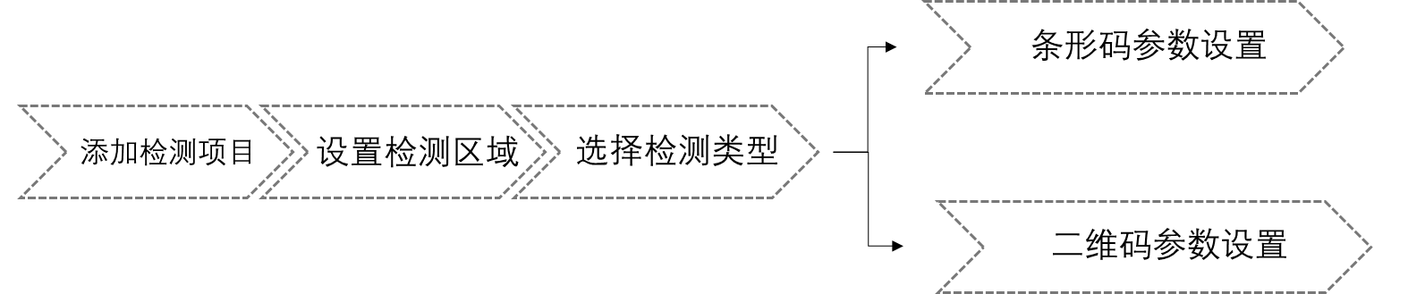

9.5.1设置识别区域
双击“条码检测”项名称即可进入对应的检测项参数设置页面，在“检测项”页面中“检测区域设置”中点击“绘制”后，图像界面中将会出现检测区域，将检测区域拖动到对应的检测位置即可。
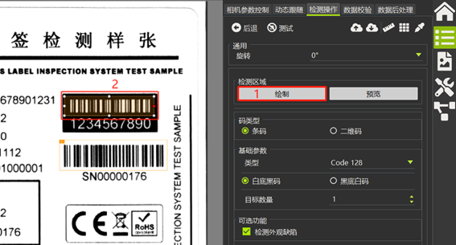

9.5.2条形码识别

9.5.2.1 码制与极性
Step 01 码类型选择“条码”
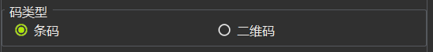
Step 02 根据实际需求选择符合的码制
注意，当选择“自动”时，软件能够自动尝试不同码制进行识别，但会增加资源占用与耗时。同时某些码制在使用不同的码制类型算法时仍能读取成功，但内容是错误的。建议优先明确并选择符合的码制。
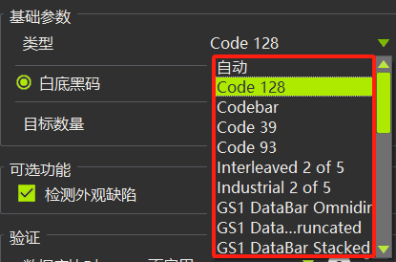

*选择的码制必须和打印机打印的码制保持一致

Step 03 设置检测极性
白底黑码
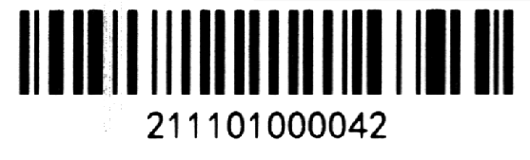
黑底白码


9.5.2.2 目标数量
目标数量默认为1，代表当前识别区域内包含1个识别目标。当设置大于1时，算法的工作模式变为批量识读，能够同时对多个相同码制、相同尺寸的条码进行批量的可读性检测。在条码较多、需要批量检测可读性的场景下，该模式可以简化整体配置操作。
在批量识读模式下：1、需要设置条码“最小高度”（以条码在取图画面中实际测量高度为准）。2、缺陷检测与序列化以及大部分高级模式均不可用。
多目标批量识读模式下，设置条码“最小高度”操作指引：
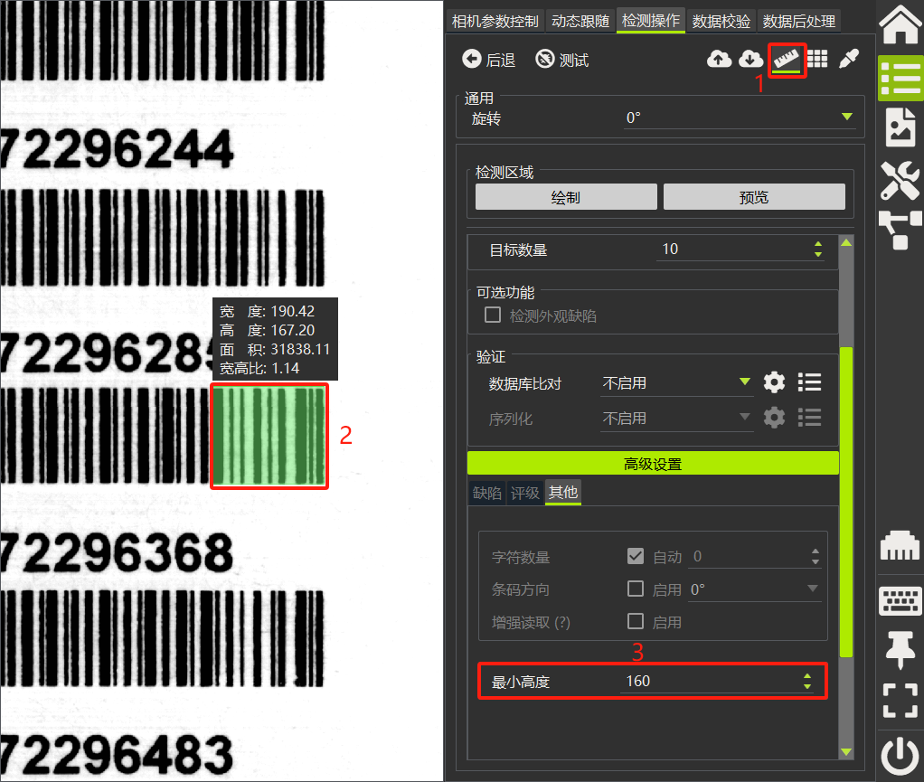
- 选择测量工具
- 测量条码高度
- 填写仅次于测量高度的一个值（数值范围建议在实际测量高度的90%-95%），如果该值较低，一个条码可能会被识别成多个条码。

9.5.2.3 缺陷
检测外观缺陷
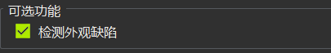
*勾选启用“检测外观缺陷”后，缺陷参数才有效。
条码缺陷检测参数：点击“高级设置”可展开条码缺陷检测的设置区域。
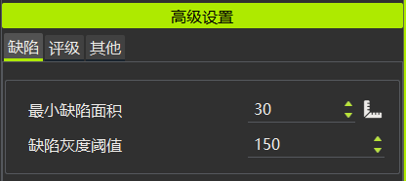
- 最小缺陷面积：系统根据检测结果生成的标准条形码图像与当前条形码图像的差异图像为缺陷区域，其面积为为缺陷面积。
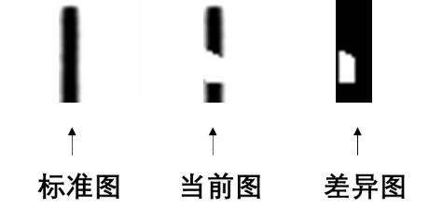
- 缺陷灰度阈值：进行差异图像提取时的二值化灰度阈值。
缺陷检测效果示例：
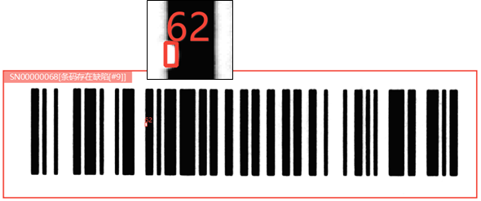
提示：图中显示了缺陷面积，当缺陷面积参数设置大于该值时，则会忽略缺陷。

9.5.2.4 评级
检测质量等级：
勾选“检测质量等级”后才能够进行质量等级的检测，质量等级体现在下图箭头所示位置[F]中的”F”为当前条形码的质量等级。
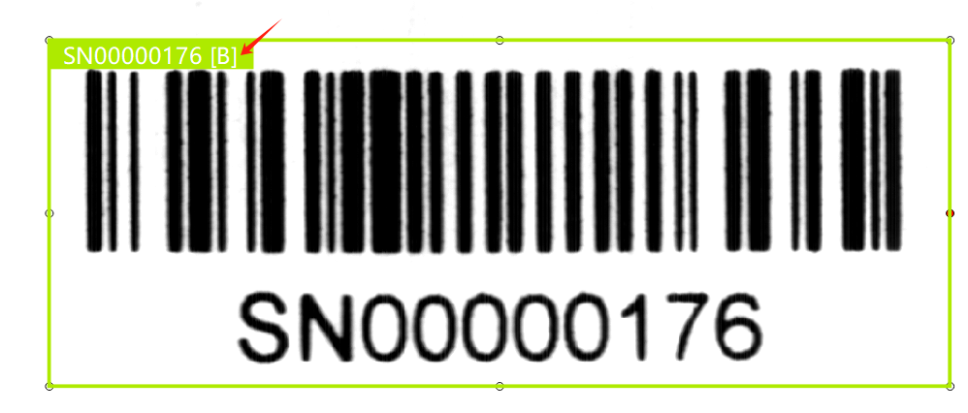
评级参数释义
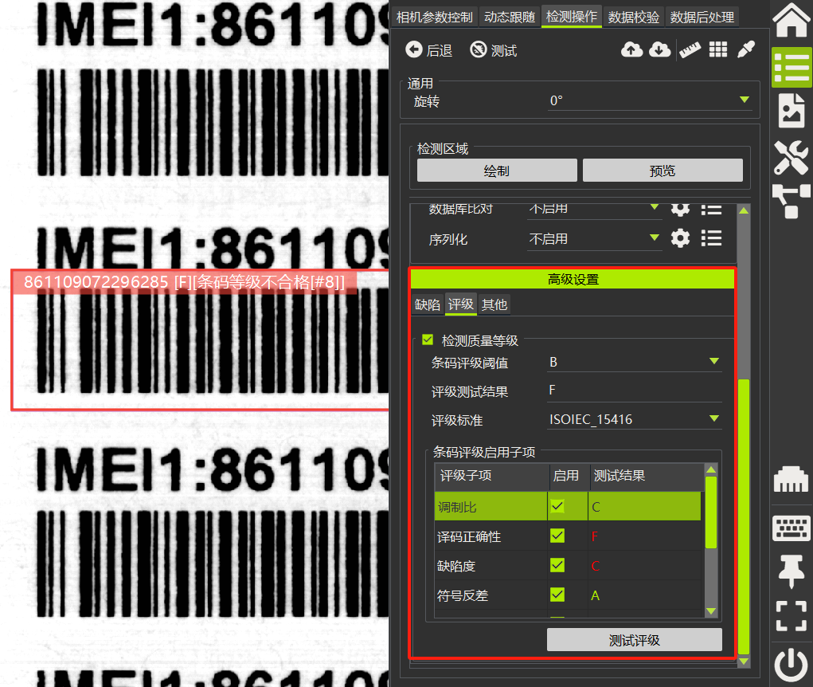
- 条码评级阈值：设置接受的等级阈值，低于设置项时NG。
- 评级测试结果：框选条码并点击“测试评级”按钮时，显示本次评测结果。
- 评级标准：选择使用的评级标准。
- 条码评级启用子项：评级标准的子项。勾选某项，则只检测勾选项。全部勾选或全部不勾选时，执行检测所有子项。点击“测试评级”按钮时，显示本次评测子项的各项结果。
*条码等级检测仅作为辅助参考功能。

9.5.2.5 其他
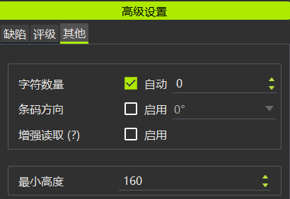
- 字符数量：设置识读条码数量，勾选启用自动，取消勾选为手动设置字符数量，当设置数量与识读数量不一致时NG。
- 条码方向：设置识读条码时的条码方向。
- 增强读取：针对二维码的增强读取功能，当出现二维码识别失败时可尝试启用，启用该功能会增加耗时。
- 最小高度：配合“目标数量”设置项使用，具体参照“条形码识别-目标数量”介绍。

9.5.3二维码识别

9.5.3.1 码制与极性
Step 01 码类型选择“二维码分析”
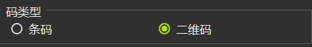
Step 02 根据实际需求选择识别的码制
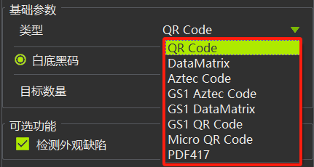

*选择的码制必须和打印机打印的码制保持一致

Step 03 设置检测极性
白底黑码
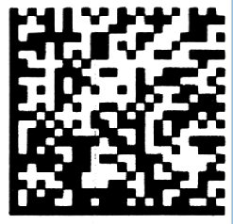
黑底白码
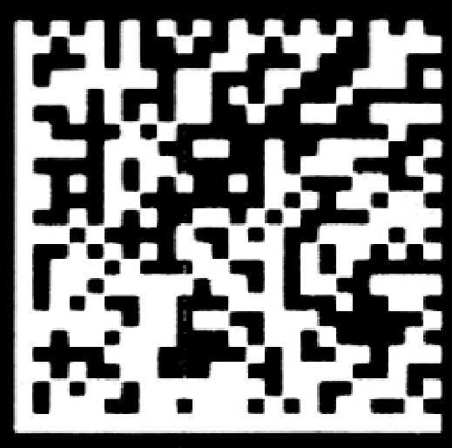

9.5.3.2 缺陷
检测外观缺陷
勾选“检测外观缺陷”后才可进行二维码的缺陷检测
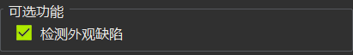
二维码缺陷检测参数：点击“高级设置”可展开条码缺陷检测的设置区域。
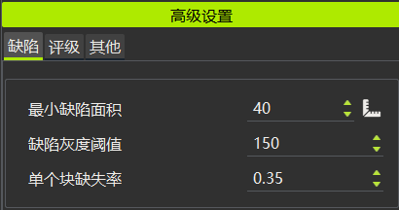
- 最小缺陷面积：系统根据检测结果生成的标准二维码图像与当前二维码图像的差异图像为缺陷区域，对应面积为缺陷面积（单位：像素）。可参考字符缺陷面积说明。点击标尺图标，移动到显示区域，可以直观看到当前设置的缺陷参数在图中的尺寸比例。
- 缺陷灰度阈值：进行差异图像提取时的二值化灰度阈值。灰度差异阈值越小，检测越严格。 灰度差异阈值越大，检测越宽松；
- 单个块缺失率：指是二维码中的每一个小方格允许的缺失比例。数值越小，检测越严格，越大越宽松，过大会导致缺陷漏检。
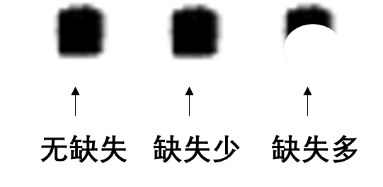

二维码缺陷检测效果示例：
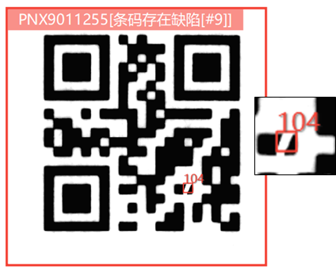
提示：图中显示了缺陷面积，当缺陷面积参数设置大于该值时，则会忽略缺陷。

9.5.3.3 评级
检测质量等级：
勾选后才能够进行质量等级的检测，质量等级体现在下图箭头所示位置[A]中的”A”为当前二维码的质量等级
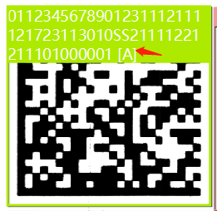

评级参数释义：
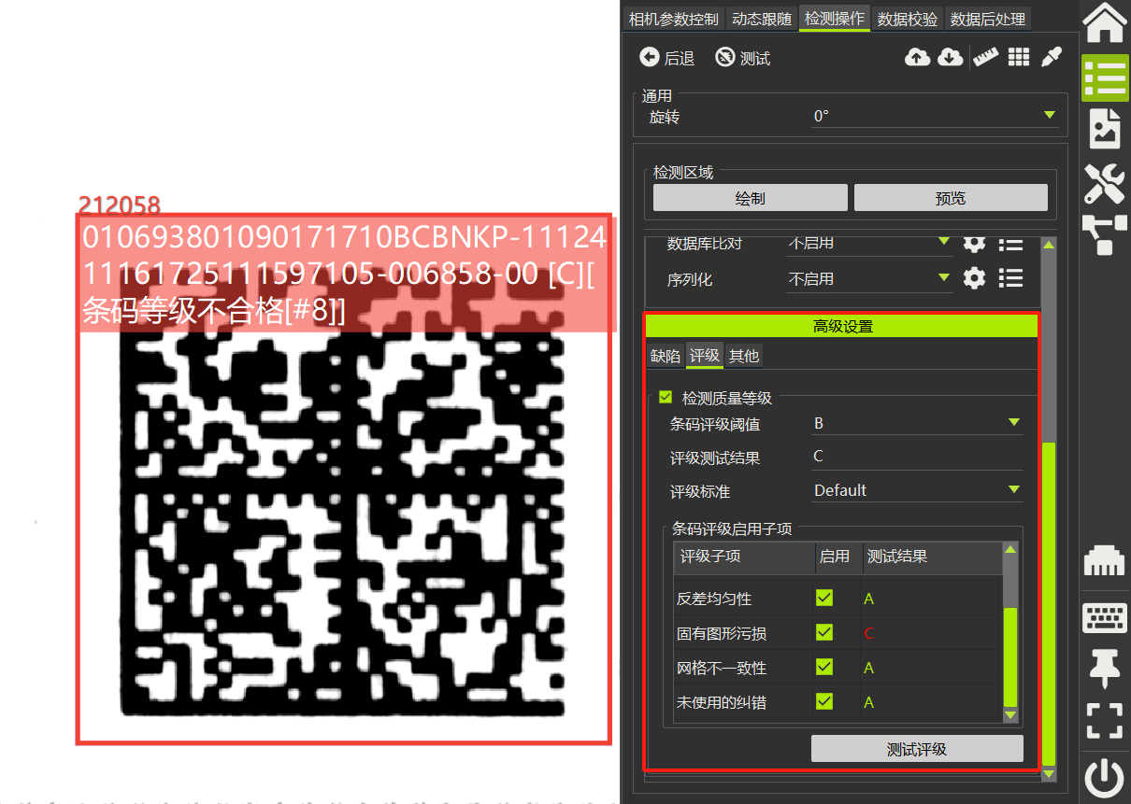
- 条码评级阈值：设置接受的等级阈值，低于设置项时NG。
- 评级测试结果：框选条码并点击“测试评级”按钮时，显示本次评测结果。
- 评级标准：选择使用的评级标准。
- 条码评级启用子项：评级标准的子项。勾选某项，则只检测勾选项。全部勾选或全部不勾选时，执行检测所有子项。点击“测试评级”按钮时，显示本次评测子项的各项结果。
*条码等级检测仅作为辅助参考功能。

9.5.3.2 其他
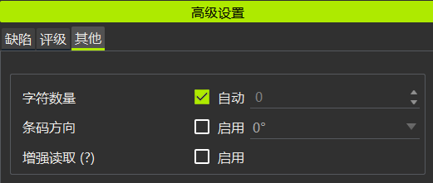
- 字符数量：设置识读条码数量，勾选启用自动，取消勾选为手动设置字符数量，当设置数量与识读数量不一致时NG。
- 条码方向：设置识读条码时的条码方向。
- 增强读取：针对二维码的增强读取功能，当出现二维码识别失败时可尝试启用，启用该功能会增加耗时。
- 最小高度：配合“目标数量”设置项使用，具体参照“条形码识别-目标数量”介绍。

9.6条形码/二维码校验
一维码/二维码校验提供“数据库对比”与“序列化”两种数据校验方式。

9.6.1数据库对比
当需要校验条码的内容与数据库的内容是否存在重复时，可以启用“数据库对比”校验。
Step 01 新建数据库
点击图示步骤1的按钮，进入创建步骤：
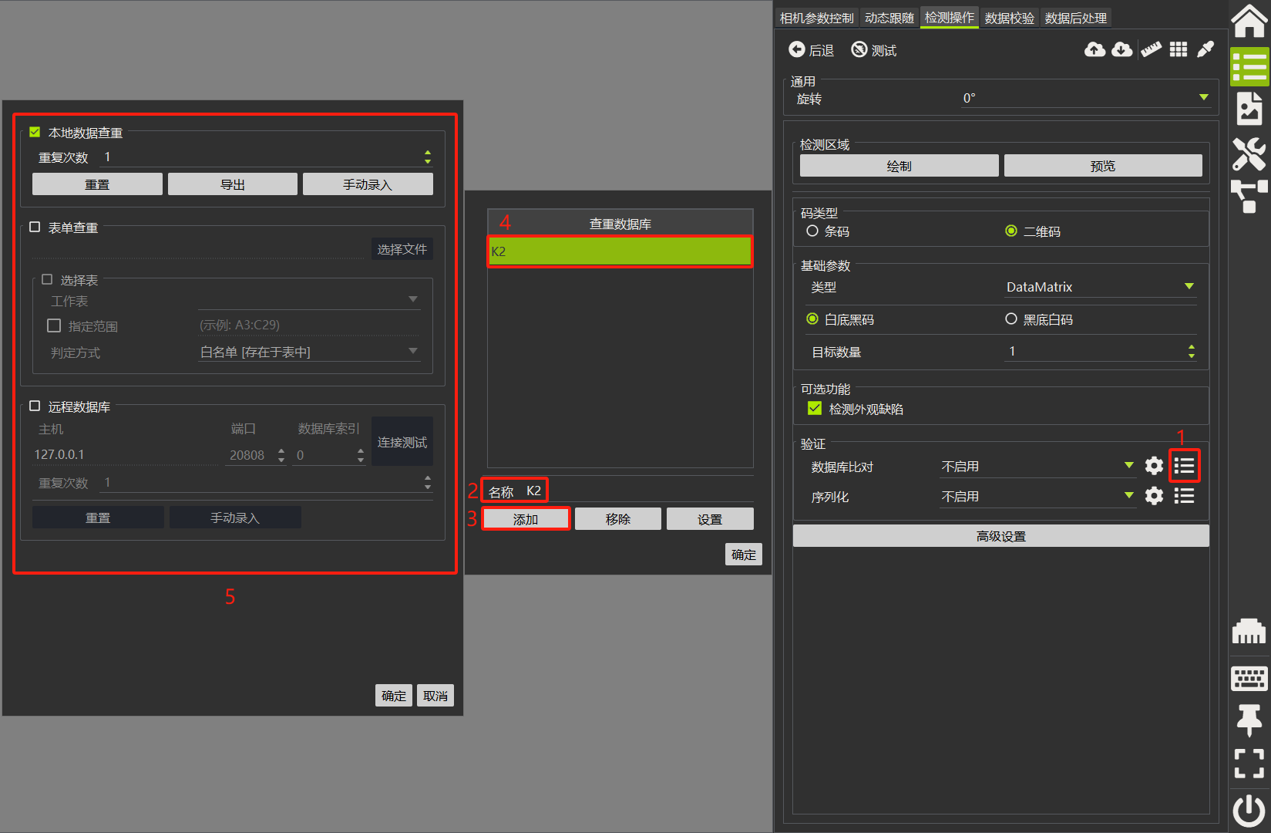
- 点击数据库比对右侧示意图标
- 输入自定义数据库名称
- 点击“添加”
- 双击（或选中后点设置）新建的数据库名
- 选择查重方式，点击确定完成
查重方式介绍
- 本地数据库查重：启用后，当前产品自动记录检测过的内容，并实时与已记录数据做重复性检查。达到设定的重复次数后NG（默认为1）。 “手动录入”支持人工向数据库内添加数据，通常配合扫码枪等设备扫码录入。
- 表单查重：通过指定的表格文件查重
- 远程数据库查重：通过远程数据库中指定的内容进行查重

Step 02 选择数据库
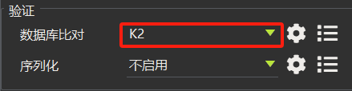
*此处检验的是当前1个检测项目的内容，而非所有检测信息。

9.6.2序列化
当需要对内容进行规律性变化检测时，可启用“序列化”校验。
Step 01创建序列
点击图示步骤1的按钮，进入创建步骤：
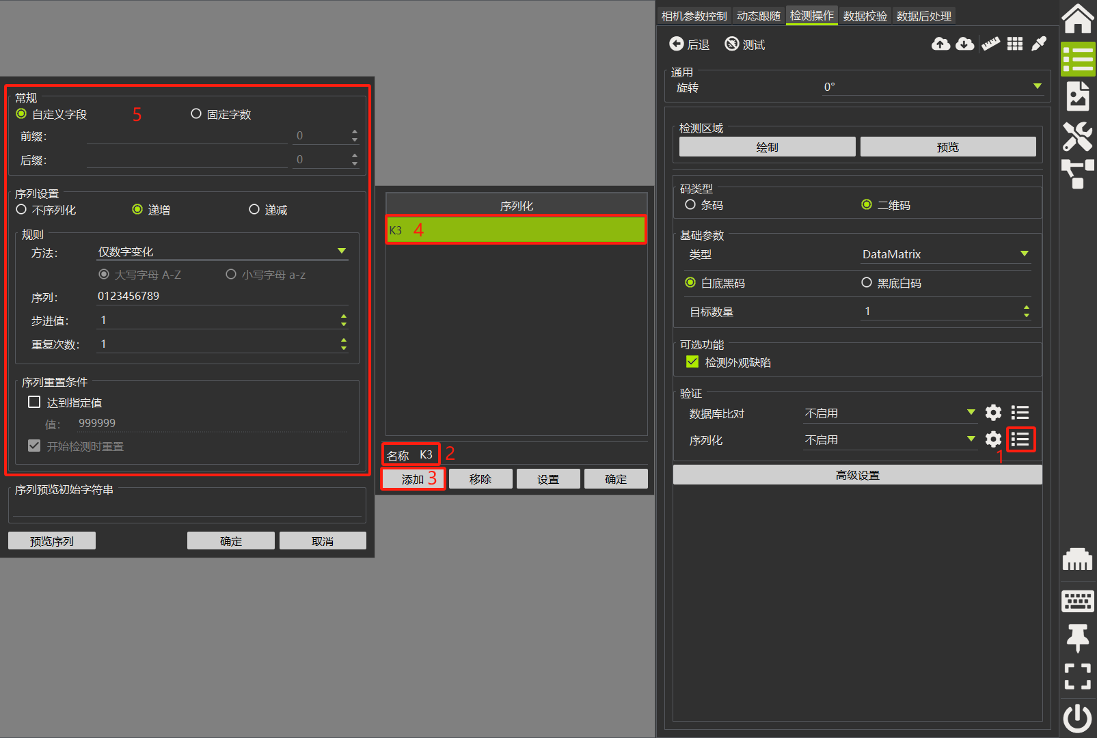
- 点击序列化右侧示意图标
- 输入自定义序列名称
- 点击“添加”
- 双击（或选中后点设置）新建的序列名
- 选择与编辑序列方式，点击确定完成
序列规则支持模式如图
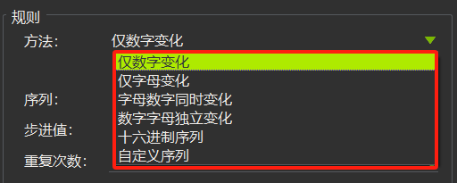
Step 02选用序列
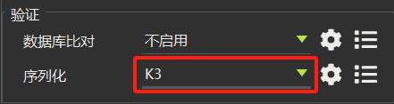
*此处检验的是当前1个检测项目的内容，而非所有检测信息。

9.7.网格线检测
主要用于检测网格线、水平线、垂直线上存在的断裂与缺失。
支持的网格线类型
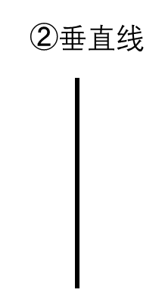
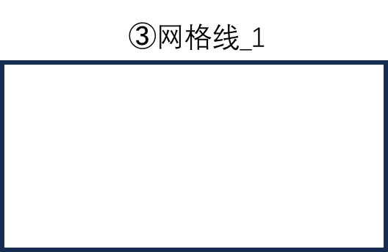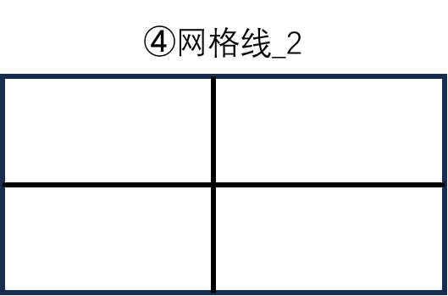
检测效果示例：
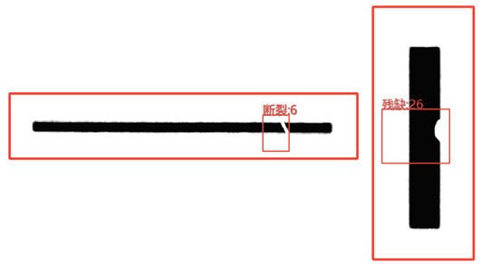
网格线检测步骤如下图可总结为：添加缺陷检测项目、设置检测区域、参数设置。

9.7.1配置流程
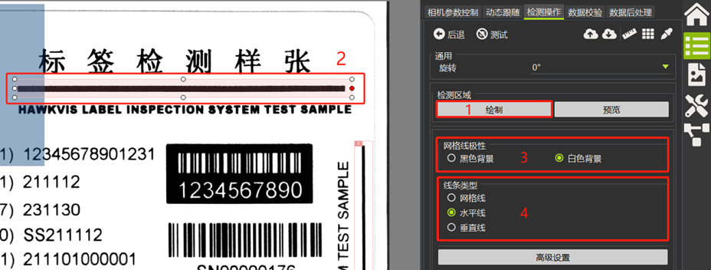
Step 01 点击绘制
Step 02 绘制检测区域
Step 03 选择网络线极性
Step 04 选择线条类型

9.7.2高级设置
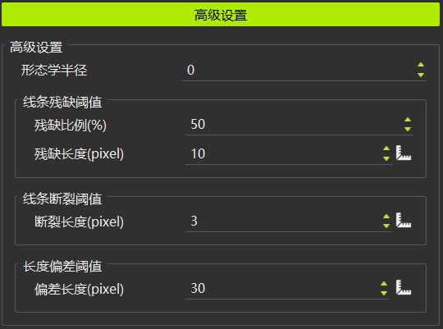
- 形态学半径：图像形态学运算处理的一项参数。参数改动所反应的结果，通俗理解为数值越小越严格，越大越宽松。
- 线条残缺阈值：设置残缺比例与残缺长度阈值，残缺情况达到其中一项即NG。
- 线条断裂阈值：设置断裂长度阈值，断裂情况达到设定阈值时NG。
- 长度偏差阈值： 设置长度偏差阈值，偏差情况达到设定阈值时NG。
*设置参数后，点击项右侧的标尺按钮，将光标移动到图案中，能够观察设置参数在图中的实际比例。

9.8.禁区检测
需要将打印内容控制在允许范围内时使用。如：检测标签边缘或标签中某固定范围内禁止打印区域时可启用。
禁区检测步骤如下图可总结为：添加检测项目、设置检测区域、禁区检测参数设置。
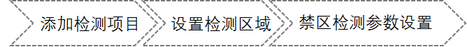

9.8.1配置流程
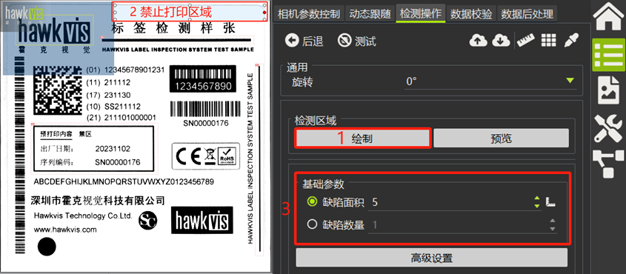
Step 01 点击绘制
Step 02 绘制检测区域
Step 03 选择检测类型，配置检测参数

9.8.2基础参数
- 缺陷面积：数值越小，检测越严格，越大越宽松，过大会导致缺陷漏检。
- 缺陷数量：按检测范围内的缺陷数量进行检测。

9.8.3高级设置
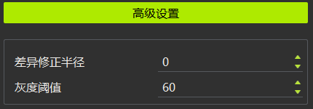
- 差异修正半径：图像形态学运算处理的一项参数。参数改动所反应的结果，通俗理解为数值越小越严格，越大越宽松。
- 灰度阈值：缺陷灰度差异阈值。数值越小越严格，越大越宽松。

9.9背景检测
主要检测背景区域可能存在的脏污等。
- 背景定义：除开打印内容及预打印内容外的所有区域称为背景。
- 排除范围：检测区域内不支持包含变动内容，但会排除所有其他检测区域。例如背景检测范围内存在一个动态字符，但该字符已经建立了检测区，那么背景检测执行时会排除该检测区，对剩下的区域做背景检测。如果该动态字符没有建立任何检测项，在字符变化时将被认为是背景变化，进而导致背景检测项NG。

背景检测步骤可总结为添加检测项、创建背景区域模板、背景缺陷参数设置。

9.9.1配置流程
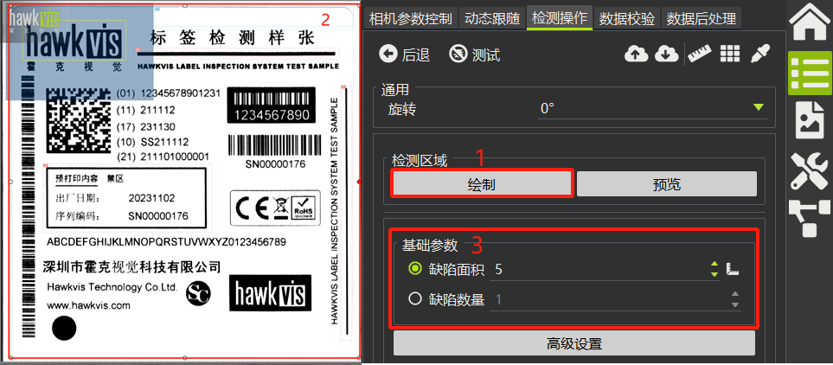
Step 01点击绘制
Step 02绘制检测区
Step 03 选择检测类型，配置检测参数

9.9.2基础参数
- 缺陷面积：系统根据当前检测图像与模板图像生成的差异图像作为脏污的面积。数值越小，检测越严格，越大越宽松。
- 缺陷数量：按检测范围内的缺陷数量进行检测。

9.9.3高级设置
- 差异修正半径：对缺陷区域进行修正，提取目标缺陷，数值越大，修正程度越大。参数改动所反应的结果，通俗理解为数值越小越严格，越大越宽松。
- 灰度阈值：缺陷灰度差异阈值。数值越小越严格，越大越宽松。

9.10偏位控制
偏位控制常用于两种场景：
1、检测标签边缘位置与打印内容的相对偏移位置。该场景需要将标签边缘作为静态参照物，所以要尽量保证底纸与标签边缘明暗对比度的差异足够高。
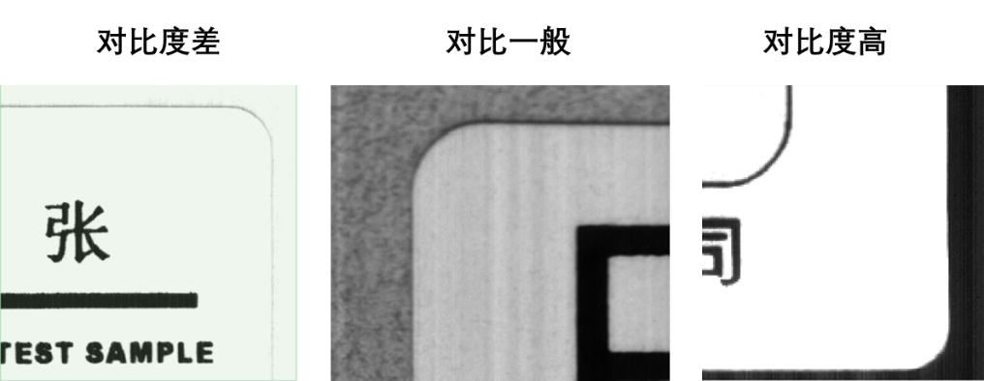
2、控制预打印内容与打印内容保持在一定范围内变动的测量。但需要注意，如果场景中静态和动态这两种打印内容都会发生偏移则无法使用该模式，建议尝试使用标签边缘作为静态参照物。
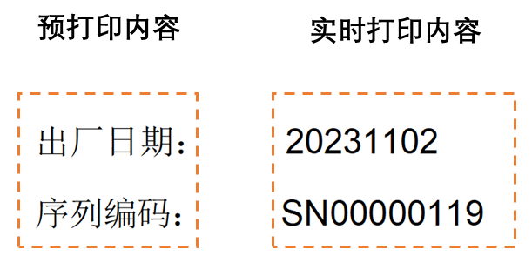
预打印内容与打印内容需要保持的关系：
➀实时打印内容跟随预打印内容位置变化而变化。
➁实时打印内容在满足➀的条件下在给定的范围内变动。
两部分内容特点：
内容 | 特点
➀预打印内容 | 内容为固定不变
➁实时打印内容 | 内容为动态变化内容（如生产日期、序列码等）

偏位控制检测项的使用步骤可以总结为：
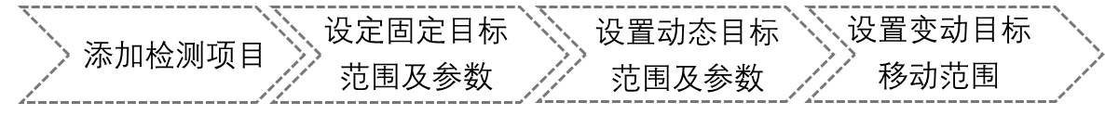

9.10.1配置流程
下图以检测预打印内容和打印内容的场景为例
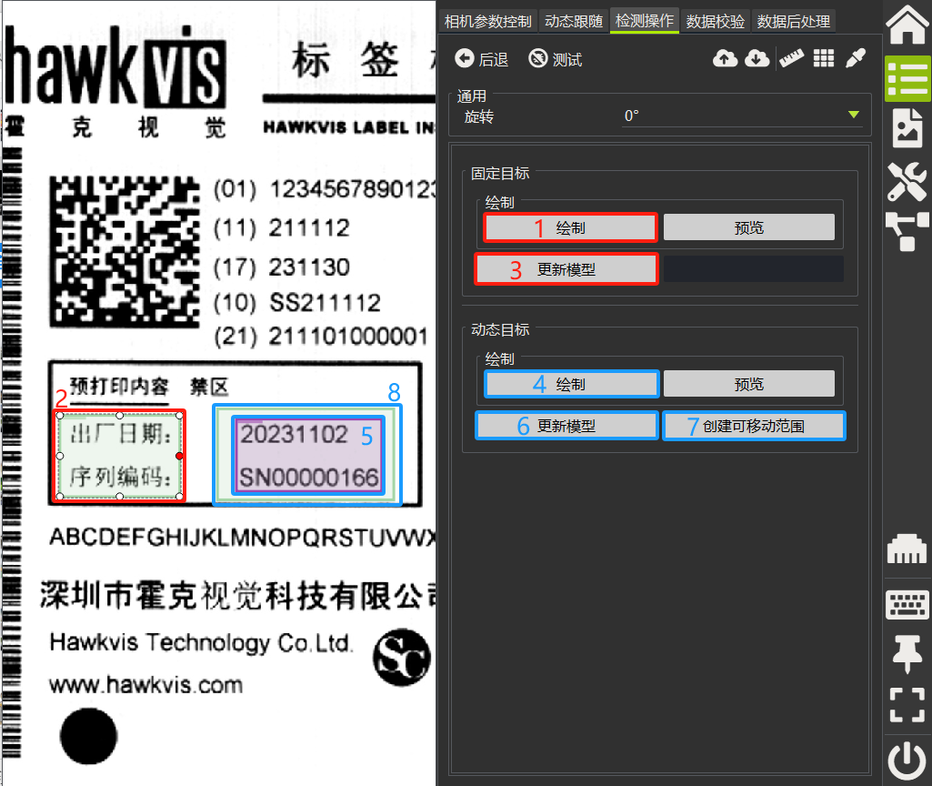
Step 01 点击固定目标的绘制
Step 02 绘制固定目标检测区
Step 03 点击固定目标的更新模型
Step 04 点击动态目标的绘制
Step 05 绘制动态目标检测区
Step 06点击动态目标的更新模型
Step 07 点击动态目标的创建可移动范围
Step 08 绘制动态目标的可移动范围
*预览按钮可以查看当前模型内容。

9.11图案对比
图案对比主要用于logo、图案、静态小语种字符等固定内容的缺陷检测。检测时先学习模板图像，在软件运行时将模板图像和基准图像进行对比，提取差异图像，再通过差异图像的面积判定内容是否合规。
图案比对检测项的使用步骤可以总结为：
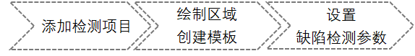

9.11.1配置流程
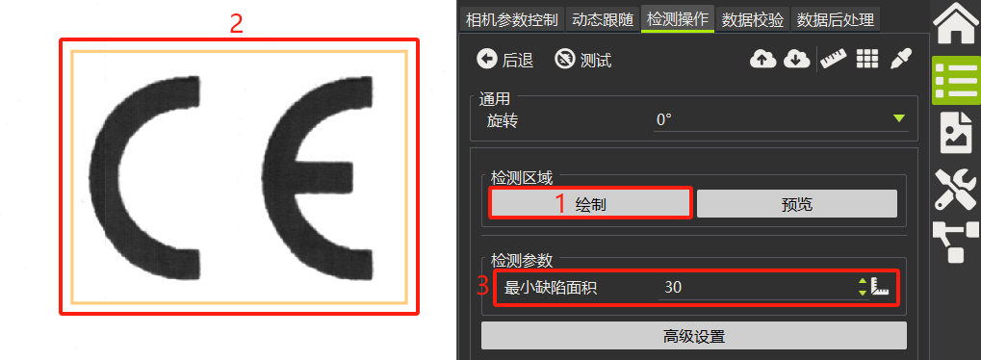
Step 01 点击绘制
Step 02 绘制检测区
Step 03 设置最小缺陷面积

9.11.2基础参数
- 最小缺陷面积：待检测图像与模板图像的差异面积阈值。数值越小，检测越严格，越大越宽松。

9.11.3高级参数
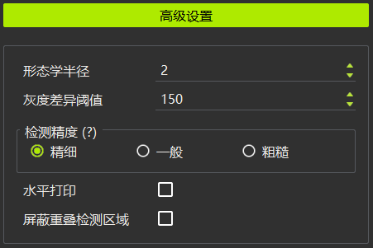
- 形态学半径：图像形态学运算处理的一项参数。参数改动所反应的结果，通俗理解为数值越小越严格，越大越宽松。
- 灰度差异阈值：待检测图像与模板图像的明暗程度差异阈值。灰度差异阈值越小，检测越严格；灰度差异阈值越大，检测越宽松。
- 检测精度：检测精度越高CPU占用率越高，可以通过调整检测精度平衡检测要求与CPU占用率。
图示中共有2处污渍1处断裂，展示了选择不同检测精度时的检出情况与耗时影响。
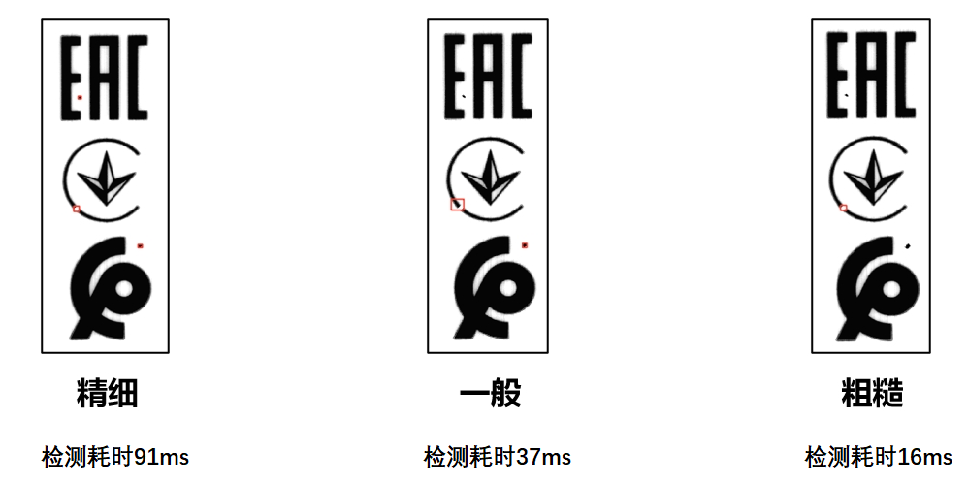
- 水平打印：当检测区域的扫描方向为水平扫描而非垂直扫描，且需要更高的检测精度时，可以启用该项。注意，如果形态学半径参数设置较高，将会腐蚀更多细节，即使开启该项也可能无法达到更精细检测的效果。
- 屏蔽重叠检测区域：排除静态图像区域内的其他检测区域。常用于被检测的静态图案中包含动态检测内容的场景。
图示中使用图案比对功能框选检测了整个三角形区域，图像中包含了一个动态时间的字符检测区域，打开屏蔽重叠检测区域功能后，图案比对时将排除字符检测区域，再对其他内容进行模板图案比对，这类场景下如果不开启屏蔽重叠检测区功能，图案比对会因为字符变化与模板产生差异导致NG。
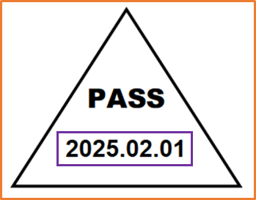

10.数据校验及格式化

10.1 数据校验
当不同的检测项之间需要进行数据一致性验证时可启用此数据校验，如下图所示，需要验证DM的读取内容与字符读取内容是否一致：
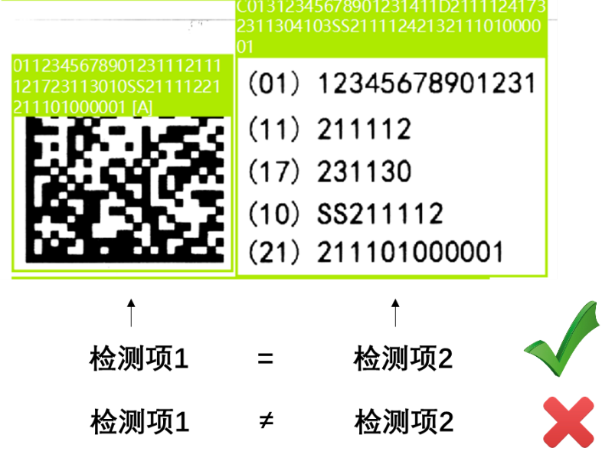
校验步骤：
Step 01 切换到“数据校验”标签页面，点击“列出所有属性”，所有检测项的参数均呈现在左侧的“属性浏览器中”。
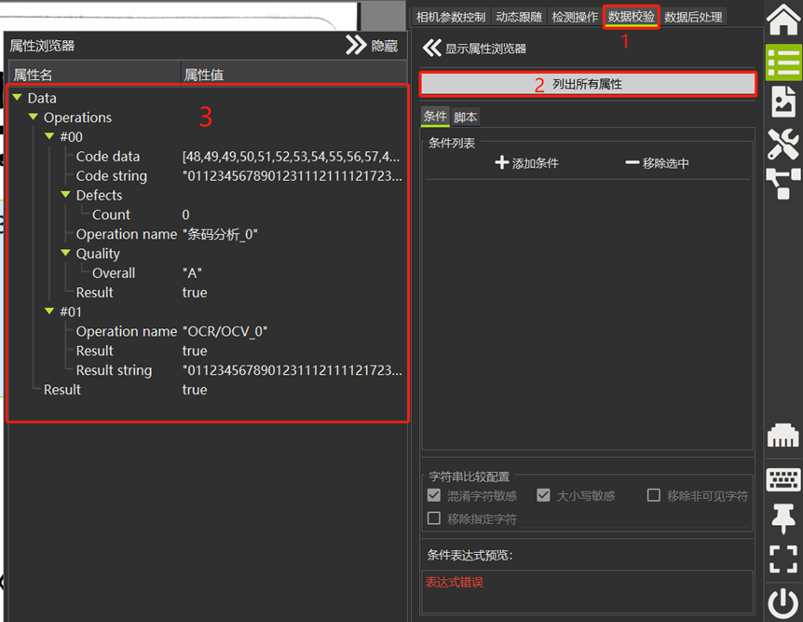
*属性浏览器中的“#0”、“#1”…编号与检测项索引号始终保持一致。
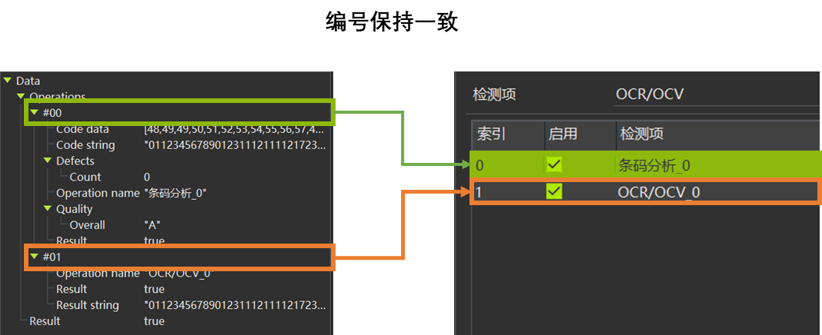

Step 02 添加校验项目
在“条件列表”中点击“添加条件”，并设置校验条件。
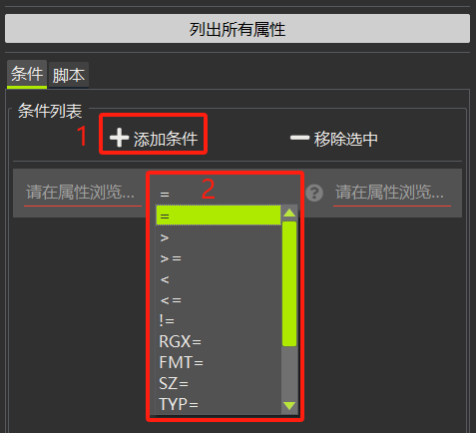
Step 03 添加校验目标
校验符号的两侧的数据可通过“属性浏览器”双击指定。
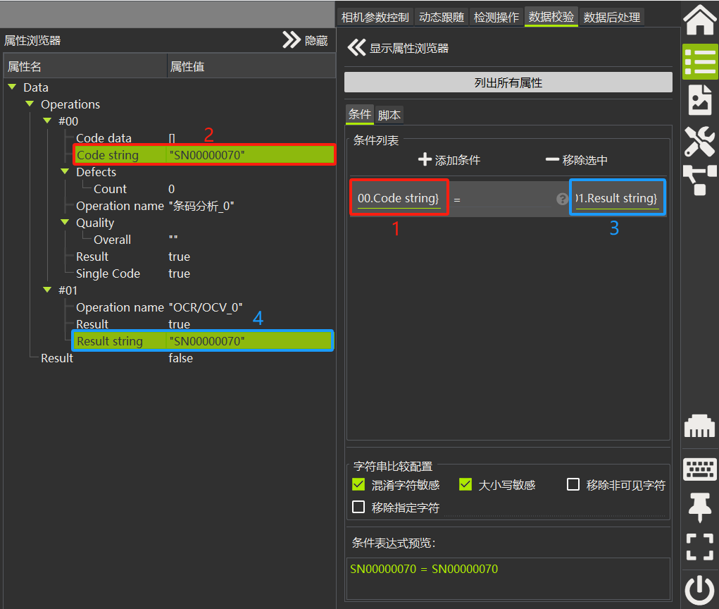
- 点击条件的左侧位置
- 双击填入第一个条件
- 点击条件右侧位置
- 双击填入第二个条件
*此处校验的是不同检测项目之间的数据。
Step 04设置校验参数
字符串比较配置释义
- 混淆字符敏感：是否对混淆字符敏感。例如数字0和字母O
- 大小写敏感：是否对大小写字符敏感。
- 移除非可见字符：在校验目标数据时，移除字符中的空格等不可见字符。常用于明暗码不完全一致的比较场景。例如明码字符有空格（ABC 10），但暗码数据没有空格（ABC10）。或字符间隙不均匀，OCR结果偶有空格出现。
- 移除指定字符：在校验目标数据时，移除字符中指定的字符。
Step 05校验结果查看
当检测NG时，数据校验结果会呈现在在NG缩略图中。
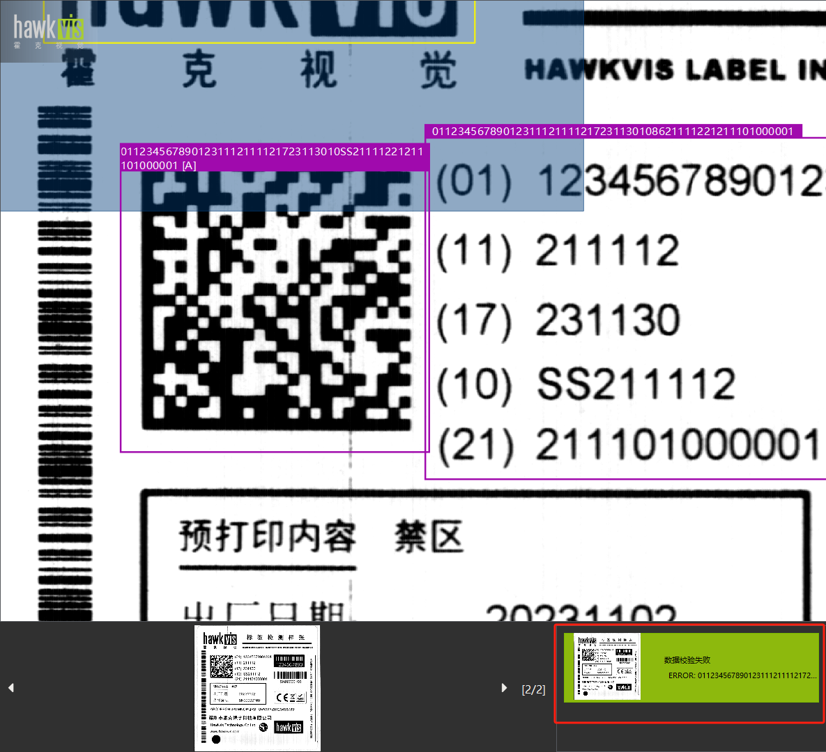

10.2 数据格式化
不同设备之间进行数据交换时一般需要对数据的发送格式进行约定，数据格式化功能能够提供多组数据多种规则的格式化需求。
Step 01切换到“数据后处理”标签页面，点击“列出所有属性”，所有检测项的参数均呈现在左侧的“属性浏览器中”。
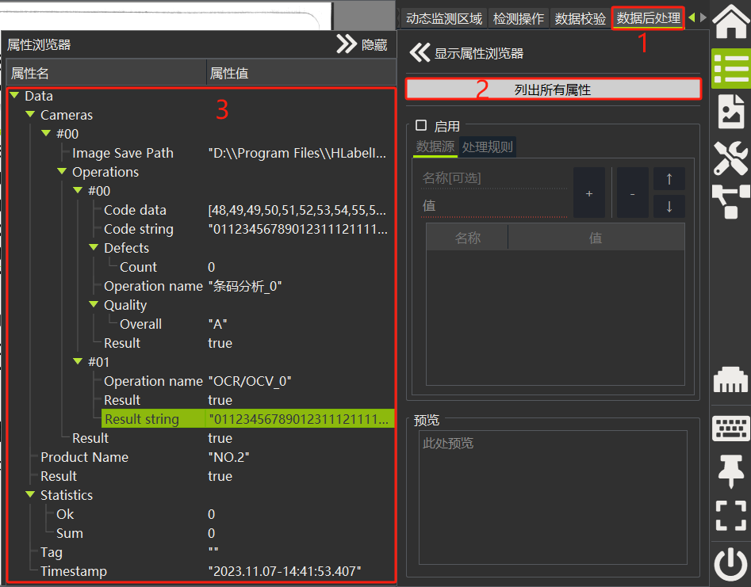

Step 02 启用并添加数据
勾选“启用”后在“源数据”页面分别输入“变量名称”和“变量值”，点击“+”，在预览区域即可预览默认格式下的数据内容。
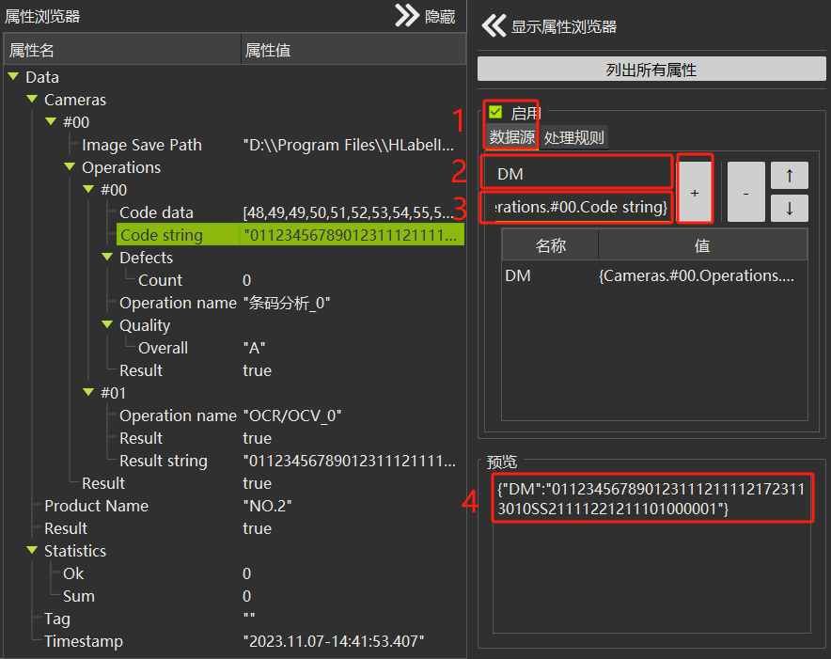
*必须先输入变量名称，才能为变量赋值。
Step 03 设定处理规则：切换到“处理规格”标签页面，进行参数设置。
- 原始数据模式
- 原始数据格式默认为:
起始符 | 变量名1 | : | 变量值1 | 分隔符 | … | 变量名n | : | 变量值n | 结束符
{ | “” | : | “” | , | … | “” | : | “” | }

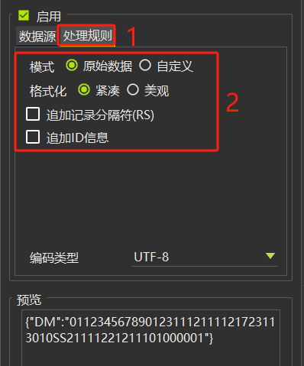
- 紧凑：
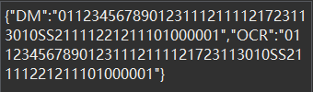
- 美观：
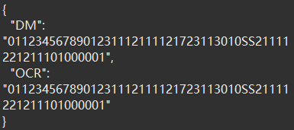

- 自定义模式
起始符 | 变量名1 | : | 变量值1 | 分隔符 | … | 变量名n | : | 变量值n | 结束符
自定义 | “” | 可选 | “” | 可选 | … | “” | 可选 | “” | 自定义

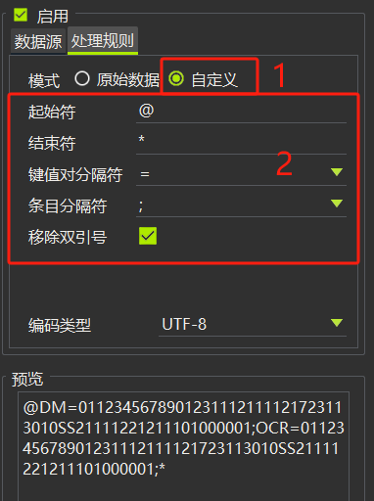

11.离线测试
离线测试能够模拟、验证在线检测效果。常用场景：
1、复现检测情况。使用相同的产品配方与对应的产品图像，能够复现检测场景。
2、调节检测参数。调节现有检测参数，测试出更加严格或宽松的检测效果。实现接近真实环境的调试，而不会因为反复调试影响线上生产的目的。
点击下方图标进入离线测试功能。


11.1页面说明
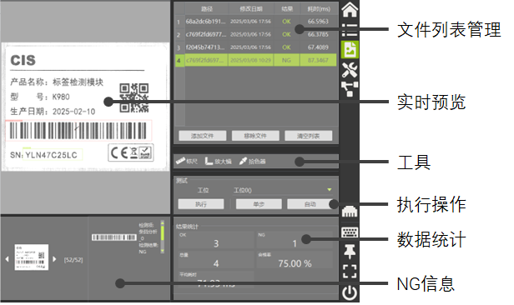

11.2基本流程
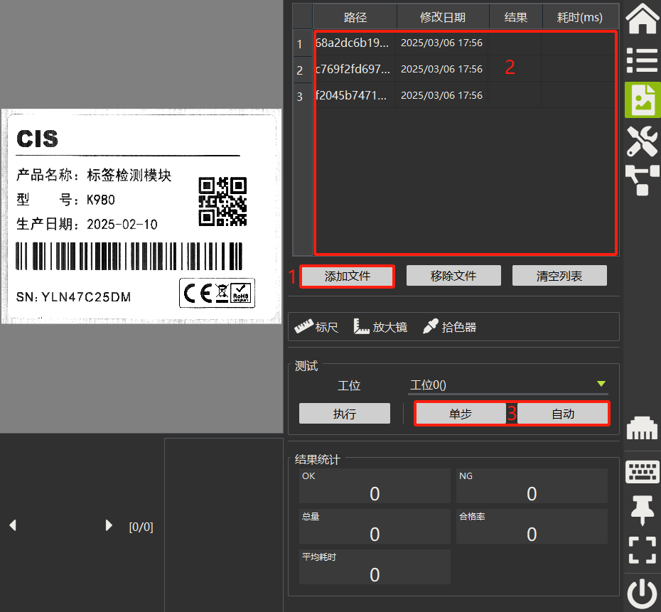
*需要先确保在主页中已经进入了一款待测产品
Step 01添加图像文件（与当前产品相同）
Step 02执行检测：点击执行一次或自动执行全部，也可以双击列表中的某个文件指定该文件执行一次。

11.3功能释义
文件管理
- 添加文件：添加与当前产品相同的待测产品图像文件。
- 移除文件：在移除列表中选中的文件（不会删除源文件）。
- 清空列表：清空当前文件列表。
工具
- 标尺：激活标尺工具。在显示区域中框选区域，显示相应尺寸、面积等信息。
- 放大镜：激活放大镜工具。在显示区域中能够观察所选区域的放大效果。
- 拾色器：激活拾色器工具。在显示区域中能够观察所选区域的灰阶值。
测试
- 单步：执行一次检测测试。
- 自动：自动执行文件列表中的检测测试。当用户主动选择了列表中的一个文件位置后再点击自动时，将从用户指定位置开始依次自动检测。

12.参数设置
参数设置中提供软件的进阶功能配置以及外部设备配置选项，点击下方图标进入。


12.1 基础
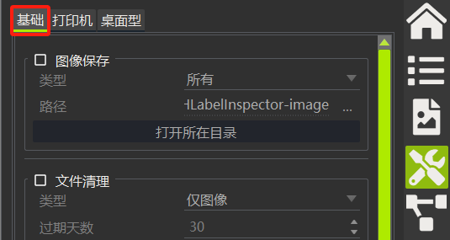

12.1.1图像保存
在“基础”标签页面下打开“图像保存配置”，勾选“图像保存”，默认保存在软件安装目录下。可以点击路径右侧按钮指定存储路径和存储类型。
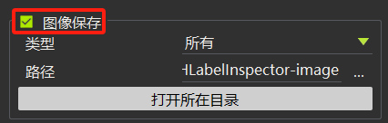
- 类型：保存类型可以设置为保存“所有图像”或只存储“NG图像”。
- 路径：软件的默认存储路径为“安装路径\HLabelInspector版本号\logs\history\images “也可以自行指定 。

12.1.2文件清理
可以根据设定的时间自动清除已保存且超期后的数据、图片、文件等。
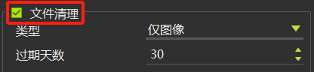
- 类型：清理类型可以设置为清理“所有”或“仅图像”的文件。当选择“所有”时，图像保存目录下的所有文件都会被当作清理对象。
- 过期天数：设置数据超期时间，达到设定时间后，从最早的数据开始清理。

12.1.3连续发生NG
设置连续发生NG的条件，以及发生NG时的相关动作。
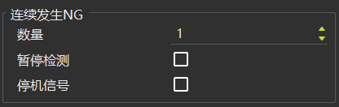
- 数量：连续NG的数量。当连续NG达到设置数量时，执行后续操作。默认为1，代表出现1次NG时即触发。
- 暂停检测：软件停止检测，退出检测状态。后续需要再次开启检测。
- 停机信号：给设备发送停机信号。注意，一些设备可能需要额外配置才能正常响应停机。具体可查阅“打印机”章节。

12.1.4其他
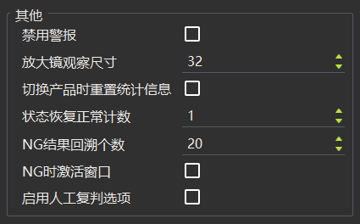
- 禁用报警：禁止声光报警器发声，其他报警方式正常提醒。
- 放大镜观察尺寸：软件中，调用放大镜/标尺时显示的观察尺寸。
- 切换产品时重置统计信息：勾选后，在切换产品时将重置统计信息。
- 状态恢复正常计数：软件在发生NG时会在主页右上角闪烁红色提醒。当NG发生后，连续出现设定N次的OK时，则停止闪烁，恢复正常状态。
- NG结果回溯个数：软件主页左下方的检测历史快查个数。
- NG时激活窗口：开启后，当发生NG时，检测软件将自动显示在系统窗口最前。
- 启用人工复判选项：开启后，系统主页中显示的检测结果将允许由人工进行二次复判，变更结果。

12.1.5报警灯
对报警灯进行设置，连接设备并选用正确端口后才能启用报警灯。
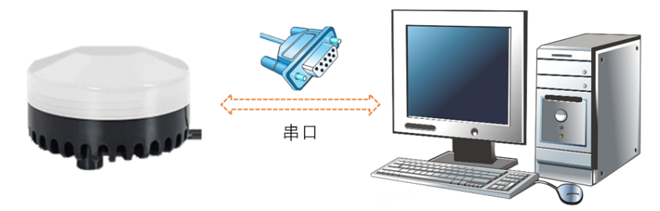
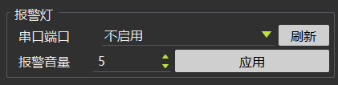
- 串口端口：正常连接报警灯后，在串口端口下拉选项中选择对应端口。
- 报警音量：音量设置范围0-10。
完成设置后点击应用生效。

12.1.6定时统计重置
该功能允许按设定时间对软件主页的统计数据进行重置。
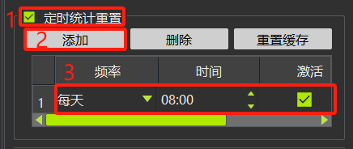
Step 01 开启选项
Step 02 点击添加
Step 03 设定清理条件（支持多条规则）

12.1.7日志
能够快速打开软件日志保存路径，查看日志。
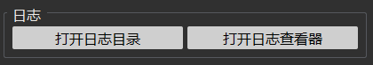

12.2 打印机
配置软件与打印机联动方式，实现NG停机、强制检测等功能。
打印机厂商支持：Zebra、HoneyWell、TSC、Sato等。
支持的通讯方式：以太网、串口、CIS IO Port、相机通道。
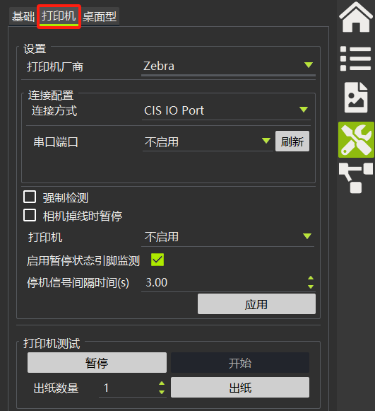
功能释义
- 打印机厂商：选择当前连接的打印机品牌
- 连接方式
1、串口：早期的方式之一，使用USB串口硬件时选择。
2、网络：使用工控机与打印机的网口通信，通过打印机驱动传输指令。
3、CIS IO Prot：使用打印机I/O卡通信，当打印机有I/O卡时优先选择该方式。I/O卡停机比串口更及时。
4、相机通道：使用打印机串口通信，当打印机无I/O卡时选择该方式。
- 串口端口：连接方式选择串口时，在该项中选择对应的串口通道。
- 强制检测：启用强制检测，当软件没有进入开始检测状态时，暂停打印机，使其无法打印。以此实现“只要不开启检测，就不允许打印”的功能。
- 相机掉线时暂停：当CIS相机连接断开时，软件进入停止检测状态。
- 打印机：特殊场景下使用的功能，一般情况下无需启用。
- 启用暂停状态引脚监测：特殊场景下使用的功能，监测某些打印机的暂停控制连接到CIS硬件板卡时的引脚状态。
- 停机信号间隔时间：设置软件持续向打印机发送停机信号的时间间隔。
- 打印机测试：当软件与打印机成功建立连接后，可以点击相应功能观察打印机是否有对应动作。
*Honeywell无法进行测试动作，建立连接后直接使用即可。

12.3 桌面型
配置软件与桌面型设备的联动设置。
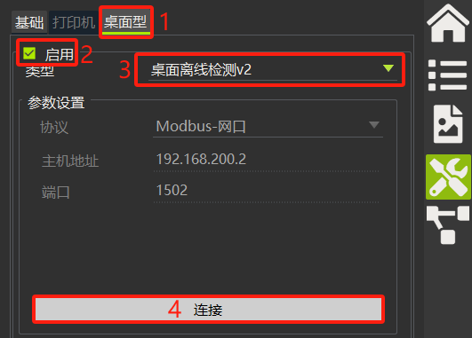
Step 01选择桌面型
Step 02开启选项
Step 03 选择设备类型
Step 04 点击连接
*软件内置了桌面型设备预设参数，建立连接后无需进行其他连接设置。

13.流程设置
流程设置中提供软件的数据存储、API对接等配置选项，点击下方图标进入。


13.1 数据存储
数据存储功能主要对软件检测信息的文本数据进行存储管理
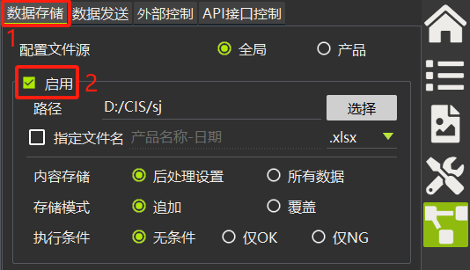
Step 01选择数据存储
Step 02开启选项
Step 03 选择数据存储选项
- 配置文件源
- 全局：所有产品数据一起存储。
- 产品：按照产品分别创建文件进行存储。
- 指定文件名
名称：默认以产品名称-日期的名称方式命名，用户也可以指定文件名。
格式：选择数据保存的文件格式，支持：*.txt、*.csv、*.log、*.xlsx、*.db。
- 存储内容
- 后处理设置数据：仅在“后处理”进行设置后的所有数据。
- 所有数据：保存在“所有属性”列表中出现的所有数据。
- 存储模式
- 追加：后续数据追加在前一组数据后进行存储。
- 覆盖：后一组数据覆盖前一组数据进行存储。
- 执行条件
- 无条件：所有数据全部存储。
- 仅OK：只保存OK数据。
- 仅NG：只保存NG数据。

13.2 数据发送
早期的数据对接形式之一。支持TCP客户端、TCP服务端、串口、UDP方式。主要用于基础检测结果传输。
该模式不再维护，仅为早期用户保留，请优先选择API接口控制方式对接。

13.3 外部控制
早期的数据对接形式之一。在“数据发送”基础上增加了产品切换、错误弹窗功能。除基础检测结果传输外增加了基础控制功能。
该模式不再维护，仅为早期用户保留，请优先选择API接口控制方式对接。

13.4 API接口控制
基于HTTP的API对接方式。支持获取产品列表、控制检测状态、产品配方与用户配置导入导出等，支持窗口嵌入整合开发。
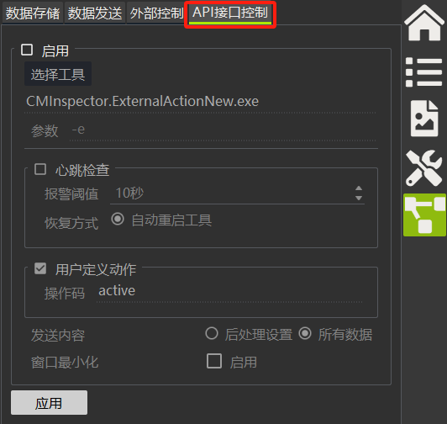
API DEMO v1.4功能展示（图示版本20250123）
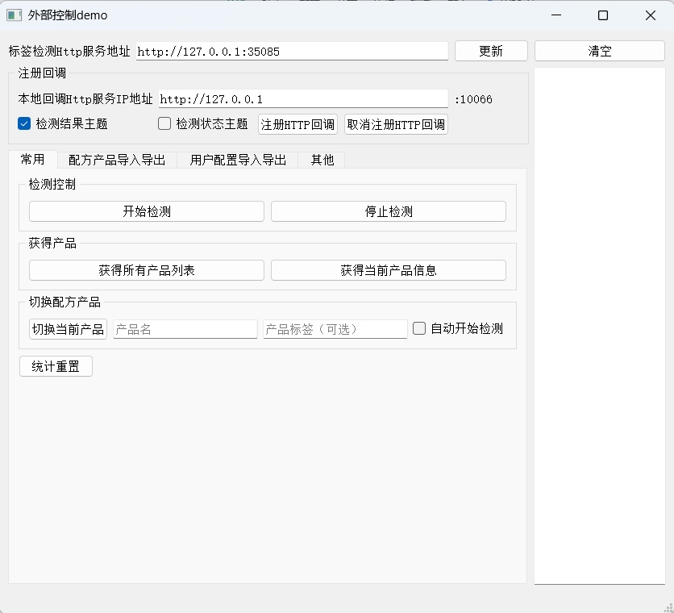
* API使用文档、demo、源码有独立的介绍说明，请向经销商咨询获取。

14.维护保养
定期检查相机结构件（结构件+镜头）部分，清理脏污和残胶，避免影响出纸和取图。镜头可能随着出纸量增加、碳带质量等原因，残留碳粉，如果不及时清理，取图可能会出现黑线等影响。因为各种原因导致镜头和结构件残胶的（尤其是发生过粘标情况），要立即检查和清理，这些残胶可能导致后续标签出纸及取图异常。
